**APLIKASI *MOBILE ANDROID* GABUNGAN KELOMPOK TANI UNTUK *MONITORING* KEGIATAN DAN**

**PENJUALAN HASIL TANI STUDI KASUS**

**PADA SRI MAKMUR 3**

**TUGAS AKHIR**

Sebagai salah satu syarat untuk menyelesaikan

Program Diploma III Teknik Informatika

Politeknik Negeri Indramayu



**Oleh :**

**KAFABIH**

**NIM.1803077**

**PROGRAM STUDI TEKNIK INFORMATIKA**

**JURUSAN TEKNIK INFORMATIKA**

**POLITEKNIK NEGERI INDRAMAYU**

**AGUSTUS 2021**

# **HALAMAN PENGESAHAN**

Tugas Akhir ini diajukan oleh:

|  |  |  |
| --- | --- | --- |
| Nama | : | Kafabih |
| NIM | : | 1803077 |
| Program Studi | : | Teknik Informatika |
| Judul | : | Aplikasi *Mobile Android* Gabungan Kelompok Tani untuk *Monitoring* Kegiatan dan Penjualan Hasil Tani Studi Kasus pada Sri Makmur 3 |

|  |  |  |  |
| --- | --- | --- | --- |
| Pembimbing : | 1. Fachrul P. B. M., S.ST.,M.Kom   NIP. 199204232018031001 | .…………………. | |
|  | 1. M. Mustamiin, S.ST.,M.Kom.   NIP. 199205052019031011 | | ………………….. | |

Telah berhasil dipertahankan dihadapan dewan penguji pada tanggal 23 Agustus 2021 dan diterima sebagai bagian persyaratan yang diperlukan untuk memperoleh gelar Ahli Madya Program Studi Teknik Informatika Politeknik Negeri Indramayu.

DEWAN PENGUJI

|  |  |  |
| --- | --- | --- |
| Ketua Penguji : | Darsih, S.Kom., M.Kom  NIPPPK. 198109062021212004 | …………………… |
| Anggota Penguji I : | Dr. Raswa  NIP. 196409251997021001 | ……………………. |
| Anggota Penguji II : | Fachrul P. B. M., S.ST.,M.Kom  NIP. 199204232018031001 | ……………………. |

|  |
| --- |
| Indramayu, September 2021  Ketua Jurusan Teknik Informtika |
|  |
| Iryanto, S.Si.,M.Si  NIP. 199008012019031014 |

# **HALAMAN PERNYATAAN KEASLIAN**

Saya menyatakan dengan sesungguhnya bahwa Tugas Akhir ini adalah asli hasil karya saya sendiri, dan sepanjang pengetahuan saya tidak terdapat karya atau pendapat yang pernah atau ditulis atau dipublikasihan oleh orang lain, kecuali yang secara tertulis disebutkan sumbernya dalam naskah dan dalam daftar pustaka

|  |
| --- |
| Indramayu, September 2021  Yang menyatakan, |
|  |
|  |
| **KAFABIH NIM 1803077** |

# **ABSTRAK**

Gabungan Kelompok Tani Sri Makmur 3 merupakan kelompok tani yang bergerak di bidang pertanian padi dimana kelompok tani ini sudah berpengalaman dalam pembudidayaan beras organik. Pada umumnya masalah yang dihadapi oleh kelompok tani pembudidaya beras organik yaitu kurangnya perhatian dari pemerintah daerah maupun pusat sehingga kurangnya bantuan untuk menerapkan budidaya beras organik. Penelitian ini dibuat dengan tujuan untuk mengatasi masalah yang ada pada gabungan kelompok tani Sri Makmur 3 yaitu sulitnya dalam penjualan hasil tani dan wilayah pemasaran yang kurang luas, maka dibutuhkan suatu e-marketplace. Teknik pengumpulan data yang dilakukan dengan wawancara, observasi, dan dokumentasi. Metode pengembangan sistem menggunakan *agile scrum*, alat perancang sistem, yaitu *flowchart*, *usecase diagram*, *class diagram*. Rancangan ini diimplementasikan dengan menggunakan bahasa pemrograman *Javascript* dengan *framework* *React Native* dan CSS menggunakan *Visual Studio Code* sebagai editor dan MySQL sebagai basis data sistem diuji menggunakan blackbox testing dengan hasil kriteria sangat baik. Berdasarkan penelitian yang telah dibangun tentang perancangan Aplikasi Gapoktan Untuk Monitoring Kegiatan Poktan dan Penjualan Hasil Tani Pada Gapoktan Srimakmur 3 Berbasis Android (studi kasus GAPOKTAN Sri Makmur 3 desa Lobener) dapat membantu kelompok dalam memasarkan hasil pembudidayaan beras organik, memperluas ruang lingkup pemasaran padi organik secara elektronik, memantau kegiatan tandur, memantau stok lumbung.

Kata Kunci : Gapoktan, *Monitoring*, Penjualan, *Mobile*, Aplikasi

# ***ABSTRACT***

*The Sri Makmur 3 Farmers Group Association is a farmer group engaged in rice farming where this farmer group has experience in cultivating organic rice. In general, the problem faced by farmer groups for organic rice cultivators is the lack of attention from local and central governments so that there is lack of assistance in implementing organic rice cultivation. This research was made with the aim of overcoming the problems that exist in the combined Sri Makmur 3 farmer group, namely the difficulty in selling agricultural products and the marketing area is less extensive, so an e-marketplace is needed. Data collection techniques were carried out by interview, observation, and documentation. The system development method uses agile scrum, system design tools, namely flowcharts, use case diagrams, class diagrams. This design is implemented using the Javascript programming language with React Native framework, queries and CSS using Visual Studio Code as an editor and MySQL as a database system tested using blackbox testing with very good criteria results. Based on the research that has been built on the design of the mobile-based Sri Makmur 3 Farmers Group Emarketplace application (case study of GAPOKTAN Sri Makmur 3 Lobener village) it can help the group in marketing the results of organic rice cultivation, expand the scope of electronic marketing of organic rice, monitor tandur activities, monitoring barn stock.*

*Keywords: Gapoktan, Monitoring, sale, Mobile, Application*

# **MOTTO**

*"Once you have made up your mind, stick to it; there no longer any if or but".*

(Napoleon Bonaparte)

*“there is nothing impossible to him who will try.”*

(Alexander the Great)

*“Nobody should pin their hopes on a miracle.”*

*(*Vladimir Putin)

# **KATA PENGANTAR**

Dengan mengucap puji dan syukur ke hadirat Allah SWT. yang telah melimpahkan rahmat dan karunia-Nya sehingga penulis dapat menyelesaikan tugas akhir ini dengan baik. Adapun judul tugas akhir ini yaitu “Aplikasi *Mobile Android* Gabungan Kelompok Tani untuk Monitoring Kegiatan dan Penjualan Hasil Tani Studi Kasus pada Srimakmur 3”.

Tugas akhir ini merupakan salah satu tugas yang wajib ditempuh oleh mahasiswa tingkat akhir sebagai persyaratan utama untuk dapat dinyatakan lulus sebagai Ahli Madya Diploma 3.

Selanjutnya, pengerjaan tugas akhir ini dapat terlaksana dengan lancar berkat kerjasama, bantuan, arahan, dan dukungan dari berbagai pihak baik secara langsung maupun tidak langsung. Oleh karena itu, penulis dengan segenap hati mengucapkan banyak terima kasih kepada:

1. Bapak Casiman Sukardi, ST., MT selaku Direktur Politeknik Negeri Indramayu.
2. Bapak Iryanto, S.Si., M.Si selaku Kepala Jurusan Teknik Informatika dan Dosen Pembimbing I.
3. Bapak Fachrul Pralienka Bani Muhamad., S.ST., M.Kom selaku Dosen Pembimbing II.
4. Kedua orang tua penulis (Bapak Murtado dan Ibu Shopatin) serta keluarga yang selalu mendoakan penulis agar kelak mendapatkan kebahagiaan di dunia dan akhirat serta menjadikan motivasi dan semangat untuk dapat menyelesaikan laporan ini dengan tepat waktu.
5. Seluruh teman-teman Teknik Informatika tahun angkatan 2018 khususnya kelas C yang telah banyak membantu selama penyelesaian tugas akhir ini dan berjuang bersama dalam menuntut ilmu di Politeknik Negeri Indramayu.
6. Semua pihak yang tidak dapat penulis sebutkan satu persatu yang telah terlibat dalam penyelesaian pembuatan tugas akhir ini.

Penulis menyadari masih terdapat banyak kekurangan serta kesalahan dalam penulisan laporan tugas akhir ini baik dari segi pembahasan, metode, analisa maupun implementasi dalam aplikasi. Penulis menerima dengan senang hati apabila pembaca memberikan kritik dan saran yang membangun sehingga akan menjadi bekal penulis guna menyempurnakan penulisan di kemudian hari.

Akhir kata, semoga Allah SWT. senantiasa melimpahkan karunia-Nya dan membalas segala amal budi serta kebaikan pihak-pihak yang telah membantu penulis dalam penyusunan laporan ini dan penulis sangat berharap semoga laporan tugas akhir ini dapat bermanfaat bagi almamater maupun rekan mahasiswa lainnya.

Indramayu, 2021

Penulis

# **DAFTAR ISI**

**HALAMAN PENGESAHAN iii**

**HALAMAN PERNYATAAN KEASLIAN iv**

**ABSTRAK v**

***ABSTRACT* v**i

**MOTTO vii**

**KATA PENGANTAR viii**

**DAFTAR ISI x**

**DAFTAR GAMBAR xii**

**DAFTAR TABEL xv**

**DAFTAR LAMPIRAN xvi**

**BAB I. PENDAHULUAN 1**

1.1 Latar Belakang 1

1.2 Rumusan Masalah 1

1.3 Batasan Masalah 2

1.4 Tujuan Masalah 2

1.5 Manfaat Penelitian 2

1.6 Sistematika Penulisan Laporan 2

**BAB II. LANDASAN TEORI 5**

2.1. Gabungan Kelompok Tani 5

2.2. Android 6

2.3. API(*Application Programming Interface)* 8

2.4. *React Native* 8

2.5. *MySQL* 9

2.6. *E-Commerce* 9

2.7. *Prototyping* 11

2.8. *Unified Modeling Language* (UML) 11

2.9. *Flowchart* 13

2.10. *Entity Relation Diagram* 15

2.11. *Functional Testing* 17

**BAB III. METODOLOGI PELAKSANAAN 18**

3.1 Tahapan Pelaksanaan 18

3.2 Metode Pengumpulan Data 19

3.3 Analisis Kebutuhan Aplikasi 20

3.4 Perancangan Aplikasi 23

3.5 Rancangan ERD (*Entity Relationship Diagram*) 28

3.6 Rancangan *Database* 30

**BAB IV. HASIL DAN PEMBAHASAN 41**

4.1. Hasil Survey 41

4.2. Hasil *Benchmarking* 42

4.3. Hasil Analisis Kebutuhan 42

4.4. Implementasi 44

4.4.1 Implementasi Database 44

4.4.2 Implementasi Pembuatan Aplikasi 50

4.4.3 Implementasi Pengujian Aplikasi 61

**BAB V. PENUTUP 73**

5.1. Kesimpulan 73

5.2. Saran 73

**DAFTAR PUSTAKA** 74

**LAMPIRAN** 76

# **DAFTAR GAMBAR**

**Gambar 2.1.** Logo Android 6

**Gambar 3.1.** Metode Pelaksanaan 19

**Gambar 3.2.** *Flowchart Customer* 24

**Gambar 3.3.** *Flowchart* Gapoktan 25

**Gambar 3.4.** *Flowchart* Poktan 25

**Gambar 3.5.** *Flowchart System Order*  26

**Gambar 3.6.** *Flowchart System Monitoring* 27

**Gambar 3.7.** *Use Case Diagram* 28

**Gambar 3.8.** *Class Diagram* 29

**Gambar 3.9.** Rancangan ERD (*Entity Relation Diagram*) 30

**Gambar 4.1.** Survey Gapoktan di Gapoktan Srimakmur *3* 42

**Gambar 4.2.** Hasil *Benchmarking* 43

**Gambar 4.3.** bukti catatan hasil wawancara dengan Pa Mara 44

**Gambar 4.4.** ImplementasiDatabase *gapoktan* 46

**Gambar 4.5.**Implementasi Tabel registrasi_gapoktan 46

**Gambar 4.6.** ImplementasiTabel *users* 46

**Gambar 4.7.** ImplementasiTabel foto_profil 47

**Gambar 4.8.** Implementasi Tabel admin 47

**Gambar 4.9.** Implementasi Tabel *addresses* 47

**Gambar 4.10.** Implementasi Tabel gapoktan 47

**Gambar 4.11.**Implementasi Tabel poktan 48

**Gambar 4.12.** Implementasi Tabel *costumer* 48

**Gambar 4.13.** Implementasi Tabel *chart* 48

**Gambar 4.14.** Implementasi Tabel artikel 48

**Gambar 4.15.** Implementasi Tabel stok_lumbung 49

**Gambar 4.16.** Implementasi Tabel produk 49

**Gambar 4.17.** Implementasi Tabel kegiatan 49

**Gambar 4.18.** Implementasi Tabel tandur 49

**Gambar 4.19.** Implementasi Tabel *orders* 50

**Gambar 4.20.** Implementasi Tabel kategori 50

**Gambar 4.21.** Implementasi Tabel gambar_produk 50

**Gambar 4.22.** Implementasi Tabel thumbnail_produk 50

**Gambar 4.23.** Implementasi Tabel *order*_detail 51

**Gambar 4.24.** Implementasi *SplashScreen* 51

**Gambar 4.25.** Implementasi Tampilan *Login* 52

**Gambar 4.26.** Implementasi Halaman *Home* 52

**Gambar 4.27.** Implementasi HalamanDetail Produk 53

**Gambar 4.28.** Implementasi Halaman *Profile* 53

**Gambar 4.29.** Implementasi Halaman *Addresses* 54

**Gambar 4.30.** Implementasi Halaman Tambah *Addresses* 54

**Gambar 4.31.** Implementasi Halaman Pesanan 55

**Gambar 4.32.** ImplementasiHalamanKeranjang 55

**Gambar 4.33.** Halaman *checkout* 56

**Gambar 4.34.** Halaman *checkout* bayar 56

**Gambar 4.35.** Implementasi Halaman Daftar Kegiatan 57

**Gambar 4.36.** ImplementasiHalamanDaftar Tandur 57

**Gambar 4.37.** ImplementasiHalamanTambah Daftar Kegiatan 58

**Gambar 4.38.** Implementasi Halaman Artikel 58

**Gambar 4.39.** Implementasi Halaman *View* Artikel 59

**Gambar 4.40.** Implementasi Halaman Daftar Produk 59

**Gambar 4.41.** Implementasi Halaman Produk Detail 60

**Gambar 4.42.** Implementasi Halaman Tambah Produk 60

**Gambar 4.43.** Implementasi Halaman DaftarPoktan 61

**Gambar 4.44.** Implementasi Halaman Daftar Kegiatan Poktan 61

**Gambar 4.45.** Hasil Pengujian *Register* 68

**Gambar 4.46.** Hasil Pengujian *Login Customer* 68

**Gambar 4.47.** Hasil Pengujian Menambahkan Produk ke Keranjang 68

**Gambar 4.48.** Menambahkan keranjang ke order(*checkout*) ………………..… 69

**Gambar 4.49.** Hasil Pengujian Mengubah Order 69

**Gambar 4.50.** Hasil Pengujian Menambahkan Alamat 69

**Gambar 4.51.** Hasil Pengujian Mengubah Alamat 70

**Gambar 4.52.** Hasil Pengujian Login Poktan 70

**Gambar 4.53.** Hasil Pengujian Menambahkan Kegiatan Poktan 70

**Gambar 4.54.** Hasil Pengujian Mengubah Kegiatan Poktan 71

**Gambar 4.55.** Hasil Pengujian Menghapus Kegiatan Poktan 71

**Gambar 4.56.** Hasil Pengujian Menambahkan Kegiatan Tandur Poktan 71

**Gambar 4.57.** Hasil Pengujian Mengubah Kegiatan Tandur Poktan 72

**Gambar 4.58.** Hasil Pengujian Menghapus Kegiatan Tandur Poktan 72

**Gambar 4.59.** Hasil Pengujian Login Gapoktan 72

**Gambar 4.60.** Hasil Pengujian Menambahkan Produk 73

**Gambar 4.61.** Hasil Pengujian Mengubah Produk 73

# **DAFTAR TABEL**

**Tabel 2.1.** Simbol – simbol *use case diagram* 12

**Tabel 2.2.** Simbol – simbol *class diagram* 13

**Tabel 2.3.** Simbol – simbol *flowchart* 14

**Tabel 2.4.** Simbol – simbol ERD 15

**Tabel 3.1.** Rancangantabel Kebutuhan *Hardware* 20

**Tabel 3.2.** Rancangantabel Kebutuhan *Software* 21

**Tabel 3.3.** Rancangantabel registrasi_gapoktan 30

**Tabel 3.4.** Rancangantabel *users* 31

**Tabel 3.5.** Rancangantabel foto_profil 31

**Tabel 3.6.** Rancangantabel *addresses* 32

**Tabel 3.7.** Rancangantabel admin 32

**Tabel 3.8.** Rancangantabel gapoktan 33

**Tabel 3.9.** Rancangantabel poktan 34

**Tabel 3.10.** Rancangantabel *costumer* 34

**Tabel 3.11.** Rancangantabel *chart* 35

**Tabel 3.12.** Rancangantabel artikel 36

**Tabel 3.13.** Rancangantabel stok_lumbung 36

**Tabel 3.14.** Rancangantabel produk 37

**Tabel 3.15.** Rancangantabel kegiatan 38

**Tabel 3.16.** Rancangantabel tandur 39

**Tabel 3.17.** Rancangantabel *orders* 39

**Tabel 3.18.** Rancangantabel *order_detail* 40

**Tabel 3.19.** Rancangantabel thumbnail_produk 41

**Tabel 3.20.** Rancangantabel gambar_produk 42

**Tabel 3.19.** Rancangantabel kategori 42

**Tabel 4.1.** Dokumen Hasil *Testing* 61

# **DAFTAR LAMPIRAN**

**Lampiran 1** Potongan Source Code

**Lampiran 2** Biodata Penulis

# **BAB I PENDAHULUAN**

## Latar Belakang

Gabungan Kelompok Petani membutuhkan sebuah penyalur untuk menjual hasil tani yg mereka peroleh untuk meningkatkan pendapatan. Proses penjualan saat ini dinilai masih kurang karena kurangnya promosi yg meluas dan proses transaksi masih dalam bentuk Cash On Delivery(COD). Hal ini menyebabkan Petani mengeluh karena penjualannya yg kurang dan tidak pasti. Dan lagi sekarang masih dalam keadaan Pandemi COVID-19 yg membuat para petani sangat kesusahan untuk menjual hasil tani mereka.

Namun, dengan berkembangnya teknologi proses tersebut dapat dilakukan secara online. Bukan hal sulit jika proses tersebut dilakukan secara offilne, hanya saja banyak resiko yg akan terjadi seperti pembayaran dengan uang palsu, atau saat suatu transaksi ternyata dibatalkan oleh pihak pembeli dengan berbagai alasan. Tentunya hal ini akan menghabiskan waktu, tenaga dan biaya penjual.

Oleh karena itu, dengan menggunakan Aplikasi GAPOKTAN dalam tugas akhir ini diharapkan dapat membantu Petani dalam mencari calon pembeli dan calon membeli bisa dengan mudah mencari produk atau barang yg mereka inginkan dengan kualitas dan harga yg diinginkan. Dengan Aplikasi GAPOKTAN juga bisa dapat memperoleh informasi terkini terkait Komunitas Tani di sebuah daerah. Oleh karena itu, dengan menggunakan Aplikasi GAPOKTAN dalam tugas akhir ini diharapkan dapat membantu Petani dan Calon Pembeli dalam mencari kebutuhan mereka atau mengetahui perkembangan dan informasi terkini dari sebuah Komunitas Tani.

## Rumusan Masalah

Berdasarkan latar belakang yang dijabarkan, maka diperoleh suatu rumusan permasalahan yang menjadi dasar pembuatan aplikasi tersebut, yakni sebagai berikut :

1. Bagaimana memudahkan petani dalam menjualkan hasil tani ?
2. Bagaimana gapoktan bisa melihat atau *monitoring* kegiatan poktan ?
3. Bagaimana membantu petani mendapatkan pupuk untuk bertani ?
4. Bagaimana membantu gapoktan sri makmur 3 untuk membagikan edukasi bercocok tanam pada anggotanya?

## Batasan Masalah

Untuk memfokuskan pembahasan, dapat diperoleh beberapa batasan masalah, di antaranya:

* 1. Studi Kasus Gapoktan Sri Makmur 3
  2. Tugas akhir ini terintegrasi dengan aplikasi web yang dibangun oleh Gofar Ismail dengan NIM 1803074
  3. Aplikasi yang dikembangkan berjalan pada *platform* *android*

## Tujuan Masalah

Tujuan dari pembuatan sistem yang dibuat meliputi :

1. Memudahkan petani dalam menjual hasil tani.
2. Memudahkan *monitoring* kegiatan kelompok tani.
3. Memudahkan petani dalam memperoleh pupuk.
4. Meningkatkan aksesibilitas materi edukasi cocok tanam.

## Manfaat Penelitian

Manfaat yang dapat diperoleh dengan dibuatnya aplikasi ini adalah :

1. Kualitas dan pengetahuan petani meningkat.
2. Jadwal kegiatan yang terpantau menyebabkan berkurangnya kesalahan yang terjadi ketika bercocok tanam ataupun panen.
3. Petani tidak kesusahan dalam mencari pupuk
4. Penjualan hasil tani meningkat.
5. Pemenuhan produk tani oleh konsumen.

## Sistematika Penulisan Laporan

Dalam sistematika penulisan laporan tugas akhir ini dibagi menjadi lima bab, dimana setiap bagian memiliki pembahasan yang berbeda-beda tetapi saling terkait antara satu dengan lainnya. Untuk memudahkan penulisan laporan tugas akhir ini, maka akan diurutkan dan dijabarkan setiap bagian secara sistematis. Adapun sistematika penulisan laporan ini sebagai berikut:

**BAB I PENDAHULUAN**

Pada bab pendahuluan dipaparkan mengenai latar belakang masalah, rumusan masalah, batasan masalah, tujuan masalah, serta manfaat penelitian Aplikasi *Mobile Android* Gabungan Kelompok Tani untuk *Monitoring* Kegiatan dan Penjualan Hasil Tani Studi Kasus pada Sri Makmur 3.

**BAB II LANDASAN TEORI**

Landasan teori merupakan seperangkat definsi maupun konsep yang telah disusun berdasarkan sumber referensi yang valid tentang teori-teori terkait penyusunan laporan tugas akhir serta beberapa literatur review yang berhubungan dengan penelitian Aplikasi *Mobile Android* Gabungan Kelompok Tani untuk *Monitoring* Kegiatan dan Penjualan Hasil Tani Studi Kasus pada Sri Makmur 3. Sumber yang dijadikan referensi berasal dari buku maupun internet.

**BAB III METODOLOGI PENELITIAN**

Metodologi penelitian menjelaskan tentang tahapan serta metode penelitian yang digunakan dalam membangun Aplikasi *Mobile Android* Gabungan Kelompok Tani untuk *Monitoring* Kegiatan dan Penjualan Hasil Tani Studi Kasus pada Sri Makmur. Pada bagian ini terdapat perancangan aplikasi berupa *flowchart*, UML, ERD, dan rancangan *user* *interface* yang dibuat untuk menjelaskan tahapan alur proses serta gambaran nyata dari sistem yang akan dibuat.

**BAB IV HASIL DAN PEMBAHASAN**

Pada bab ini terdapat hasil penelitian serta implementasi Aplikasi *Mobile Android* Gabungan Kelompok Tani untuk *Monitoring* Kegiatan dan Penjualan Hasil Tani Studi Kasus pada Sri Makmur 3 berdasarkan perancangan yang telah dipaparkan. Pada bagian ini di bahas mengenai implementasi *database*, implementasi desain *interface*, dan pengujian aplikasi menggunakan metode *Fu*nctional *Testing*.

**BAB V PENUTUP**

Bab ini berisi kesimpulan dan saran yang berkaitan dengan analisa dan optimalisasi aplikasi berdasarkan yang telah diuraikan pada bab-bab sebelumnya. Kesimpulan dihasilkan dari rangkuman berdasarkan poin-poin penting pada penulisan laporan tugas akhir Aplikasi *Mobile Android* Gabungan Kelompok Tani untuk *Monitoring* Kegiatan dan Penjualan Hasil Tani Studi Kasus pada Sri Makmur 3. Sedangkan saran berisi tentang pendapat atau masukan dari penulis kepada pembaca.

# **BAB II LANDASAN TEORI**

## Gabungan Kelompok Tani

Gabungan Kelompok Tani adalah kumpulan beberapa Kelompok tani yang bergabung dan bekerjasama untuk meningkatkan skala ekonomi dan efisiensi usaha (Permentan No. 82 tahun 2013 tentang Pedoman Pembinaan Kelompoktani dan Gabungan Kelompoktani). Gapoktan adalah gabungan dari beberapa Kelompok Tani yang melakukan usaha agribisnis di atas prinsip kebersamaan dan kemitraan sehingga mencapai peningkatan produksi dan pendapatan usaha tani bagi anggotanya(Pujiharto, 2010).

Gapoktan dapat dijadikan sebagai sarana untuk bekerjasama antar Kelompok Tani yaitu kumpulan dari beberapa Kelompok Tani yang mempunyai kepentingan yang sama dalam pengembangan komoditas usaha tani tertentu untuk menggalang kepentingan bersama. pembentukan dan penumbuhan Kelompok Tani dapat ditempatkan dalam konteks yang lebih luas yaitu konteks pengembangan ekonomi dan kemandirian masyarakat menuju pembangunan yang berkelanjutan (*Sustainable Rural Development*) (Hermanto dan Dewa Swastika 2011).

Gabungan Kelompok Tani ini terbentuk atas beberapa dasar yaitu kepentingan bersama antar anggota, berada pada wilayah usaha tani yang sama yang menjadi tanggung jawab bersama antar anggota, mempunyai kader pengelolaan yang berkompeten untuk menggerakkan petani, memiliki kader yang diterima oleh petani lainnya, adanya dorongan dari tokoh masyarakat, dan mempunyai kegiatan yang bermanfaat bagi sebagian besar anggotanya. Oleh karena itu salah satu usaha yang dilakukan pemerintah bersama dengan petani dalam rangka membangun upaya kemandiriannya maka telah di bentuk kelompok-Kelompok Tani di pedesaan (Sukino, 2014).

Salah satu ciri yang ada pada suatu kelompok adalah kesatuan sosial yang memiliki kepentingan dan tujuan bersama. Tujuan bersama dapat tercapai ketika terdapat pola interaksi yang baik antara masing-masing individu dan individu-individu tersebut memiliki peran serta mampu menjalankan perannya. Tujuan

utama pembentukan dan penguatan Gapoktan adalah untuk memperkuat kelembagaan petani yang ada, sehingga pembinaan pemerintah kepada petani akan terfokus dengan sasaran yang jelas (Deptan, 2006). Gapoktan juga dapat menjadi lembaga yang menjadi penghubung petani dari satu desa dengan lembaga-lembaga lainnya. Gapoktan diharapkan berperan untuk fungsi-fungsi pemenuhan permodalan, pemenuhan sarana produksi, pemasaran produk, dan termasuk menyediakan berbagai informasi yang dibutuhkan petani*.*

## Android

Android adalah *platform open source* yang komprehensif dan dirancang untuk *mobile* devices. Dikatakan komprehensif karena Android menyediakan semua *tools* dan *frameworks* yang lengkap untuk pengembangan aplikasi pada suatu *mobile* *device* (Silvia , 2014). Logo Android dapat dilihat pada Gambar 2.1.



Gambar 2.1 Logo Android (Anonim, 2019)

Sejak diciptakannya android memiliki beberapa versi, setiap versi Android terbaru pastinya memiliki fitur baru dan perbaikan bug dari versi pendahulunya, sehingga beberapa versi terdahulu mulai ditinggalkan oleh para penggunanya karena performa yang sudah usang. Beberapa versi android terbaru yang masih sering dijumpai saat ini diantaranya yaitu (Yuni, 2017):

1. Sistem Operasi Android Versi 4.4 *KitKat*

Sistem operasi Android *KitKat* dirilis pada tanggal 31 Oktober 2013, pada versi ini Google fokus meningkatkan *user experience* pengguna Android dengan meningkatkan performa sistem operasinya. Sebagai konsekuensi dari peningkatan *user experience* ini adalah *user* tidak dapat memindahkan data-data aplikasi ke memori eksternal. Ini dikarenakan untuk mendapatkan performa aplikasi yang lebih kencang semua data yang dibutuhkan harus ada di dalam memori internal. Selain itu, batas RAM minimal juga ditingkatkan menjadi 512 MB. Dengan begitu, pengguna bisa menikmati pengalaman komputasi *mobile* yang baik jika didukung sistem operasi dan perangkat keras yang mumpuni.

1. Sistem Operasi Android Versi 5.0 *Lollipop*

Sistem operasi Android *Lollipop* dirilis pada tanggal 15 Oktober 2014, pada versi ini tidak ada perubahan yang berarti dari segi tampilan *user* *interface*. Fitur baru yang hadir dan paling mencolok pada versi ini yaitu kemampuan untuk melihat notifikasi saat layar terkunci (*lockscreen*).

1. Sistem Operasi Android Versi 6.0 *Marshmallow*

Selanjutnya pada tanggal 19 Agustus 2015, Android kembali merilis sistem operasi baru yaitu *Marshmallow*. Beberapa fitur baru yang ada di *Marshmallow* di antaranya adalah *Doze* untuk menghemat baterai, dukungan sensor sidik jari untuk buka kunci layar, dukungan USB tipe C, dan fitur percobaan *Multi-Window* agar penggunanya bisa memakai dua aplikasi yang berbeda dalam satu layar.

1. Sistem Operasi Android Versi 7.0 *Nougat*

Sistem operasi *Nougat* adalah pengembangan dari *Marshmallow*, versi Android ini dirilis pada tanggal 22 Agustus 2016. Versi *Nougat* membawa peningkatan performa dan antarmuka yang lebih intuitif. Selain itu, fitur *Multi-Window* yang masih dalam tahap uji coba sebelumnya kini sudah sempurna dan mendukung lebih banyak aplikasi. Dengan fitur ini, pengguna bisa menggunakan dua aplikasi secara bersamaan.

1. Sistem Operasi Android Versi 8.0 Oreo

Sistem operasi Android Oreo dirilis pada tanggal 21 Agustus 2017. Tampilan Android Oreo sangat berbeda dengan pendahulunya. Tampilan *user interface* di versi Oreo kini lebih rapi dan segar. Tampilannya pun lebih difokuskan untuk memudahkan pengguna mengakses aplikasi dan mencari informasi yang dibutuhkan. Tersedia juga fitur baru seperti *Notification Dots*, *Picture in Picture*, *Autofill* untuk memudahkan isi formulir online, emoji, dan masih banyak lagi.

1. Sistem Operasi Android Versi 9.0 *Pie*

Versi Android terbaru dengan nama *Pie* ini dirilis pada tanggal 6 Agustus 2018. Android *Pie* sudah didukung dengan kemampuan kecerdasan buatan (AI). Berkat AI, Android menjadi semakin pintar karena bisa mempelajari pola penggunaan secara otomatis. Android *Pie* bisa menyesuaikan konsumsi baterai dengan rutinitas penggunanya sehari-hari. Aplikasi yang ditampilkan di halaman utama pun bisa disesuaikan dengan aplikasi apa yang paling sering digunakan dan bermanfaat saat menjalankan aktivitas sehari-hari. Android *Pie* juga bisa menganalisa waktu pemakaian *smartphone* dan mengingatkanmu jika terlalu lama menggunakannya.

## API(*Application Programming Interface)*

*Application Programming Interface* atau API adalah sebuah antarmuka yang digunakan untuk menghubungkan antara satu aplikasi dengan aplikasi yang lain. Peran dari API adalah untuk sebagai perantara yang menghubungkan aplikasi berbeda, baik dari *platform* yang sama maupun linta*s platform.* API juga digunakan sebagai alat untuk melakukan kegiatan komunikasi dengan *developer* menggunakan berbagai jenis bahasa pemrograman. *Developer* tidak perlu untuk menyediakan data sendiri, namun cukup dengan mengambil data dan informasi dari platform melalui API kemudian, API juga dapat mengembangkan sebuah website dengan berbagai kemudahan fitur yang dimilikinya (Adani, 2020).

## *React Native*

React Native adalah salah satu *framework* dari *JavaScript* untuk membantu mengembangkan aplikasi berbasis *Android* dan *iOS.* Sederhananya*, React Native* adalah *framework* yang memungkinkan *developer* membuat aplikasi untuk berbagai platform dengan menggunakan code base yang sama. Kemudian, juga banyak sekali perusahaan besar yang menggunakan seperti *Facebook*. Dalam pengembangannya,

tidak memerlukan pembuatan aplikasi *hybrid*. *React Native* juga mampu untuk mengkompilasi sebuah aplikasi ke dalam *native code*, baik pada *Android* maupun *iOS* (Adani, 2020). Adapun kelebihan yang dimiliki react native, yaitu (Adani, 2020):

1. Mempunyai kredibilitas yang tinggi

Framework ini telah banyak digunakan oleh perusahaan besar seperti *Tesla*, *Instagram*, hingga *Walmart*. Selain itu, *React Native* juga cocok untuk digunakan oleh *startup*. Dimana, proses pengembangan menggunakan bahasa pemrograman *JavaScript* yang cocok untuk pengembangan *cross platform*.

2. Kemudahan dari sisi teknis

Selain itu, dalam proses pengembangan program juga mudah untuk dipelajari dan diimplementasikan. Saat ini terdapat banyak sekali tutorial dan kursus pelatihan untuk mempelajari *React Native*.

3. Tidak memerlukan resource yang besar

Dan kelebihan yang terakhir disini adalah proses pengembangan yang cukup efektif dan tidak menggunakan kode program yang terlalu banyak. Cukup dengan menggunakan berbagai *template* yang ada, anda hanya perlu untuk menyalin saja. Kemudian, akan tampak hasilnya secara langsung.

## *MySQL*

MySQL adalah *software* pengelola *database* yang bersifat *open source* dan berlisensi GPL (*General Public License*). MySQL lebih efektif digunakan untuk mengelola atau memanajemen suatu *database* secara terstruktur karena menggunakan *script* atau bahasa khusus yang disebut *Query* dan secara otomatis akan menjadi perintah ke sistem. Lebih jelasnya, MySQL ini memberikan kemudahan bagi para pengguna yang ingin mengelola suatu data yang berisi informasi secara *String* (*text based*) dan dapat diakses secara pribadi maupun untuk umum dalam suatu *web* (Ariata, 2019).

## *E-Commerce*

*E-commerce* (Elektronik *Commerce*) atau dalam bahasa indonesia Perdagangan Secara Elektronik adalah aktivitas penyebaran, penjualan, pembelian, pemasaran produk (barang dan jasa), dengan memanfaatkan jaringan telekomunikasi seperti internet, televisi, atau jaringan komputer lainnya. Secara sederhana e-commerce adalah proses pembelian maupun penjualan produk secara elektronik. e-commerce sendiri makian kian berkembang beberapa tahun belakangan ini dan secara perlahap menggantikan toko tradisional (Anonim, 2020). Adapun ciri-ciri e-commerce yang terpercaya dan aman adalah (Anonim, 2020):

* + - 1. Memiliki fitur keamanan

Hal pertama dan paling utama yang harus diperhatikan ketika memilih situs jual beli online adalah fitur keamanan. Pasalnya, Pengguna akan memasukkan sejumlah data pribadi seperti nama lengkap, alamat, hingga nomor kartu kredit di dalam situs tersebut. Perlu diperhatikan bahwa situs yang aman akan dilengkapi dengan sertifikat SSL, di mana akan memiliki tampilan alamat “https:” dan disertai simbol gembok. Dengan begitu, segala data pribadi yang Anda masukkan tidak jatuh ke tangan pihak-pihak yang akan menyalahgunakan informasi tersebut (Anonim, 2021).

* + - 1. Foto produk asli dan berkualitas tinggi

Selanjutnya, pastikan bahwa foto produk yang ditampilkan oleh situs jual beli *online* tersebut asli dan berkualitas tinggi. Bayangkan saja jika foto produk yang ditampilkan ternyata mengambil dari milik orang lain, tentu kredibilitas penjual tersebut perlu dipertanyakan. Pebisnis yang profesional sudah bisa dipastikan akan menampilkan foto produk asli dan berkualitas tinggi sehingga produk yang ditawarkan lebih menarik di mata konsumen.

* + - 1. Menyediakan customer service selama 24 jam

Ciri toko *online* yang tepercaya berikutnya bisa Pengguna ketahui dari ada atau tidaknya fitur *customer service* yang diberikan. Biasanya, petugas *customer service* inilah yang akan membantu Pengguna ketika mengalami kesulitan dalam transaksi belanja *online*. Dengan demikian, Pengguna tidak perlu lagi merasa was-was barang yang dibeli mengalami keterlambatan atau bahkan tidak dikirimkan. Jika terjadi kesalahan pengiriman barang pun Pengguna bisa mengajukan klaim dan retur atau pengembalian.

* + - 1. Mencantumkan alamat dan nomor telepon yang jelas

Tentu saja, situs jual beli online yang memiliki kredibilitas baik akan dengan senang hati mencantumkan alamat lengkap dan nomor telepon yang dapat dihubungi dengan jelas. Bahkan terkadang mereka menyediakan satu halaman khusus yang memuat alamat, nomor telepon, dan email yang bisa dihubungi oleh konsumen. Pengguna juga bisa mengecek langsung alamat tersebut pada Google Maps untuk mengetahui detail lokasi dan kebenaran alamat yang dicantumkan. Jika tidak, maka sebaiknya pertimbangkan kembali pembelian Anda di situs tersebut.

* + - 1. Menampilkan halaman testimonial

Dikutip dari laman Shopify, 67% konsumen membaca kurang lebih enam testimoni yang diberikan oleh pembeli terdahulu sebelum mereka merasa yakin untuk melakukan pembelian. Tak jarang bahkan 80% konsumen akan berubah pikiran apabila mereka menemukan ulasan negatif terkait produk atau layanan yang diberikan oleh suatu situs jual beli online. Oleh karena itu, sebelum melakukan transaksi jual-beli sebaiknya teliti lebih dulu melalui halaman testimonial yang ditampilkan agar Pengguna bisa mendapatkan situs berbelanja tepercaya. Pengembangan Aplikasi GAPOKTAN Srimakmur 3 ini dikembangkan dengan menggunakan model pengembangan *Prototyping.*

## *Prototyping*

*Prototyping* perangkat lunak adalah salah satu metode siklus hidup sistem yang didasarkan pada konsep model bekerja *(working* model*).* Tujuannya adalah mengembangkan model menjadi sistem *final.* Artinya sistem akan dikembangkan lebih cepat dari pada metode tradisional dan biayanya menjadi lebih rendah. Ada banyak cara untuk melakukan *prototyping,* begitu pula dengan penggunaannya. Ciri dari metode ini adalah pengembang dan pelanggan dapat melihat dan melakukan pengerjaan dengan bagian dari sistem komputer dari sejak awal proses pengembangan. Dalam pengembangan Aplikasi ini juga menggunakan Perancangan Perangkat Lunak *Unified Modeling Language*(UML)*, Flowchart, Class Diagram, Entity Relation Diagram.* (Dimas Rizky, 2019)

## *Unified Modeling Language* (UML)

*Unified Modeling Language* (UML) adalah bahasa standar yang digunakan untuk menjelaskan dan memvisualisaikan artifak dari proses analisis dan desain berorientasi objek. UML menyediakan standar pada notasi dan diagram yang bisa digunakan untuk memodelkan suatu sistem. UML menjadi bahasa yang bisa digunakan untuk berkomunikasi dalam perspektif objek antara *user* dengan developer, antara developer dengan developer, antara developer analis dengan developer desain, dan antara developer desain dengan developer pemrograman. UML terdiri atas pengelompokkan diagram-diagram sistem menurut aspek atau sudut pandang tertentu. Beberapa contoh diagram UML diantaranya yaitu *Use Case Diagram* dan *Class diagram*. (Efendi, 2018)

1. *Use Case Diagram*

*Use case diagram* merupakan diagram yang menggambarkan fungsionalitas yang diharapkan dari sebuah sistem. *Use case diagram* dapat menujukan interaksi antara pengguna dan entitas eksternal lainnya dengan sistem yang sedang dikembangkan sehingga menyajikan interkasi antara *Use case* dengan *actor.* (Pratama, 2019)

Simbol-simbol pada *use case diagram* yang dapat dilihat pada Tabel 2.1.

Tabel 2.1 Simbol-Simbol Use Case Diagram

|  |  |  |
| --- | --- | --- |
| **Simbol** | **Nama** | **Keterangan** |
|  | *Actor* | Berfungsi sebagai peran pengguna ketika berinteraksi dengan use case. |
|  | *Dependency* | Pada suatu elemen mandiri atau independent akan mempengaruhi elemen yang bergantung padanya elemen yang tidak mandiri atau independent. |
|  | *Generalization* | Hubungan dimana objek anak (descendent) berbagi perilaku dan struktur data dari objek yang ada di atasnya objek induk (ancestor). |
|  | *Include* | Menspesifikasikan bahwa *Usecase* sumber secara eksplisit. |
|  | *Extend* | Menspesifikasikan bahwa *Usecase* target memperluas perilaku dari *Usecase* sumber pada suatu titik yang diberikan. |
|  | *Association* | Apa yang menghubungkan antara objek satu dengan objek lainnya. |
|  | *System* | Menspesifikasikan paket yang menampilkan sistem secara terbatas. |
|  | *Use Case* | Deskripsi dari urutan aksi-aksi yang ditampilkan sistem yang menghasilkan suatu hasil yang terukur bagi suatu actor. |
|  | *Collaboration* | Interaksi aturan-aturan dan elemen lain yang bekerja sama untuk menyediakan prilaku yang lebih besar dari jumlah dan elemen-elemennya (sinergi). |

Sumber: Ahaddin, 2015.

1. *Class Diagram*

*Class diagram* adalah gambar grafis mengenai struktur objek statis dari suatu sistem, menunjukan *class*-*class* objek yang menyusun sebuah sistem dan juga hubungan antara *class* objek tersebut. Simbol-simbol *class diagram* dapat dilihat pada Tabel 2.2.

Tabel 2.2 Simbol-Simbol Class Diagram

| **Simbol** | **Nama** | **Keterangan** |
| --- | --- | --- |
| *Class* Name  + method  + atribut  + atribut | *Class* | Merupakan blok - blok pembangun pada pemrograman berorientasi obyek. Terdiri dari nama *class*, atribut dan *method* pada *class* |
|  | *Association* | Merupakan sebuah *relationship* paling umum antara dua *class*. *Association* melambangkan tipe-tipe relationship dan juga dapat menampilkan hukum-hukum multiplisitas pada sebuah relationship. |
|  | *Composition* | Jika sebuah *class* tidak bisa berdiri *send*iri dan harus merupakan bagian dari *class* yang lain, maka *class* tersebut memiliki relasi Composition terhadap *class* tempat dia bergantung tersebut. |
|  | *Depedency* | Umumnya dependency digunakan untuk menunjukkan operasi pada suatu *class* yang menggunakan *class* yang lain. |
|  | *Aggregation* | Mengindikasikan keseluruhan bagian relationship dan biasanya disebut sebagai relasi. |

Sumber: Munjeri, 2017

## *Flowchart*

*Flowchart* merupakan suatu bagan dengan simbol-simbol tertentu yang menggambarkan urutan proses secara mendetail dan hubungan antara suatu proses (instruksi) dengan proses lainnya dalam suatu program. Diagram ini bisa memberi solusi selangkah demi selangkah untuk penyelesaian masalah yang ada di dalam proses atau algoritma tersebut (Andika, 2016). Beberapa jenis *flowchart* diantaranya yaitu sebagai berikut (Andika, 2016):

1. Bagan Alir Sistem (*System* *Flowchart*)

Bagan alir sistem (*system* *flowchart*) merupakan bagan yang menunjukkan arus pekerjaan secara keseluruhan dari sistem. Bagan ini menjelaskan urutan dari prosedur-prosedur yang ada didalam sistem. Bagan alir sistem menunjukkan apa yang dikerjakan di sistem

1. Bagan Alir Program (*Program* *Flowchart*)

Bagan alir program (*program* *flowchart*) terdiri dari dua macam, yaitu bagan alir logika program (*program logic* *flowchart*) dan bagan alir program komputer terinci (*detailed computer program* *flowchart*). Bagan alir logika program digunakan untuk menggambarkan tiap-tiap langkah didalam program komputer secara logika. Bagan alir logika program ini dipersiapkan oleh analis sistem.

1. Bagan Alir Proses (*Process* *Flowchart*)

Bagan alir proses (*process* *flowchart*) merupakan bagan alir yang banyak digunakan di teknik industri. Berguna bagi analis sistem untuk menggambarkan proses dalam suatu prosedur. *Flowchart* terdiri dari simbol-simbol tertentu, beberapa simbol-simbol yang digunakan dalam *flowchart* dapat dilihat pada Tabel 2.3.

Tabel 2.3 Simbol-Simbol Flowchart

|  |  |  |
| --- | --- | --- |
| **Simbol** | **Nama** | **Keterangan** |
|  | Garis Alir (*Flow Line*) | Menunjukkan arah aliran program. |
|  | *Decision* | Menunujukkan perbandingan pernyataan, penyeleksian data yang memberikan pilihan untuk langkah selanjutnya. |
|  | *Terminator* | Menujukkan permulaan / akhir program (*start*/*end*). |
|  | *Manual Input* | Menujukkan pemasukan data secara manual *on-line* keyboard. |
| Tabel 2.4 Simbol-Simbol Flowchart(Lanjutan) | | |
|  | *Proses* | Merupakan proses perhitungan/proses pengolahan data. |
|  | *Input/Output Data* | Menunjukkan proses penginputan/output data, parameter, dan informasi. |
|  | *Display* | Menunjukkan peralatan output yang digunakan yaitu layar, plotter, printer, dan sebagainya. |
|  | *Manual Operation* | Menunjukkan pengolahan yang tidak dilakukan oleh komputer/sistem. |
|  | *Database* | Menunjukkan data-data yang di akses atau disimpan ke *database*. |
|  | *Disk Storage* | Menyatakan *input* berasal dari *disk* atau *output* disimpan ke *disk*. |

Sumber: Malabay, 2016.

## *Entity Relation Diagram*

*Entity Relationship Diagram* (ERD) adalah suatu model untuk menjelaskan hubungan antar data dalam basis data berdasarkan objek-objek dasar data yang mempunyai hubungan antar relasi (Setiadi, 2017). Pemodelan struktur data dan hubungan antar data pada ERD digambarkan dengan beberapa notasi dan simbol yang dapat dilihat pada Tabel 2.4.

Tabel 2.5 Simbol-Simbol ERD

|  |  |  |
| --- | --- | --- |
| **Simbol** | **Nama** | **Keterangan** |
|  | *Entity* | Suatu objek yang mewakili sesuatu yang nyata dan dapat dibedakan dari sesuatu yang lain. |
|  | *Relation* | Menunjukkan adanya hubungan di antara sejumlah *entity* yang berbeda. |
|  | *Atribute* | Mendeskripsikan karakter dari suatu *entity*. |
| Tabel 2.6 Simbol-Simbol ERD(Lanjutan) | | |
|  | *Atribute Key* | Satu atau gabungan dari beberapa atribute yang dapat membedakan semua baris data (*Row*/*Record*) dalam tabel secara unik. |
|  | *Line* | Sebagai penghubung antara *relation* dengan *entity*. |

Sumber: Setiadi, 2017.

Dalam ERD, hubungan (relasi) dapat terdiri dari sejumlah entitas yang disebut dengan derajat relasi. Derajat relasi maksimum disebut dengan kardinalitas, sehingga kardinalitas relasi menunjukkan jumlah maksimum entitas yang dapat berelasi dengan entitas pada himpunan entitas lain. kardinalitas yang terjadi antara diantara dua himpunan entitas dapat berupa (Setiadi, 2017):

1. *One to One* (1-1)

Pada tipe relasi ini, satu entitas diasosiasikan dengan satu entitas lainnya. Setiap entitas pada himpunan entitas A dapat berelasi dengan paling banyak satu entitas pada himpunan entitas B, demikian juga sebaliknya.

1. *One to Many* (1-N)

Pada tipe relasi ini, satu entitas diasosiasikan dengan banyak entitas lainnya. Setiap entitas pada himpunan entitas A dapat berelasi dengan banyak entitas pada himpunan entitas B, tetapi tidak sebaliknya.

1. *Many to One* (N-1)

Pada tipe relasi ini, banyak entitas berkaitan dengan satu entitas. Setiap entitas pada himpunan entitas A hanya dapat berelasi dengan satu entitas pada himpunan entitas B, tetapi tidak sebaliknya.

1. *Many to Many* (N-N)

Pada tipe relasi ini, banyak entitas berkaitan dengan banyak entitas lainnya. Setiap entitas pada himpunan entitas A dapat berelasi dengan banyak entitas pada himpunan entitas B, demikian juga sebaliknya. Dalam implementasi pengembangan aplikasi ini pengujian dilakukan dengan metode *Functional Testing.*

## *Functional Testing*

Functional testing lebih berfokus pada hasil eksekusi dari proses setiap fitur di aplikasi sudah bekerja dengan baik berdasarkan kebutuhan klien. Functional testing tidak menitikberatkan pada source code tetapi lebih kepada bisnis proses yang akan berjalan. Sehingga, sangat mudah untuk melakukan pengujian ini secara manual atau secara otomatis menggunakan automated testing. Functional testing dilakukan sebelum melakukan non-functional testing (Anonim, 2021). Contoh: Berhasil melakukan login ketika inputan data valid. Berikut Tipe Functional Testing, yaitu (Anonim, 2021):

* + - 1. *Unit Testing*

*Unit testing* adalah melakukan pengujian pada sebuah fitur/kompenen. Tujuannya yaitu untuk melakukan validasi setiap fitur/komponen sudah sesuai.

* + - 1. *Integration Testing*

*Integration testing* adalah melakukan pengujian pada fitur/komponen yang diintegrasikan. *Testing* ini bertujuan untuk memeriksa fungsional antara fitur/komponen tersebut saat berinteraksi.

* + - 1. *System Testing*

Melakukan pengujian secara keseluruhan, yaitu semua fitur/komponen ketika diintegrasikan secara menyeluruh (*end-to-end testing*).

* + - 1. *Smoke Testing*

Smoke testing dilakukan setelah pengembangan sebuah fitur/komponen selesai. *Smoke testing* bertujuan untuk memastikan fungsional fitur/komponen terpenting sudah berjalan dengan baik. Testing ini dilakukan oleh developer atau tester.

* + - 1. *Sanity Testing*

Testing yang dilakukan setelah *smoke testing*. *Sanity testing* melakukan testing setelah ada perubahan/perbaikan pada bug yang telah ditemukan sebelumnya pada *smoke testing*.

* + - 1. *Acceptance Testing*

*Testing* yang dilakukan oleh klien/pengguna. Hasil dari testing ini yaitu apakah aplikasi yang selesai dibuat sudah sesuai dengan proses bisnis dan kebutuhan atau tidak.

# **BAB III METODOLOGI PELAKSANAAN**

## Tahapan Pelaksanaan

Penelitian merupakan kegiatan sistematis dengan serangkaian proses yang dilakukan secara terstruktur. Setiap tahapan proses tersebut akan saling berhubungan, dimana suatu proses yang dilakukan merupakan bagian dari tahapan yang menentukan proses selanjutnya. Dengan demikian perlu adanya suatu metodologi penelitian sebagai langkah untuk melakukan tahapan-tahapan tersebut secara teliti dan sistematis. Berdasarkan rumusan masalah dan tujuan penelitian yang telah dipaparkan, pembuatan Aplikasi Mobile Android Gabungan Kelompok Tani Untuk *Monitoring* Kegiatan Penjualan Hasil Tani Studi Kasus Pada Sri Makmur 3 disajikan dalam bentuk diagram alir pada Gambar 3.1.

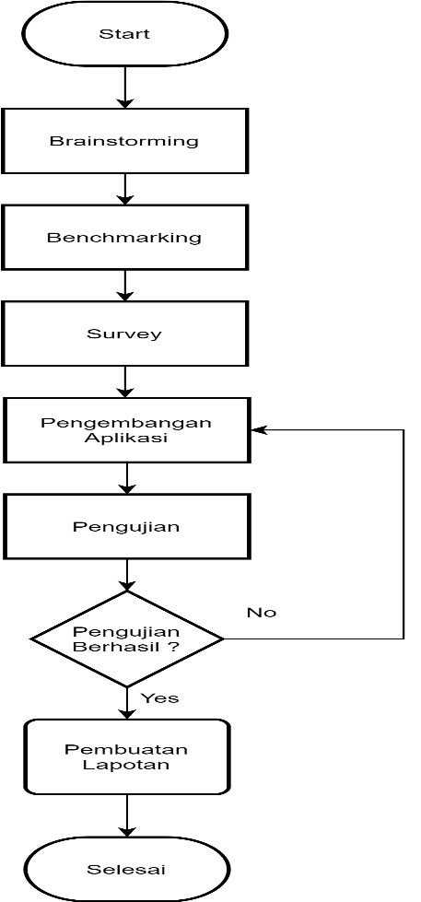

Gambar 3.1 Metode Pelaksanaan

Penjelasan dari Gambar 3.1 metodologi penelitian adalah sebagai berikut:

1. *Brainstorming*

Melakukan diskusi bersama untuk mencari ide aplikasi yang akan dibuat tanpa adanya kritik yang dikeluarkan terkait ide yang dikeluarkan ketika diskusi karena hanya menghasilkan batasan. Analisis dan penilaian selama langkah ini dapat mengurangi pembentukan ide dan membatasi kreativitas

1. *Benchmarking*

Setelah melakukan *Brainstorming,* maka selanjutnya dilakukan tahap *Benchmarking.* Dalam tahap ini dilakukannya perbandingan dan tolak ukur ide yang akan dikembangkan dengan hasil yang sudah ada.

1. Pengembangan Aplikasi

Selanjutnya yaitu tahap pengembangan aplikasi. Pada tahap ini dilakukan perancangan aplikasi yang akan dibangun sebelum diimplementasikan kedalam *sourcecode* bahasa pemrograman. Setelah perancangan aplikasi selesai dikerjakan, selanjutnya dilakukannya proses implementasi. Pada tahapan ini dilakukan proses penulisan *sourcecode* program yang menerjemahkan rancangan aplikasi ke dalam bahasa pemrograman.

1. Pengujian

Pada tahap ini dilakukan pengujian aplikasi berdasarkan hasil analisis dan perancangan aplikasi yang telah dilakukan sebelumnya untuk disesuaikan dengan hasil implementasi yang dihasilkan. Dalam pengujian dilihat apakah aplikasi dapat bekerja dengan baik dan semua fungsinya bisa digunakan dengan baik dan lancar.

1. Pembuatan Laporan

Dan yang terakhir adalah tahap pembuatan laporan, menuliskan apapun yang sudah dilakukan dalam proses pembuatan pengembangan aplikasi Gapoktan dari awal sampai selesai.

## Metode Pengumpulan Data

Pengumpulan data dilakukan dengan melakukan survei dan wawancara terhadap Ketua Gapoktan Srimakmur 3 sebagai sumber untuk memperoleh data tentang kebutuhan sistem dari permasalahan yang terjadi pada organisasi terkait monitoring kegiatan poktan, monitoring tandur, dan penjualan hasil tani, serta bagaimana solusi untuk mengatasi permasalahan tersebut melalui suatu aplikasi android. Hasil dari survei dan wawancara tersebut yang kemudian disimpulkan ke dalam proses yang terstruktur sehingga dapat diimplementasikan ke dalam aplikasi GAPOKTAN APPS.

## Analisis Kebutuhan Aplikasi

Tahapan selanjutnya setelah melakukan pengumpulan data yaitu melakukan analisis kebutuhan aplikasi. Tahapan ini bertujuan untuk memastikan bahwa aplikasi ini dapat digunakan tepat sasaran dalam mengatasi permasalahan yang terjadi pada proses monitoring kegiatan poktan, monitoring tandur, dan penjualan hasil tani di Gapoktan Srimakmur 3. Pada tahapan ini terdapat beberapa fitur yang menjadi fungsi utama dari pembuatan Aplikasi GAPOKTAN APPS untuk monitoring kegiatan poktan, monitoring tandur, dan penjualan hasil tani Berbasis Android Pada Gapoktan Srimakmur 3. Analisis kebutuhan aplikasi ini terdiri dari kebutuhan fungsional dan kebutuhan non fungsional.

#### **Kebutuhan Hardware**

Adapun kebutuhan *hardware* yang diperlukan untuk menjalankan Aplikasi *Mobile Android* Gapoktan untuk *Monitoring* Kegiatan dan Penjualan Hasil Tani Studi Kasus pada Sri Makmur 3. Kebutuhan perangkat keras (*hardware*) dapat dilihat pada Tabel 3.1

Tabel 3.1 Kebutuhan *Hardware*

|  |  |  |  |
| --- | --- | --- | --- |
| **No** | ***Requirements*** | ***Android*** | ***Laptop*** |
| 1. | *Ram* | 2 GB | 8GB |
| 2. | *Free Storage* | 300 MB | 10 GB |
| 3. | *Internet Connection* | *Required* | *Required* |

#### **Kebutuhan Software**

Pada Aplikasi *Mobile Android* Gapoktan untuk *Monitoring* Kegiatan dan Penjualan Hasil Tani Studi Kasus pada Sri Makmur 3 dibutuhkan beberapa software yang mampu mendukung implementasi sistem. Adapun software yang dibutuhkkan dapat dilihat pada Tabel 3.2

Tabel 3.2 Kebutuhan *Software* (Perangkat Lunak)

|  |  |  |
| --- | --- | --- |
| **No** | **Jenis Perangkat Lunak** | **Kebutuhan Perangkat Lunak** |
| 1. | Sistem Operasi | *Microsoft Windows* 10 (64bit) |
| 2. | Bahasa Pemrograman | *Javascript* |
| 3. | Pengolah *Software* | *Visual Studio Code* |
| 5. | *Framework* | *React Native* |
| 6. | Penyimpanan Data | MySQL |

#### **Kebutuhan Fungsional**

Kebutuhan fungsional merupakan kebutuhan- kebutuhan yang memiliki keterkaitan langsung dengan aplikasi. Adapun kebutuhan fungsional Aplikasi GAPOKTAN untuk *monitoring* kegiatan poktan, monitoring tandur, dan penjualan hasil tani di Gapoktan Srimakmur 3 Berbasis Android Pada GAPOKTAN SRIMAKMUR 3 meliputi:

1. Kebutuhan Poktan

Kebutuhan poktan dalam Aplikasi Bee Claim System untuk Mengirimkan data kegiatan yang sudah dilakukan dan mengirimkan data tandur Berbasis Android Pada GAPOKTAN APPS yaitu:

1. Melakukan *login* ke dalam aplikasi
2. Mengirimkan data Kegiatan atau Tandur
3. Melihat data Kegiatan atau Tandur yang pernah dikirim
4. Melihat detail Kegiatan atau Tandur
5. Melihat detail informasi poktan
6. Melihat artikel yang dibuat oleh Gapoktan
7. Kebutuhan Gapoktan

Kebutuhan Gapoktan dalam Aplikasi Gapoktan untuk Menjual Produk Hasil tani, monitoring Kegiatan Poktan dan Kegiatan Tandur Poktan Berbasis Android Pada Gapoktan Srimakmur 3 yaitu:

1. Melakukan *login* ke dalam aplikasi
2. Melihat data Kegiatan Poktan atau Tandur Poktan
3. Melihat detail Kegiatan Poktan atau Tandur Poktan
4. Menambahkan Produk Hasil Tani Gapoktan
5. Melihat Produk Hasil Tani Gapoktan
6. Melihat daftar Poktan yang ada
7. Melihat detail Poktan
8. Melakukan *approval* proses pesanan yang sudah dikirim oleh Customer
9. Melihat detail Gapoktan
10. Melihat data Kegiatan Poktan atau Tandur Poktan yang pernah dikirim oleh Poktan
11. Kebutuhan Customer

Kebutuhan Customer dalam Aplikasi Gapoktan untuk Mengajukan Pembelian Hasil Tani Gapoktan Berbasis Android Pada Gapoktan Srimakmur 3 yaitu:

1. Melakukan *login* ke dalam aplikasi
2. Mengajukan pembelian produk hasil tani Gapoktan
3. Melihat proses pesanan pembelian produk hasil tani yang pernah diajukan
4. Melihat produk hasil tani Gapoktan
5. Melakukan *approval* terhadap proses pesanan yang berlangsung jika pesanan berhasil diterima
6. Melihat artikel yang dibuat oleh Gapoktan
7. Melihat profil pribadi

#### **Kebutuhan Non Fungsional**

Kebutuhan non fungsional merupakan kebutuhan yang tidak terkait secara langsung dengan fitur tertentu di dalam aplikasi. Kebutuhan non fungsional Aplikasi Gapoktan untuk monitoring kegiatan poktan, monitoring tandur, dan penjualan hasil tani Berbasis Android Pada Gapoktan Srimakmur 3 yaitu:

1. Aplikasi hanya dapat dijalankan pada *smartphone* berbasis *android*.
2. Aplikasi memiliki tampilan *interface* yang mudah dipahami.
3. Aplikasi mudah digunakan oleh pengguna, khususnya anggota organisasi GAPOKTAN.
4. Aplikasi dapat digunakan apabila terhubung ke jaringan internet.
5. Membutuhkan penyimpanan kosong sebesar 500mb
6. Aplikasi dapat digunakan dengan baik di *smartphone* *ram* 2gb

### **Perancangan Aplikasi**

Perancangan sistem aplikasi akan memaparkan mengenai rancangan dalam proses pembangunan Aplikasi Bee Claim System untuk monitoring kegiatan poktan, monitoring tandur, dan penjualan hasil tani Android Pada Gapoktan Srimakmur 3. Rancangan ini akan menjelaskan tentang bagaimana sistem akan berjalan sesuai dengan kebutuhan yang dituju untuk mengatasi permasalahan yang terjadi. Dalam penerapannya, perancangan sistem aplikasi ini akan dijelaskan melalui UML, rancangan *database* serta rancangan *interface*.

#### **Flowchart**

*Flowchart* yang dibuat untuk menjelaskan alur pada sistem pembangunan Aplikasi Gapoktan untuk monitoring kegiatan poktan, monitoring tandur, dan penjualan hasil tani Berbasis Android Pada Gapoktan Srimakmur 3 ini secara konsep terbagi menjadi dua, yaitu *flowchart* program dan *flowchart* sistem.

1. *Flowchart* *Program*

*Flowchart* *program* pada aplikasi ini terbagi menjadi tiga, yaitu *flowchart* *Customer*, *flowchart* Gapoktan dan *flowchart* Poktan.

1. *Flowchart* *Customer*

*Flowchart* *Customer* pada Aplikasi Gapoktan untuk Melakukan Pembelian Hasil Tani Berbasis Android Pada PT. Bee Solution Partners dapat dilihat pada Gambar 3.2.

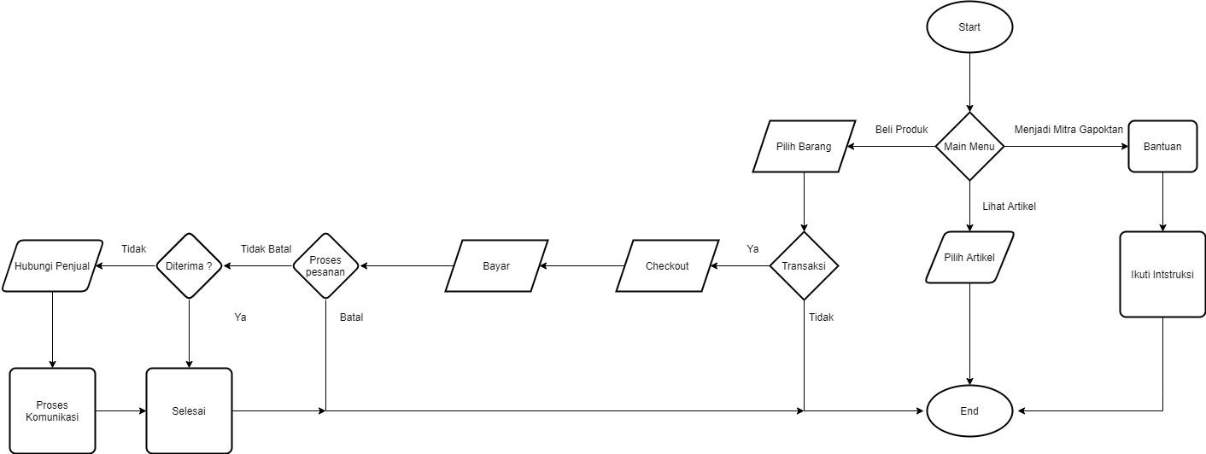

Gambar 3.2 Flowchart Customer

1. *Flowchart* *Gapoktan*

*Flowchart* Gapoktan menggambarkan langkah-langkah bagaimana Gapoktan menambah Produk Hasil Tani, *Monitoring* Kegiatan atau Tandur, dan Mengurus Proses Pesanan Berbasis Android Pada Gapoktan Srimakmur 3 dari sisi Gapoktan, dimana Gapoktan dapat menerima data Kegiatan atau Tandur Poktan yang telah dikirim oleh Poktan, dan menerima pesanan dari *Customer* serta memberikan respon berupa persetujuan ataupun penolakan terkait pembelian tersebut melalui sistem. *Flowchart* Gapoktan Aplikasi Gapoktan untuk Menjual Produk Hasil tani, monitoring Kegiatan Poktan dan Kegiatan Tandur Poktan Berbasis Android Pada Gapoktan Srimakmur 3 dapat dilihat pada Gambar 3.3.

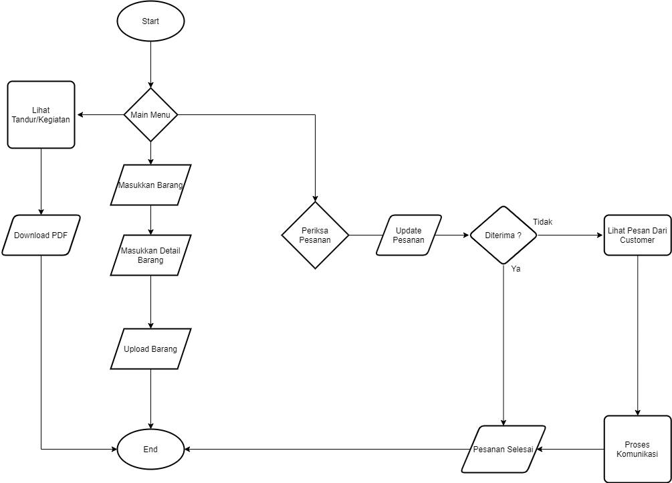

Gambar 3.3 Flowchart Gapoktan

1. *Flowchart* Poktan

*Flowchart* Poktan menggambarkan langkah-langkah bagaimana Poktan mengirim Kegiatan atau Tandur Berbasis Android Pada Gapoktan Srimakmur 3 dari sisi Poktan, dimana Poktan dapat mengirim data Kegiatan atau Tandur dikirim oleh Poktan melalui sistem. *Flowchart* Poktan dapat dilihat pada Gambar 3.4.

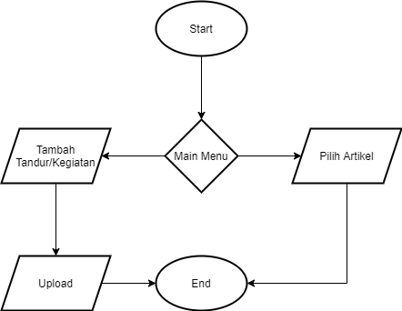

Gambar 3.4 Flowchart Poktan

1. *Flowchart* Sistem

*Flowchart* sistem pada aplikasi ini dibagi menjadi dua, yaitu *flowchart* sistem *order* yang menjelaskan alur proses jual-beli hasil tani dan *flowchart* sistem *monitoring* kegiatan atau tanduryang menjelaskan alur proses monitoring kegiatan dan tandur yang dilakukan oleh Gapoktan yang sudah dikirim datanya dari Poktan.

1. *Flowchart* Sistem *Order*

*Flowchart* sistem *order* menjelaskan keseluruhan alur yang dilakukan sistem pada proses jual-beli. *Flowchart* sistem *order* pada Aplikasi Gapoktan untuk proses Jual-Beli Hasil Tani Berbasis Android Pada Gapoktan Srimakmur 3 dapat dilihat pada Gambar 3.5.

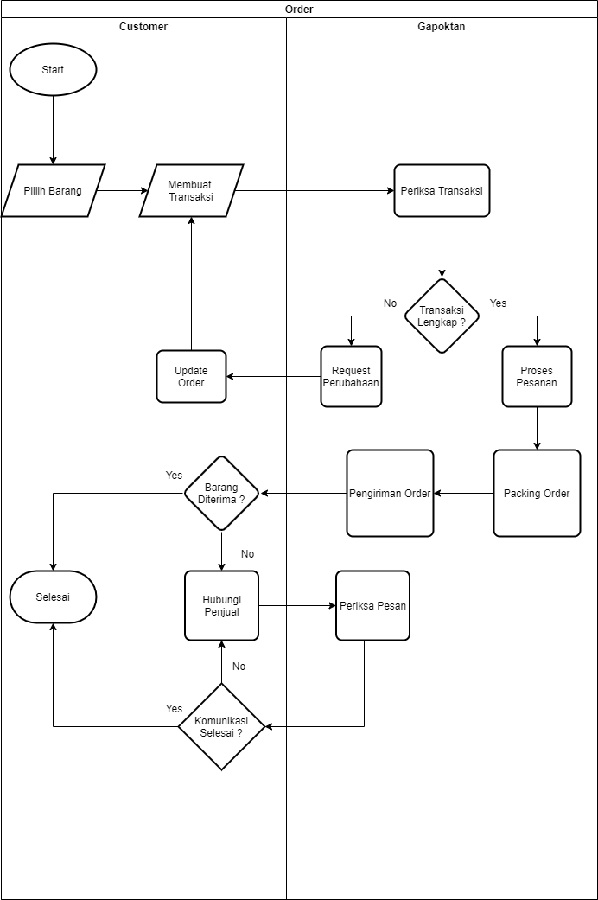

Gambar 3.5 Flowchart Sistem Order

1. *Flowchart* Sistem *Monitoring*

*Flowchart* sistem *monitoring* menjelaskan keseluruhan alur yang dilakukan sistem pada *monitoring* kegiatan atau tandur dari poktan yang dilakukan oleh Gapoktan. *Flowchart* sistem *monitoring* pada Aplikasi Gapoktan Berbasis Android Pada Gapoktan Srimakmur 3 dapat dilihat pada Gambar 3.6.

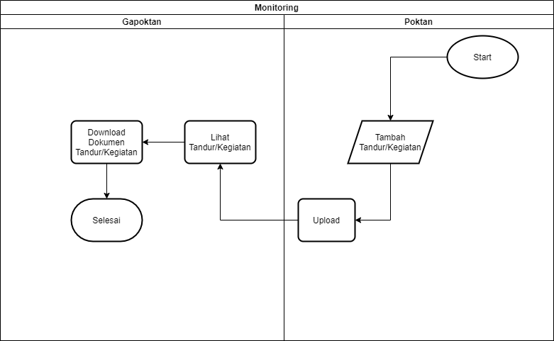

Gambar 3.6 Flowchart Sistem *Monitoring*

#### **Rancagan UML (Undefined Modelling Language)**

UML akan memvisualisasikan desain sistem dengan suatu bahasa yang sudah menjadi standar perancangan dan pendokumentasian sistem *software*. Perancangan Aplikasi Bee Claim System untuk Mengajukan Data Lembur dan Bisnis Luar Kota Berbasis Android Pada PT. Bee Solution Partners ini dijelaskan melalui tiga jenis UML, yang terdiri dari *use case diagram*, *activity diagram* dan *sequence diagram*.

1. *Use Case Diagram*

*Use case diagram* digunakan untuk memberikan gambaran terkait interaksi actor dan sistem untuk memperkenalkan sistem yang akan dibangun, digunakan untuk menjelaskan bagaimana langkah-langkah yang seharusnya dikerjakan oleh sistem. Use case Aplikasi Mobile Android Gabungan Kelompok Tani Untuk *Monitoring* Kegiatan Penjualan Hasil Tani Studi Kasus Pada Sri Makmur 3 dapat dilihat pada Gambar 3.7.

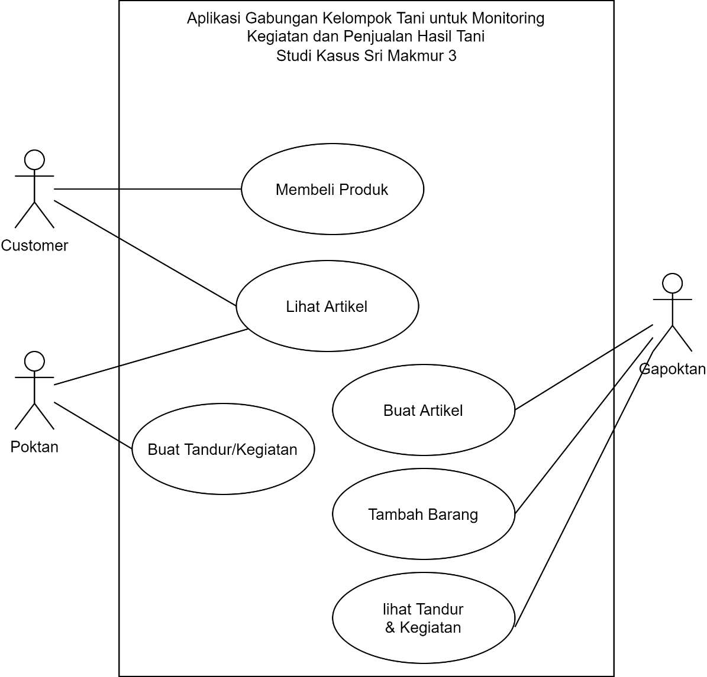

Gambar 3.7 Use Case Diagram

1. *Class Diagram*

*Class diagram* Aplikasi *Mobile Android* Gabungan Kelompok Tani Untuk *Monitoring* Kegiatan dan Penjualan Hasil Tani Studi Kasus Pada Sri Makmur 3 dapat dilihat pada Gambar 3.8.

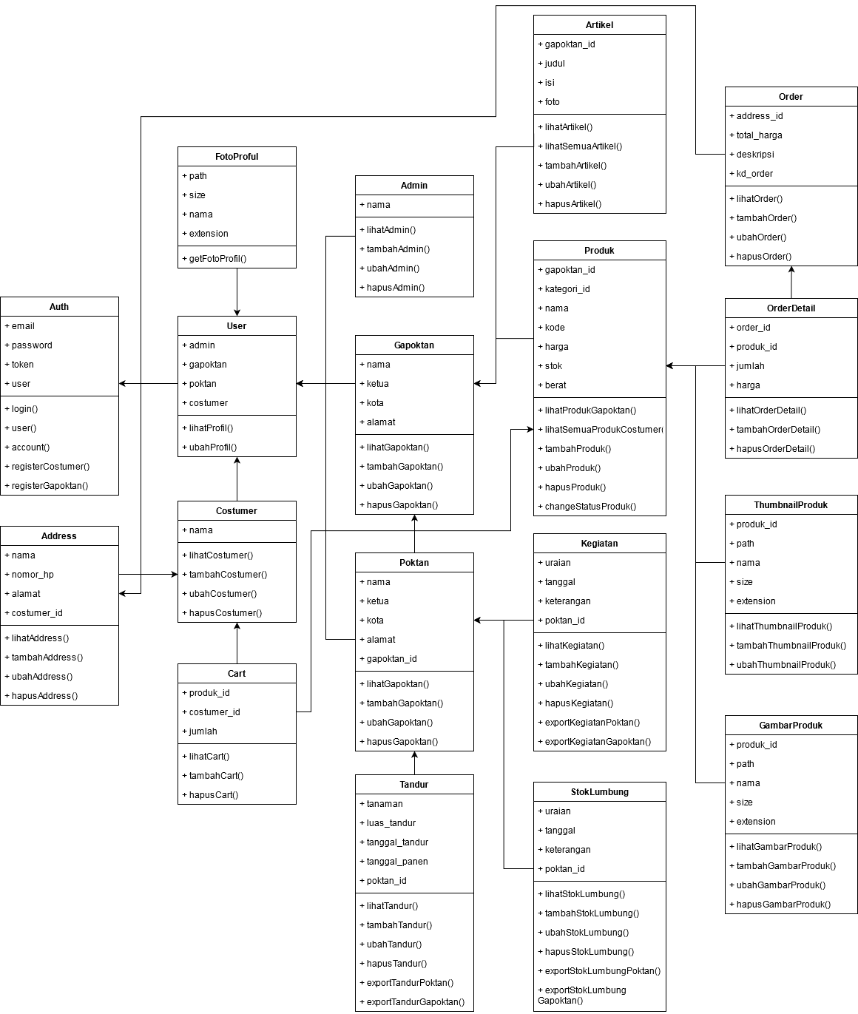

Gambar 3.8 Class Diagram

### **Rancangan ERD (*Entity Relationship Diagram*)**

Rancangan ERD (*Entity Relationship Diagram*) yang digunakan dalam pembangunan Aplikasi Gapoktan untuk monitoring kegiatan poktan, monitoring tandur, dan penjualan hasil tani Berbasis Android Pada Gapoktan Srimakmur 3 dapat dilihat pada Gambar 3.9.

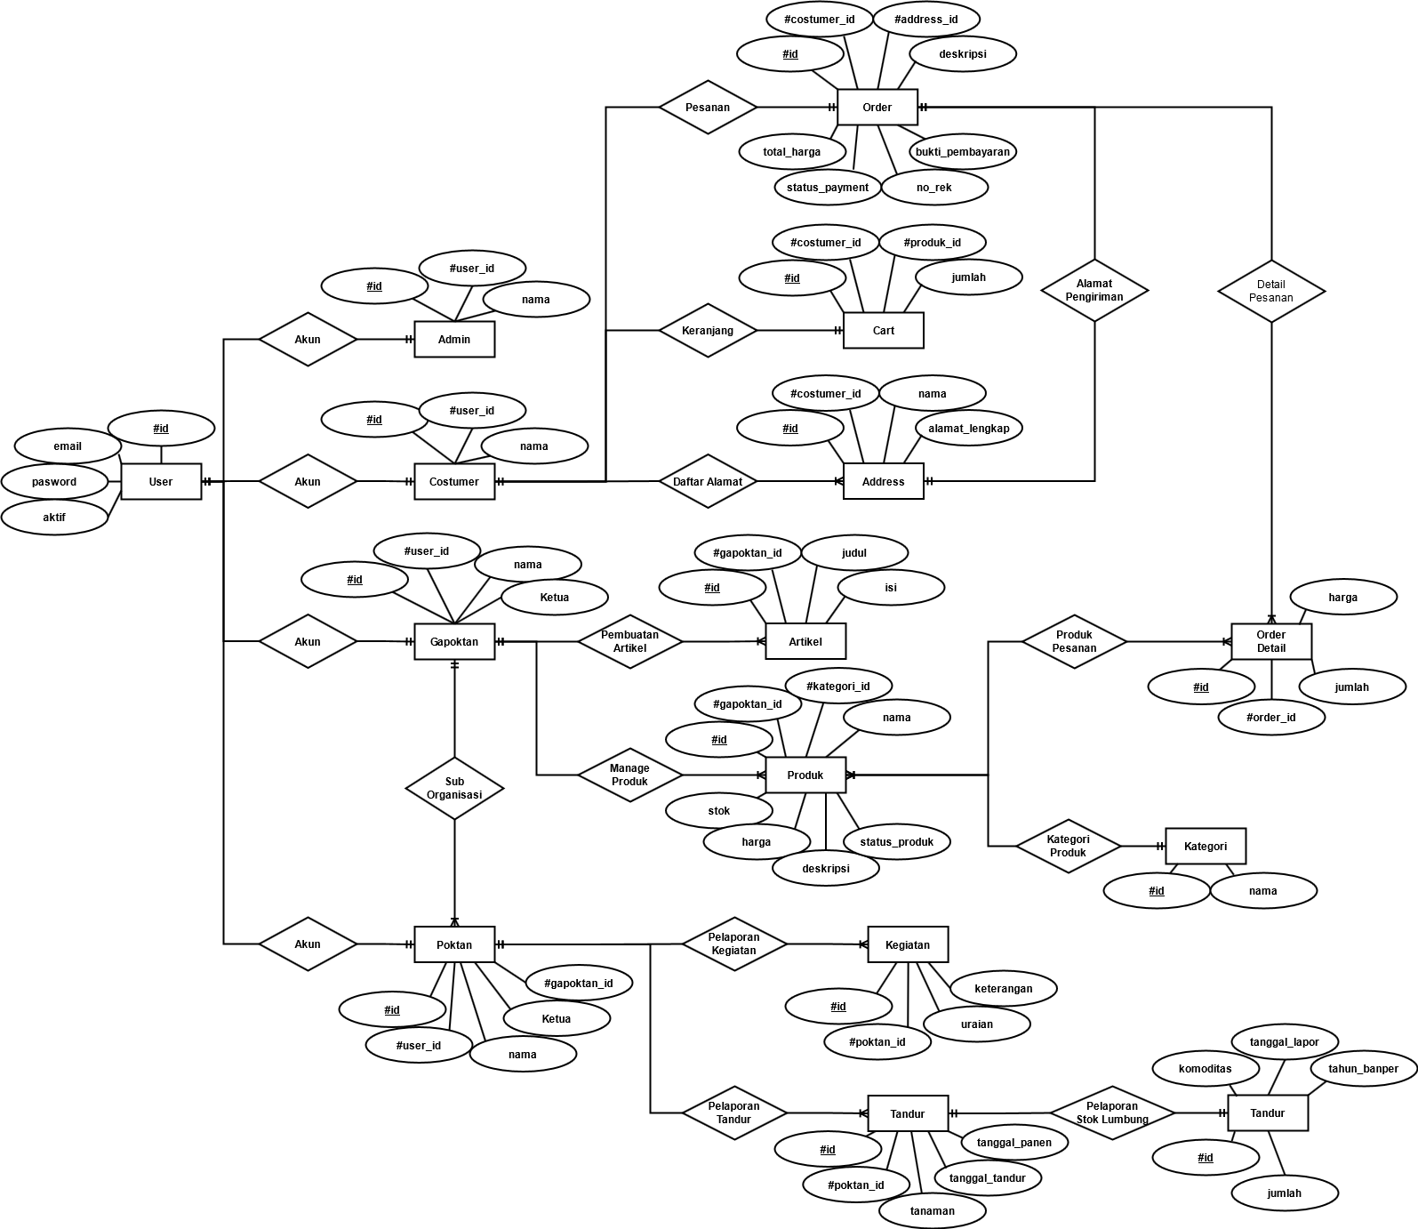Gambar 3.9 Rancangan ERD (*Entitiy Relationship Diagram*)

### **Rancangan *Database***

Dalam pembuatan Aplikasi Gapoktan untuk monitoring kegiatan poktan, monitoring tandur, dan penjualan hasil tani Berbasis Android Pada Gapoktan Srimakmur 3 dibutuhkan rancangan *database*, dimana dalam *database* memerlukan sembilan belas tabel yaitu tabel registrasi_gapoktan, users, foto_profil, admin, *addresses*, gapoktan, poktan, costumer, chart, artikel, stok_lumbung, produk, kegiatan, tandur, orders, kategori, gambar_produk, thumbnail_produk dan order_detail.

1. Rancangan Tabel registrasi_gapoktan

Tabel registrasi_gapoktan digunakan untuk menambahkan data gapoktan. Pada tabel ini terdapat 10 field, yaitu id, nama, alamat, email, no_hp, ketua, sk_gapoktan, foto_gapoktan, foto_ketua, dan status_gapoktan. Penjelasan terkait field-field pada tabel registrasi_gapoktan dapat dilihat pada Tabel 3.3.

Tabel 3.3 Rancangan Tabel registrasi_gapoktan

|  |  |  |  |
| --- | --- | --- | --- |
| **No** | **Nama Field** | **Tipe Data** | **Keterangan** |
| 1 | Id | Int | Untuk menyimpan sebuah id sekaligus membuatnya menjadi PRIMARY_KEY |
| 2 | Nama | Varchar(50) | Untuk menyimpan nama gapoktan |
| 3 | Alamat | Text | Untuk menyimpan alamat gapoktan |
| 4 | Email | Varchar(50) | Untuk menyimpan email gapoktan |
| 5 | No_hp | Varchar(50) | Untuk menyimpan no_hp gapoktan |
| 6 | Ketua | Varchar(50) | Untuk menyimpan nama ketua gapoktan |
| 7 | Sk_gapoktan | Varchar | Untuk menyimpan SK_gapoktan |
| 8 | Foto_gapoktan | Varchar | Untuk menyimpan foto gapoktan |
| 9 | Foto_ketua | Varchar | Untuk menyimpan foto ketua gapoktan |
| 10 | Status_gapoktan | Boolean | Untuk mengaktifkan gapoktan di aplikasi |

1. Rancangan Tabel *users*

Tabel *users* digunakan untuk menyimpan data user. Pada tabel ini terdapat 4 *field*, yaitu id, email, *password* dan aktif. Penjelasan terkait field-field pada tabel users dapat dilihat pada Tabel 3.4.

Tabel 3.4 Rancangan Tabel users

| **No** | **Nama Field** | **Tipe Data** | **Keterangan** |
| --- | --- | --- | --- |
| 1 | Id | Integer(11) | Untuk menyimpan ID *user* |
| 2 | Email | Varchar(50) | Untuk menyimpan email *user* |
| 3 | *Password* | Varchar(50) | Untuk menyimpan password *user* |
| 4 | Aktif | Boolean | Untuk menentukan apakah user aktif atau tidak |

1. Rancangan Tabel foto_profil

Tabel foto_profil digunakan untuk menyimpan data foto_profil poktan,gapoktan dan costumer. Pada tabel ini terdapat lima *field*, yaitu id, path, name, extension, dan size. Penjelasan terkait field-field pada tabel foto_profil dapat dilihat pada Tabel 3.5.

Tabel 3.5 Rancangan Tabel foto_profil

|  |  |  |  |
| --- | --- | --- | --- |
| **No** | **Nama Field** | **Tipe Data** | **Keterangan** |
| 1 | Id | Integer(11) | Untuk menyimpan ID foto_profil |
| 2 | *Path* | Varchar(50) | Untuk menyimpan lokasi letak gambar yang ada di server |
| 3 | *Name* | Varchar(50) | Untuk menyimpan ID nama gambar |
| 4 | *Extension* | Varchar(50) | Untuk menyimpan ekstensi sebuah file |
| 5 | *Size* | Varchar(50) | Untukmenyimpan ukuran file |

1. Rancangan Tabel *addresses*

Tabel addresses pada Aplikasi Gapoktan untuk monitoring kegiatan poktan, monitoring tandur, dan penjualan hasil tani di Gapoktan Srimakmur 3 digunakan untuk menyimpan data alamat costumer yang mempunyai banyak alamat penerimaan barang. Pada tabel ini terdapat 5 field, yang dijelaskan melalui Tabel 3.6.

Tabel 3.6 Rancangan Tabel addresses

| **No** | **Nama Field** | **Tipe Data** | **Keterangan** |
| --- | --- | --- | --- |
| 1 | Id | Integer(11) | Untuk menyimpan ID address |
| 2 | Costumer_id | Integer(11) | Untuk menyimpan id *costumer* yang mempunyai banyak alamat |
| 3 | Name | Varchar(50) | Untuk menyimpan nama alamat |
| 4 | No_hp | Varchar(50) | Untuk menyimpan nomor hp |
| 5 | Alamat | Varchar(100) | Untuk menyimpan alamat lengkap yang nantinya digunakan untuk pengiriman barang |

1. Rancangan Tabel admin

Tabel admin pada Aplikasi Gapoktan untuk monitoring kegiatan poktan, monitoring tandur, dan penjualan hasil tani di Gapoktan Srimakmur 3 digunakan untuk menyimpan data admin yang akan mengatur data aplikasi Gapoktan. Pada tabel ini terdapat 4 field, yang dijelaskan melalui Tabel 3.7.

Tabel 3.7 Rancangan Tabel admin

|  |  |  |  |
| --- | --- | --- | --- |
| **No** | **Nama Field** | **Tipe Data** | **Keterangan** |
| 1 | Id | Integer(11) | Untuk menyimpan ID admin |
| 2 | User_id | Integer(11) | Untuk menyimpan user_id dan menjadikannya sebagai patokan user |
| 3 | Foto_id | Integer(11) | Untuk menyimpan pesan notifikasi |
| 4 | Name | Varchar(50) | Untuk menyimpan nama admin |

1. Rancangan Tabel gapoktan

Tabel gapoktan pada Aplikasi Gapoktan untuk monitoring kegiatan poktan, monitoring tandur, dan penjualan hasil tani di Gapoktan Srimakmur 3 digunakan untuk menyimpan data gapoktan yang akan mengatur data gapoktannya. Pada tabel ini terdapat 7 field, yang dijelaskan melaluiTabel 3.8.

Tabel 3.8 Rancangan Tabel gapoktan

|  |  |  |  |
| --- | --- | --- | --- |
| **No** | **Nama Field** | **Tipe Data** | **Keterangan** |
| 1 | Id | Int | Untuk menyimpan sebuah id sekaligus membuatnya menjadi PRIMARY_KEY |
| 2 | Nama | Varchar(50) | Untuk menyimpan nama gapoktan |
| 3 | Alamat | Text | Untuk menyimpan alamat gapoktan |
| 4 | Foto_id | Varchar(50) | Untuk menyimpan foto profil gapoktan |
| 5 | Kota | Varchar(50) | Untuk menyimpan kota gapoktan |
| 6 | Ketua | Varchar(50) | Untuk menyimpan nama ketua gapoktan |
| 7 | User_id | Int | Untuk menyimpan akun gapoktan |

1. Rancangan Tabel poktan

Tabel gapoktan pada Aplikasi poktan untuk monitoring kegiatan poktan, monitoring tandur, dan penjualan hasil tani di Gapoktan Srimakmur 3 digunakan untuk menyimpan data poktan yang akan mengatur data kegiatan dan tandur. Pada tabel ini terdapat 8 field, yang dijelaskan melalu Tabel 3.9.

Tabel 3.9 Rancangan Tabel poktan

|  |  |  |  |
| --- | --- | --- | --- |
| **No** | **Nama Field** | **Tipe Data** | **Keterangan** |
| 1 | Id | Int | Untuk menyimpan sebuah id sekaligus membuatnya menjadi PRIMARY_KEY |
| 2 | User_id | Varchar(50) | Untuk menyimpan akun poktan |
| 3 | Gapoktan_id | Text | Untuk mengetahui dari gapoktan mana |
| 4 | Foto_id | Varchar(50) | Untuk menyimpan foto poktan |
| TTabel 3.9 Rancangan Tabel poktan(Lanjutan) | | | |
| 5 | Nama | Varchar(50) | Untuk menyimpan nama poktan |
| 6 | Ketua | Varchar(50) | Untuk menyimpan nama ketua poktan |
| 7 | Kota | Varchar(50) | Untuk menyimpan kota poktan |
| 8 | Alamat | Varchar(255) | Untuk menyimpan alamat lengkap poktan |

1. Rancangan Tabel costumer

Tabel costumer pada Aplikasi gapoktan untuk monitoring kegiatan poktan, monitoring tandur, dan penjualan hasil tani di Gapoktan Srimakmur 3 digunakan untuk menyimpan data costumer. Pada tabel ini terdapat 4 field, yang dijelaskan melalu Tabel 3.10.

Tabel 3.10 Rancangan Tabel costumer

|  |  |  |  |
| --- | --- | --- | --- |
| **No** | **Nama Field** | **Tipe Data** | **Keterangan** |
| 1 | Id | Int | Untuk menyimpan sebuah id sekaligus membuatnya menjadi PRIMARY_KEY |
| 2 | User_id | Varchar(50) | Untuk menyimpan akun costumer |
| 3 | Foto_id | Varchar(50) | Untuk menyimpan foto costumer |
| 4 | Nama | Varchar(50) | Untuk menyimpan nama costumer |

1. Rancangan Tabel chart

Tabel chart pada Aplikasi gapoktan untuk monitoring kegiatan poktan, monitoring tandur, dan penjualan hasil tani di Gapoktan Srimakmur 3 digunakan untuk menyimpan data produk yang dimasukkan keranjang. Pada tabel ini terdapat 3 field, yang dijelaskan melalu Tabel 3.11.

Tabel 3.11 Rancangan Tabel chart

|  |  |  |  |
| --- | --- | --- | --- |
| **No** | **Nama Field** | **Tipe Data** | **Keterangan** |
| 1 | Id | Int | Untuk menyimpan sebuah id sekaligus membuatnya menjadi PRIMARY_KEY |
| 2 | costumer_id | Int | Untuk menyimpan keranjang di costumer tertentu |
| 3 | Produk_id | Int | Untuk menyimpan produk yang ada di dalam keranjang |

1. Rancangan Tabel artikel

Tabel artikel pada Aplikasi Gapoktan untuk monitoring kegiatan poktan, monitoring tandur, dan penjualan hasil tani di Gapoktan Srimakmur 3 digunakan untuk menyimpan data artikel yang dibuat oleh pihak gapoktan. Pada tabel ini terdapat 6 field, yang dijelaskan melaluiTabel 3.12.

Tabel 3.12 Rancangan Tabel artikel

|  |  |  |  |
| --- | --- | --- | --- |
| **No** | **Nama Field** | **Tipe Data** | **Keterangan** |
| 1 | Id | Int | Untuk menyimpan sebuah id sekaligus membuatnya menjadi PRIMARY_KEY |
| 2 | Gapoktan_id | Int | Untuk menyimpan gapoktan sebagai penulis |
| 3 | Judul | Varchar(50) | Untuk menyimpan judul artikel |
| 4 | Tanggal | Date | Untuk menyimpan tanggal dibuatnya artikel |
| 5 | Isi | Text | Untuk menyimpan isi/deskripsi artikel |
| 6 | Foto | Varchar(50) | Untuk menyimpan foto artikel |

1. Rancangan Tabel stok_lumbung

Tabel stok_lumbung pada Aplikasi Gapoktan untuk monitoring kegiatan poktan, monitoring tandur, dan penjualan hasil tani di Gapoktan Srimakmur 3 digunakan untuk menyimpan data stok lumbung yang dibuat oleh pihak poktan. Pada tabel ini terdapat 6 field, yang dijelaskan melalui Tabel 3.13.

Tabel 3.13 Rancangan Tabel artikel

|  |  |  |  |
| --- | --- | --- | --- |
| **No** | **Nama Field** | **Tipe Data** | **Keterangan** |
| 1 | Id | Int | Untuk menyimpan sebuah id sekaligus membuatnya menjadi PRIMARY_KEY |
| 2 | poktan_id | Int | Untuk menyimpan poktan sebagai pelaku pengirim data stok_lumbung |
| 3 | Tahun_banper | Varchar(50) | Untuk menyimpan tahun banper stok lumbung |
| 4 | Tanggal | Date | Untuk menyimpan tanggal dibuatnya laporan stok lumbung |
| 5 | Komoditas | Varchar(50) | Untuk menyimpan komoditas stok lumbung |
| 6 | Jumlah | Int(11) | Menyimpan jumlah stok |

1. Rancangan Tabel produk

Tabel produk pada Aplikasi Gapoktan untuk monitoring kegiatan poktan, monitoring tandur, dan penjualan hasil tani di Gapoktan Srimakmur 3 digunakan untuk menyimpan data produk yang telah ditambahkan oleh pihak gapoktan. Pada tabel ini terdapat 9 field yaitu id, gapoktan_id, kategori_id, nama_produk, kode_produk, status_produk, stok harga dan deskripsi produk, yang dijelaskan melalui Tabel 3.14.

Tabel 3.14 Rancangan Tabel produk

|  |  |  |  |
| --- | --- | --- | --- |
| **No** | **Nama Field** | **Tipe Data** | **Keterangan** |
| 1 | id | Int | Untuk menyimpan sebuah id sekaligus membuatnya menjadi PRIMARY_KEY |
| 2 | gapoktan_id | Int | Untuk menyimpan gapoktan sebagai pemilik produk |
| 3 | kategori_id | Int | Untuk menyimpan kategori di sebuah produk |
| 4 | nama_produk | Varchar(50) | Untuk menyimpan nama produk di sebuah produk |
| 5 | kode_produk | Varchar(50) | Untuk menyimpan kode produk dari sebuah produk |
| 6 | status_produk | boolean | Untuk menentukan apakah produk ini aktif atau tidak |
| 7 | stok | Int | Untuk menyimpan stok produk |
| 8 | harga | Int | Untuk menyimpan harga produk |
| 9 | deskripsi_produk | Varchar(255) | Untuk menyimpan deskripsi produk |

1. Rancangan Tabel kegiatan

Tabel kegiatan pada Aplikasi *Mobile Android* Gapoktan untuk monitoring kegiatan, dan penjualan hasil tani studi kasus pada Srimakmur 3 digunakan untuk menyimpan data kegiatan yang dibuat oleh pihak poktan. Pada tabel ini terdapat 5 field yaitu id, poktan_id, uraian, tanggal dan keterangan, yang dijelaskan melalui Tabel 3.15.

Tabel 3.15 Rancangan Tabel artikel

|  |  |  |  |
| --- | --- | --- | --- |
| **No** | **Nama Field** | **Tipe Data** | **Keterangan** |
| 1 | Id | Int | Untuk menyimpan sebuah id sekaligus membuatnya menjadi PRIMARY_KEY |
| 2 | poktan_id | Int | Untuk menyimpan poktan sebagai pelaku |
| 3 | uraian | Varchar(50) | Untuk menyimpan Uraian Kegiatan |
| 4 | tanggal | Date | Untuk menyimpan tanggal dilakukannya kegiatan |
| 5 | keterangan | Text | Untuk menyimpan keterangan kegiatan |

1. Rancangan Tabel tandur

Tabel tandur pada Aplikasi Gapoktan untuk monitoring kegiatan poktan, monitoring tandur, dan penjualan hasil tani di Gapoktan Srimakmur 3 digunakan untuk menyimpan data tandur yang dibuat oleh pihak poktan. Pada tabel ini terdapat 6 field, yang dijelaskan melaluiTabel 3.16.

Tabel 3.16 Rancangan Tabel tandur

|  |  |  |  |
| --- | --- | --- | --- |
| **No** | **Nama Field** | **Tipe Data** | **Keterangan** |
| 1 | Id | Int | Untuk menyimpan sebuah id sekaligus membuatnya menjadi PRIMARY_KEY |
| 2 | poktan_id | Int | Untuk menyimpan poktan sebagai pelaku |
| 3 | Tanaman | Varchar(50) | Untuk menyimpan tanaman yang ditandur |
| 4 | Luas_tandur | Int(11) | Untuk menyimpan luas tandur yang dilakukan |
| 5 | Tanggal_tandur | Date | Untuk menyimpan tanggal tandur |
| 6 | Tanggal_panen | Date | Untuk menyimpan perkiraan tanggal panen |

1. Rancangan Tabel orders

Tabel orders pada Aplikasi Gapoktan untuk monitoring kegiatan poktan, monitoring tandur, dan penjualan hasil tani di Gapoktan Srimakmur 3 digunakan untuk menyimpan data order yang telah dilakukan oleh costumer oleh. Pada tabel ini terdapat 9 field, yang dijelaskan melalui Tabel 3.17.

Tabel 3.17 Rancangan Tabel orders

|  |  |  |  |
| --- | --- | --- | --- |
| **No** | **Nama Field** | **Tipe Data** | **Keterangan** |
| 1 | Id | Int | Untuk menyimpan sebuah id sekaligus membuatnya menjadi PRIMARY_KEY |
| 2 | costumer_id | Int | Untuk menyimpan costumer sebagai pelaku order |
| 3 | address_id | Int | Untuk menyimpan alamat pengiriman di sebuah order |
| 4 | Total_harga | Int(11) | Untuk menyimpan total harga dari sebuah order |
| 5 | Status_payment | Boolean | Untuk menentukan status pembayaran |
| 6 | Deskripsi_order | Varchar(255) | Untuk menyimpan deskripsi order |
| 7 | Tanggal_bayar | date | Untuk menyimpan tanggal pembayaran |
| 8 | No_rek | Int | Untuk menyimpan no_rekening |
| 9 | Bukti_pembayaran | Varchar(50) | Untuk menyimpan bukti pembayaran |

1. Rancangan Tabel order_detail

Tabel order_detail pada Aplikasi Gapoktan untuk monitoring kegiatan poktan, monitoring tandur, dan penjualan hasil tani di Gapoktan Srimakmur 3 digunakan untuk menyimpan detail order. Pada tabel ini terdapat 5 field, yang dijelaskan melalui Tabel 3.18.

Tabel 3.18 Rancangan Tabel order_detail

|  |  |  |  |
| --- | --- | --- | --- |
| **No** | **Nama Field** | **Tipe Data** | **Keterangan** |
| 1 | Id | Int | Untuk menyimpan sebuah id sekaligus membuatnya menjadi PRIMARY_KEY |
| 2 | produk_id | Int | Untuk menyimpan produk yang ada di dalam order |
| 3 | Order_id | Int | Untuk menyimpan order yang sedang dilakukan |
| 4 | Jumlah | Int(11) | Untuk menyimpan jumlah barang |
| 5 | Harga | Int(11) | Untuk menyimpan harga order |

1. Rancangan Tabel thumbnail_produk

Tabel thumbnail_produk pada Aplikasi Gapoktan untuk monitoring kegiatan poktan, monitoring tandur, dan penjualan hasil tani di Gapoktan Srimakmur 3 digunakan untuk menyimpan data thumbnail dari sebuah produk. Pada tabel ini terdapat 6 field, yang dijelaskan melaluiTabel 3.19.

Tabel 3.19 Rancangan Tabel thumbnail_produk

|  |  |  |  |
| --- | --- | --- | --- |
| **No** | **Nama Field** | **Tipe Data** | **Keterangan** |
| 1 | Id | Int | Untuk menyimpan sebuah id sekaligus membuatnya menjadi PRIMARY_KEY |
| 2 | Produk_id | Int | Untuk menyimpan produk yang akan ditambahkan sebuah thumbnail |
| 3 | *Path* | Varchar(50) | Untuk menyimpan lokasi disimpannya gambar thumbnail di server |
| 4 | *Name* | Varchar(50) | Untuk menyimpan nama gambar dari sebuah thumbnail |
| 5 | *Exstension* | Varchar(10) | Untuk menyimpan jenis ekstensi yang ada pada gambar |
| 6 | *Size* | Int(11) | Untuk menyimpan ukuran dari gambar thumbnail |

1. Rancangan Tabel gambar_produk

Tabel gambar_produk pada Aplikasi Gapoktan untuk monitoring kegiatan poktan, monitoring tandur, dan penjualan hasil tani di Gapoktan Srimakmur 3 digunakan untuk menyimpan data gambar produk yang ada di dalam produk. Pada tabel ini terdapat 6 field, yang dijelaskan melaluiTabel 3.20.

Tabel 3.20 Rancangan Tabel gambar_produk

|  |  |  |  |
| --- | --- | --- | --- |
| **No** | **Nama Field** | **Tipe Data** | **Keterangan** |
| 1 | Id | Int | Untuk menyimpan sebuah id sekaligus membuatnya menjadi PRIMARY_KEY |
| 2 | Produk_id | Int | Untuk menyimpan produk yang akan ditambahkan sebuah gambar produk |
| 3 | *Path* | Varchar(50) | Untuk menyimpan lokasi disimpannya gambar produk di server |
| Tabel 3.20 Rancangan Tabel gambar_produk(Lanjutan) | | | |
| 4 | *Name* | Varchar(50) | Untuk menyimpan nama gambar dari sebuah gambar produk |
| 5 | *Exstension* | Varchar(10) | Untuk menyimpan jenis ekstensi yang ada pada gambar |
| 6 | *Size* | Int(11) | Untuk menyimpan ukuran dari gambar produk |

1. Rancangan Tabel kategori

Tabel kategori pada Aplikasi Gapoktan untuk monitoring kegiatan poktan, monitoring tandur, dan penjualan hasil tani di Gapoktan Srimakmur 3 digunakan untuk menyimpan data kategori yang tersedia di produk kategori. Pada tabel ini terdapat 2 field, yang dijelaskan melalui Tabel 3.21.

Tabel 3.21 Rancangan Tabel kategori

|  |  |  |  |
| --- | --- | --- | --- |
| **No** | **Nama Field** | **Tipe Data** | **Keterangan** |
| 1 | Id | Int | Untuk menyimpan sebuah id sekaligus membuatnya menjadi PRIMARY_KEY |
| 2 | Nama_kategori | Varchar(50) | Untuk menyimpan nama kategori yang akan ditambahkan |

# **BAB IV HASIL DAN PEMBAHASAN**

## Hasil Survey

Penelitian ini menghasilkan sebuah Aplikasi Gapoktan untuk monitoring kegiatan poktan, monitoring tandur, dan penjualan hasil tani di Gapoktan Srimakmur 3. Aplikasi ini digunakan untuk membantu mengatasi permasalahan yang terjadi Gapoktan Srimakmur 3 terkait monitoring kegiatan atau tandur dan memperjualkan hasil tani nya.

Dapat disimpulkan bahwa Aplikasi Gapoktan untuk monitoring kegiatan poktan, dan penjualan hasil tani pada Gapoktan Srimakmur 3 yang telah dibuat merupakan media atau sarana yang dapat dimanfaatkan khususnya bagi anggota Gapoktan Srimakmur 3 dalam menangani permasalahan yang terjadi terkait *monitoring* kegiatan atau tandur dan memperjualkan hasil tani. Survey ini dilakukan oleh mahasiswa dan pembimbing yang bisa dilihat pada gambar 4.1

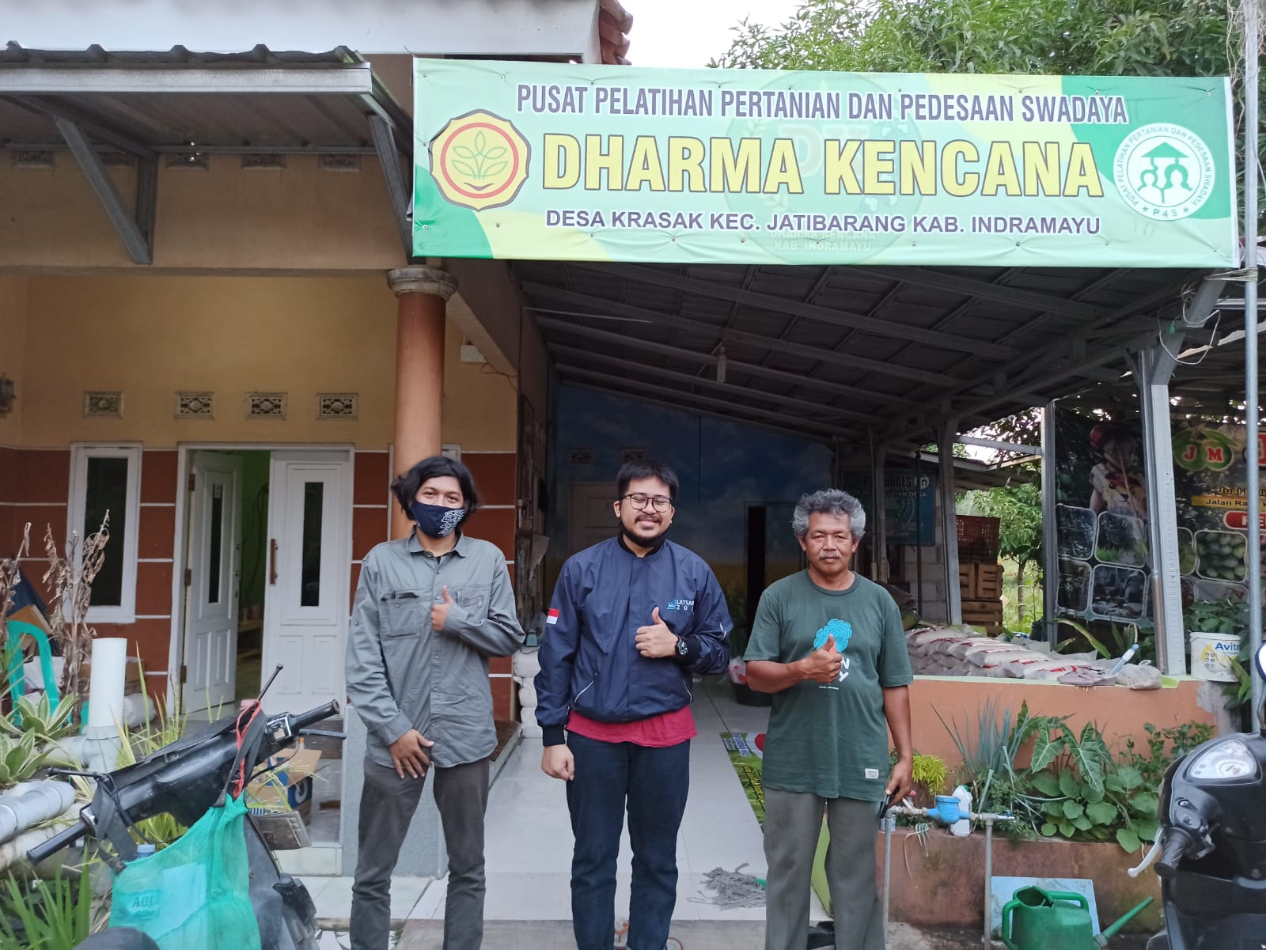

Gambar 4.1 Survey Gapoktan di Gapoktan Srimakmur 3

## Hasil *Benchmarking*

Tahapan ini membahas tahapan untuk melakukan banding dengan aplikasi yang serupa, gunanya untuk mendapatkan pandangan tentang aplikasi yang akan dibuat. Pada Gambar 4.2. dijelaskan mengenai hasil *benchmarking* yang telah dilakukan.

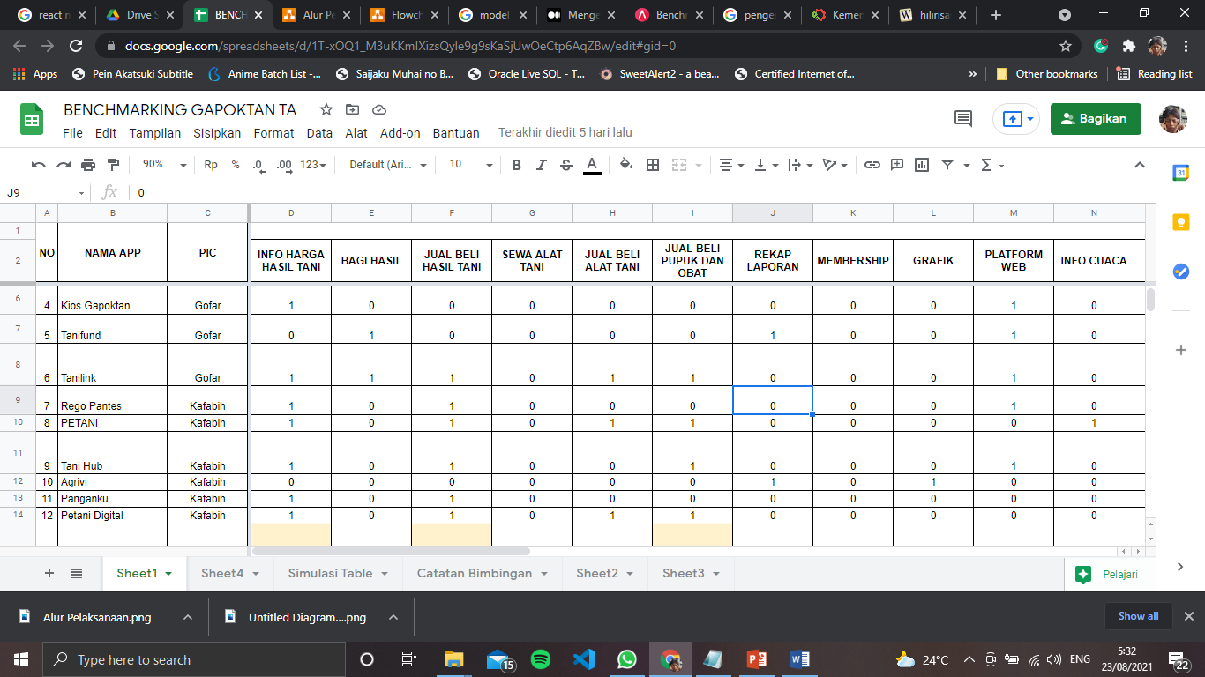

Gambar 4.2. Hasil *Benchmarking*

## Hasil Analisis Kebutuhan

Tahapan ini membahas tahapan untuk menganalisis kebutuhan dari mitra yang sebelumnya telah dilakukan survei dan wawancara. Pada bagian ini telah dihasilkan sebuah kebutuhan setelah melakukan survey dan wawancara dengan mitra yaitu penjualan hasil tani, jual beli pupuk, generate laporan, pemantauan tiap-tiap poktan dan generate laporan penanaman dari petani. Adapun hasil wawancara dengan Bapak Mara, yaitu:

1. Para petani kurang paham teknologi dan maunya simple.
2. Pemerintah sudah meminta petani untuk mandiri.
3. (pa Mara) Mengkolaborasikan keperluan tani dan keperluan pemerintah.
4. (pa Mara) mencoba menerapkan teknologi budidaya organik
5. Tidak semua petani mengolah beras dan harus coordinator hasil panen.
6. Para petani sukanya yang praktis dan instan(merujuk ke kenapa tidak pakai organic).
7. Membuat bazaar beras murah
8. Pa Mara sering memberi modal ke petani dan membeli/menjual hasil tani
9. Terdapat Sri Makmur 1, 2, 3, 4, 5, dan 6, poktan manga ada 2 = Darussalam dan (?),
10. umumnya poktan beras dan manga
11. Sudah bermitra dengan Online Shop dari Cirebon Pasarmi.
12. Beras dijual dengan kiloan bebas dan sudah dikemas
13. Sudah buka koperasi di widasari
14. Produknya dari berbagai kota di wilayah jawa barat
15. Ada hasil produk tani dan olah tani
16. Belum ada nya teknologi online
17. Belum ada ahli yang bisa membuat aplikasi online sekitar indramayu
18. Selain pemasaran digital, sekalian mau membagikan edukasi terkait pertanian
19. Sewa alat dari masing masing usaha
20. (sewa alat) belum bisa ditangani oleh 1 mesin
21. Pesanannya tergantung daerah terdekat
22. Kurang mesin jika memakai booking
23. Jika sudah jd usaha UPJA dan mesin lengkap
24. P4S ?
25. Komunitas Organik, pembagian poktan/pengaran petani
26. Informasi tutorial
27. Penjualan pupuk dan pembelian
28. Tim pengiriman sudah siap
29. Koperasi produsen Dharma Kencana
30. Beras dharma kencana
31. Dokumen ada dan berasal dari admin dikirim perbulan
32. Info yang ingin diketahui itu pemantauan tiap tiap gapoktan, seperti kapan mulai tanam, penyiraman, pupuk, jadwal tanam dan panen
33. Datangin langsung untuk jadwal tanam(metode yang sudah ada)
34. Informasi anggota tanam, dan tanamnya tanggal berapa
35. Kebutuhan: pendampingan tani yang kurang, kurangnya perhitungan skala tani, tidak ada perhitungan, perhitungan usaha tani, pendampingan petani
36. Simulasi perhitungan usaha tani, rumus perhitungan usaha
37. Adanya pendampingan dari perguruan tinggi

Pada Gambar 4.3. terdapat bukti catatan hasil wawancara dengan Pa Mara.

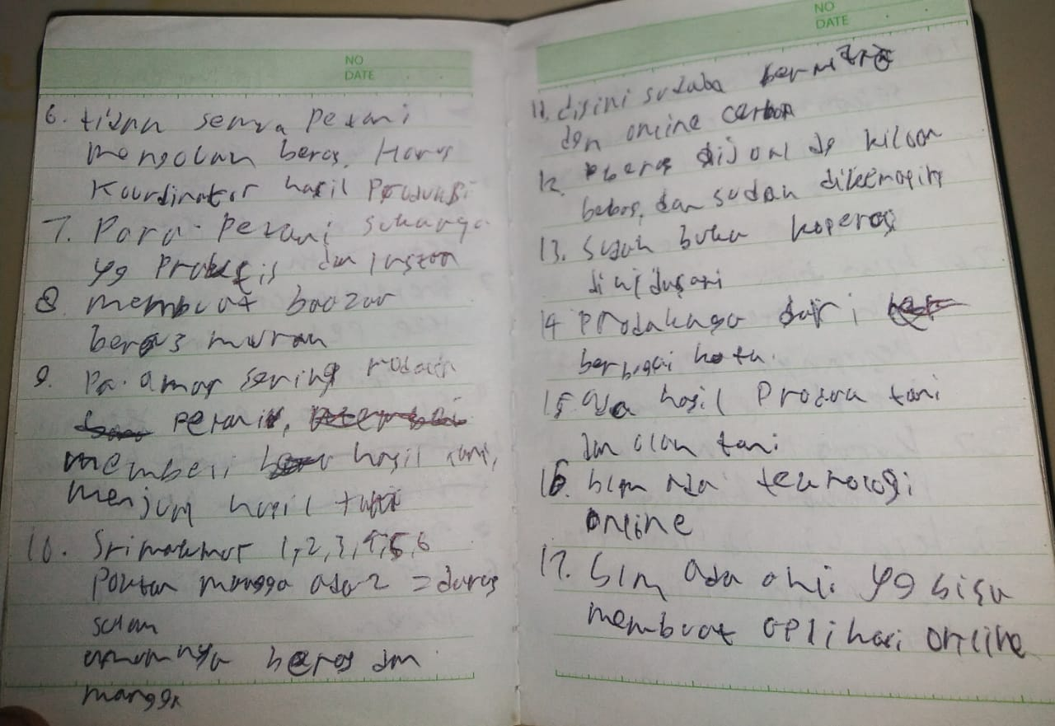

Gambar 4.3. bukti catatan hasil wawancara dengan Pa Mara

1. Implementasi

Setelah melakukan perancangan aplikasi, tahapan selanjutnya yaitu implementasi. Pada tahap ini rancangan yang telah dibuat akan diterjemakan ke dalam bahasa pemrograman. Pada tahapan inilah dilakukan proses *coding* menggunakan bahasa pemrograman java dengan menggunakan *software* Android Studio, selain itu pada tahapan ini juga diimplementasikan *database* melalui MySQL berdasarkan rancangan *database* dan ERD yang telah dibuat sehingga menghasilkan Aplikasi Mobile Android Gabungan Kelompok Tani Untuk *Monitoring* Kegiatan Penjualan Hasil Tani Studi Kasus Pada Sri Makmur 3 yang dapat digunakan khususnya oleh anggota Gabungan Kelompok Tani Sri Makmur 3

### **Implementasi Database**

Nama*database* yang digunakan untuk penyimpanan dan pengelolaan data padaAplikasi *Mobile Android* Gabungan Kelompok Tani Untuk *Monitoring* Kegiatan Penjualan Hasil Tani Studi Kasus Pada Sri Makmur 3 yaitu gapoktan dan untuk penyimpanan database menggunakan database management system (manajemen basis data) *MySQL.* Dalam *database* ini terdapat sembilan belas tabel yang digunakan untuk mengimplementasikan kebutuhan aplikasi. Tabel-tabel tersebut merupakan tabel yang telah di bahas pada bagian rancangan *database* yaitu tabel registrasi_gapoktan, users, foto_profil, admin, *addresses*, gapoktan, poktan, costumer, chart, artikel, stok_lumbung, produk, kegiatan, tandur, orders, kategori, gambar_produk, thumbnail_produk dan order_detail. Implementasi *database* gapoktan dapat dilihat pada Gambar 4.4.

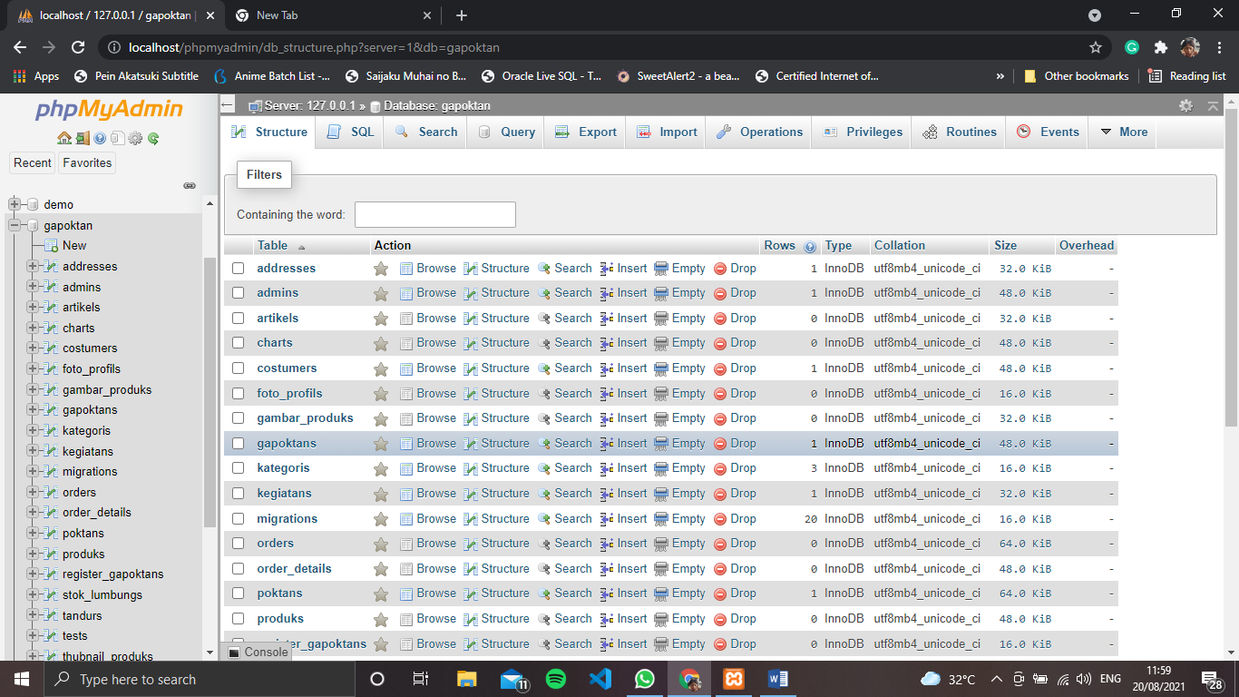

Gambar 4.4 Implementasi Database gapoktan

1. Implementasi Tabel registrasi_gapoktan

Implementasi tabel registrasi_gapoktan pada Aplikasi Gapoktan untuk monitoring kegiatan poktan, dan penjualan hasil tani pada Gapoktan Srimakmur 3 dapat dilihat pada Gambar 4.5.



Gambar 4.5 Implementasi Tabel registrasi_gapoktan

1. Implementasi Tabel users

Implementasi tabel *users* pada Aplikasi Gapoktan untuk monitoring kegiatan poktan, dan penjualan hasil tani pada Gapoktan Srimakmur 3 dapat dilihat pada Gambar 4.6.

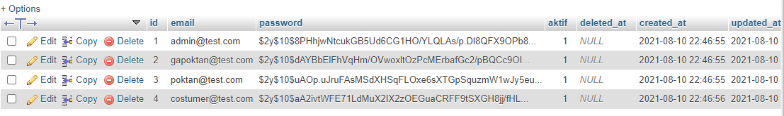  
Gambar 4.6 Implementasi Tabel *users*

1. Implementasi Tabel foto_profil

Implementasi tabel foto_profil pada Aplikasi Gapoktan untuk monitoring kegiatan poktan, dan penjualan hasil tani pada Gapoktan Srimakmur 3 dapat dilihat pada Gambar 4.7.



Gambar 4.7 Implementasi Tabel foto_profil

1. Implementasi Tabel admin

Implementasi tabel admin pada Aplikasi Gapoktan untuk monitoring kegiatan poktan, dan penjualan hasil tani pada Gapoktan Srimakmur 3 dapat dilihat pada Gambar 4.8.

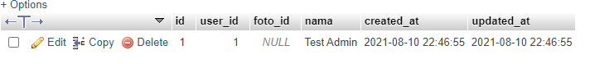

Gambar 4.8 Implementasi Tabel admin

1. Implementasi Tabel *addresses*

Implementasi tabel *addresses* pada Aplikasi Gapoktan untuk monitoring kegiatan poktan, dan penjualan hasil tani pada Gapoktan Srimakmur 3 dapat dilihat pada Gambar 4.9.

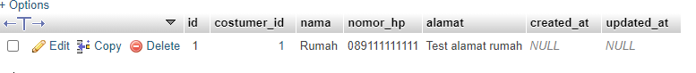

Gambar 4.9 Implementasi Tabel *addresses*

1. Implementasi Tabel gapoktan

Implementasi tabel gapoktan pada Aplikasi Gapoktan untuk monitoring kegiatan poktan, dan penjualan hasil tani pada Gapoktan Srimakmur 3 dapat dilihat pada Gambar 4.10.



Gambar 4.10 Implementasi Tabel gapoktan

1. Implementasi Tabel poktan

Implementasi tabel poktan pada Aplikasi Gapoktan untuk monitoring kegiatan poktan, dan penjualan hasil tani pada Gapoktan Srimakmur 3 berfungsi untuk menyimpan data poktan yang ada, terdapat 10 *field*. Implementasi Tabel poktan dapat dilihat pada Gambar 4.11.



Gambar 4.11 Implementasi Tabel poktan

1. Implementasi Tabel *costumer*

Implementasi tabel *costumer* pada Aplikasi Gapoktan untuk monitoring kegiatan poktan, dan penjualan hasil tani pada Gapoktan Srimakmur 3 dapat dilihat pada Gambar 4.12.



Gambar 4.12 Implementasi Tabel costumer

1. Implementasi Tabel *chart*

Implementasi tabel *chart* pada Aplikasi Gapoktan untuk monitoring kegiatan poktan, dan penjualan hasil tani pada Gapoktan Srimakmur 3 dapat dilihat pada Gambar 4.13.

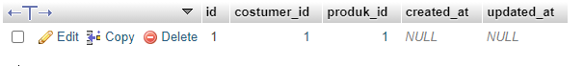

Gambar 4.13 Implementasi Tabel chart

1. Implementasi Tabel artikel

Implementasi tabel artikel pada Aplikasi Gapoktan untuk monitoring kegiatan poktan, dan penjualan hasil tani pada Gapoktan Srimakmur 3 dapat dilihat pada Gambar 4.14.



Gambar 4.14 Implementasi Tabel artikel

1. Implementasi Tabel stok_lumbung

Implementasi tabel stok_lumbung pada Aplikasi Gapoktan untuk monitoring kegiatan poktan, dan penjualan hasil tani pada Gapoktan Srimakmur 3 dapat dilihat pada Gambar 4.15.



Gambar 4.15 Implementasi Tabel stok_lumbung

1. Implementasi Tabel produk

Implementasi tabel produk pada Aplikasi Gapoktan untuk monitoring kegiatan poktan, dan penjualan hasil tani pada Gapoktan Srimakmur 3 dapat dilihat pada Gambar 4.16.



Gambar 4.16 Implementasi Tabel produk

1. Implementasi Tabel kegiatan

Implementasi tabel kegiatan pada Aplikasi Gapoktan untuk monitoring kegiatan poktan, dan penjualan hasil tani pada Gapoktan Srimakmur 3 dapat dilihat pada Gambar 4.17.



Gambar 4.17 Implementasi Tabel kegiatan

1. Implementasi Tabel tandur

Implementasi tabel tandur pada Aplikasi Gapoktan untuk monitoring kegiatan poktan, dan penjualan hasil tani pada Gapoktan Srimakmur 3 dapat dilihat pada Gambar 4.18.



Gambar 4.18 Implementasi Tabel tandur

1. Implementasi Tabel *orders*

Tabel *orders* ini berfungsi untuk menyimpan transaksi pada table ini terdapat 9 tabel yaitu id, costumer_id, address_id, kd_order, total_harga, status_payment, deskripsi, tanggal_bayar, no_rek dan bukti_pembayaran, Implementasi tabel *orders* pada Aplikasi Gapoktan untuk monitoring kegiatan poktan, dan penjualan hasil tani pada Gapoktan Srimakmur 3 dapat dilihat pada Gambar 4.19.

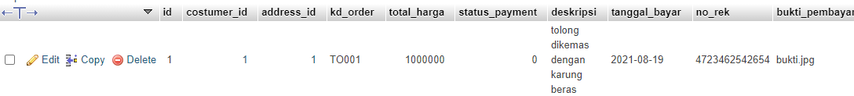

Gambar 4.19 Implementasi Tabel orders

1. Implementasi Tabel kategori

Implementasi tabel kategori pada Aplikasi Gapoktan untuk monitoring kegiatan poktan, dan penjualan hasil tani pada Gapoktan Srimakmur 3 dapat dilihat pada Gambar 4.20.

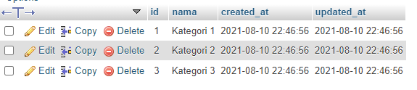

Gambar 4.20 Implementasi Tabel kategori

1. Implementasi Tabel gambar_produk

Implementasi tabel gambar_produk pada Aplikasi Gapoktan untuk monitoring kegiatan poktan, dan penjualan hasil tani pada Gapoktan Srimakmur 3 dapat dilihat pada Gambar 4.21.



Gambar 4.21 Implementasi Tabel gambar_produk

1. Implementasi Tabel *thumbnail_*produk

Implementasi tabel *thumbnail_*produk pada Aplikasi Gapoktan untuk monitoring kegiatan poktan, dan penjualan hasil tani pada Gapoktan Srimakmur 3 dapat dilihat pada Gambar 4.22.



Gambar 4.22 Implementasi Tabel thumbnail_produk

1. Implementasi Tabel *order_*detail

Implementasi tabel *order*_detail pada Aplikasi Gapoktan untuk monitoring kegiatan poktan, dan penjualan hasil tani pada Gapoktan Srimakmur 3 dapat dilihat pada Gambar 4.23.

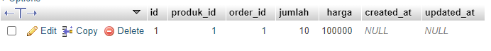

Gambar 4.23 ImplementasiTabelorder_*detail*

### **Implementasi Pembuatan Aplikasi**

Implementasi pembuatan aplikasi merupakan tahap untuk mengimplementasikan codingan yang telah dirancang sebelumnya. Pada tahapan ini dibuat 3 Aplikasi yaitu Aplikasi Gapoktan untuk *Customer,* Aplikasi Gapoktan untuk Gapoktan, Aplikasi Gapoktan untuk Poktan.

1. **Aplikasi *Customer***
2. Implementasi Tampilan *Splash Screen* dan *Login*

Saat aplikasi dibuka maka akan muncul *splash screen* yang menampilkan logo aplikasi Gapoktan. Apabila *user* sebelumnya belum melakukan *login* maka akan muncul halaman *login* setelah *splash screen*. Pada halaman *login* terdapat *form* email dan *Password*. Implementasi tampilan *splash screen* dapat dilihat pada Gambar 4.24 dan implementasi tampilan *login* dapat dilihat pada Gambar 4.25.



Gambar 4.24 Implementasi *SplashScreen*

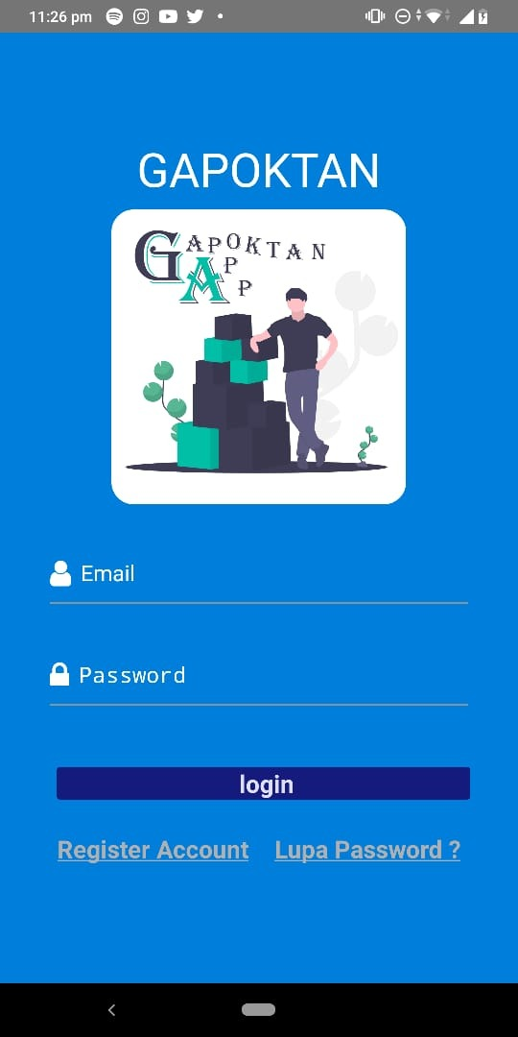

Gambar 4.25 Implementasi Tampilan *Login*

1. Implementasi Halaman *Home*

Halaman *home* merupakan tampilan utama yang muncul setelah berhasil melakukan *login*. Halaman *home* menampilkan produk hasil tani. Implementasi halaman *home* dapat dilihat pada Gambar 4.26.

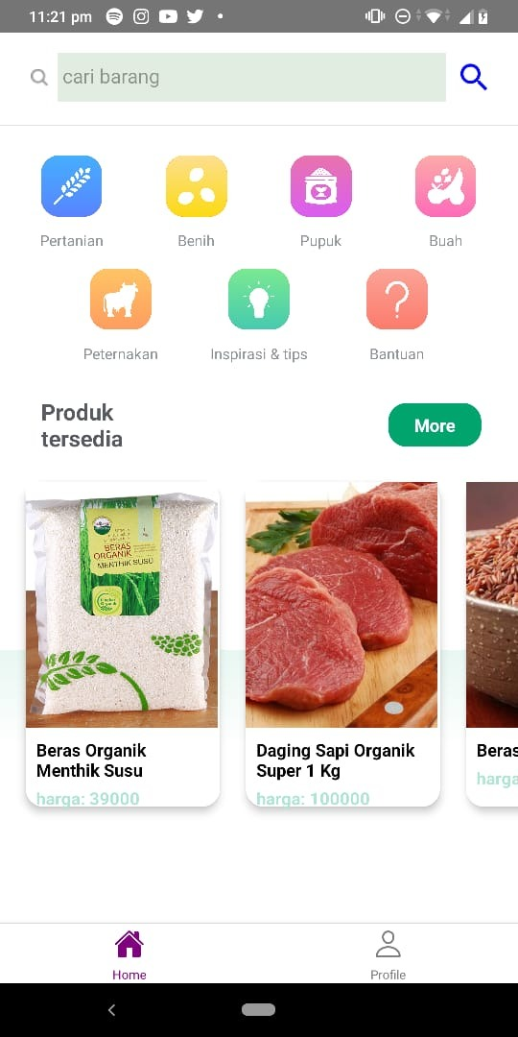

Gambar 4.26 Implementasi Halaman Home

1. Implementasi Halaman Detail Produk

Halaman Detail Produk merupakan tampilan untuk melihat detail produk yang diinginkan. Implementasi halaman *home* dapat dilihat pada Gambar 4.27.

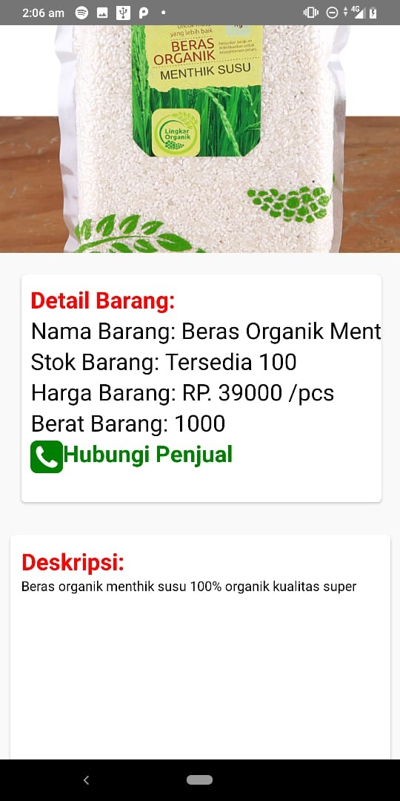

Gambar 4.27 Implementasi Halaman Detail Produk

1. Implementasi Halaman *Profile*

Halaman *profile* menampilkan daftar sub menu dari profile, seperti Keranjang, Detail Costumer, Addresses, Proses Pesana, *help* dan *about*. Pada halaman ini juga menampilkan foto profil costumer. Selain itu, terdapat pilihan untuk melakukan *logout*. Implementasi halaman *profile* dapat dilihat pada Gambar 4.28.

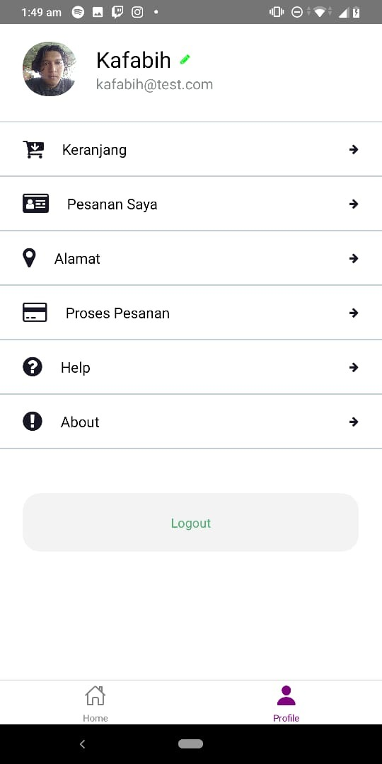

Gambar 4.28 Implementasi Halaman Profile

1. Implementasi Halaman *Addresses*

Pada halaman *addresses* menampilkan daftar alamat costumer, dimana pada daftar tersebut tertera alamat lengkap, nomor hp dan nama alamat. Selain itu terdapat tombol untuk melakukan penambahan alamat, ubah alamat, dan hapus alamat. Implementasi halaman *addresses* dapat dilihat pada Gambar 4.29.

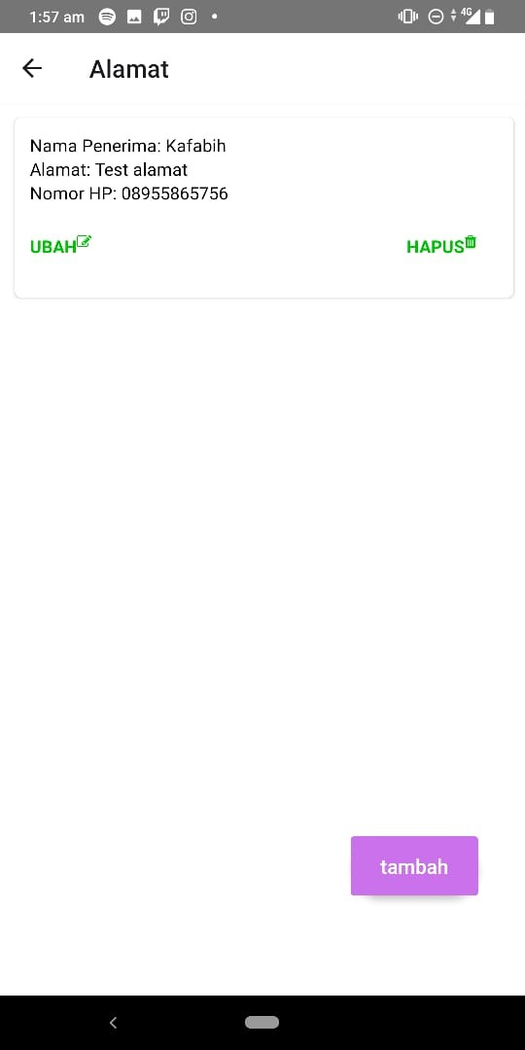

Gambar 4.29 Implementasi Halaman Addresses

1. Implementasi Halaman Tambah *Addresses*

Pada halaman Tambah *Addresses* menampilkan form tambah alamat costumer, dimana pada form tersebut tertera alamat, nomor hp, nama alamat, RT dan RW. Selain itu terdapat tampilan *google maps* untuk melihat alamat saat ini pengguna berada. Implementasi halaman tambah *addresses* dapat dilihat pada Gambar 4.30.

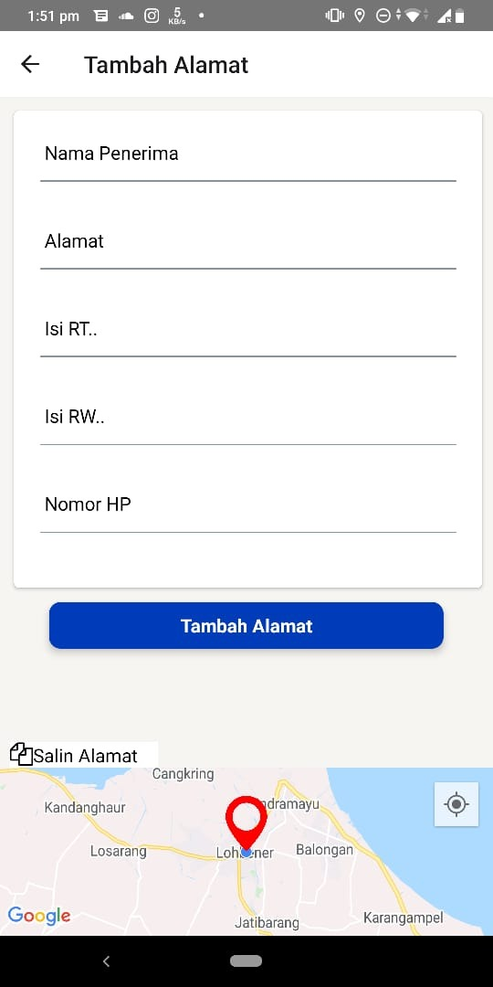

Gambar 4.30 Implementasi Halaman TambahAddresses

1. Implementasi Halaman Pesanan

Halaman pesanan adalah tempat untuk melihat pesanan barang yang sudah dipesan. Implementasi halaman pengajuan proses pesanandapat dilihat pada Gambar 4.31.

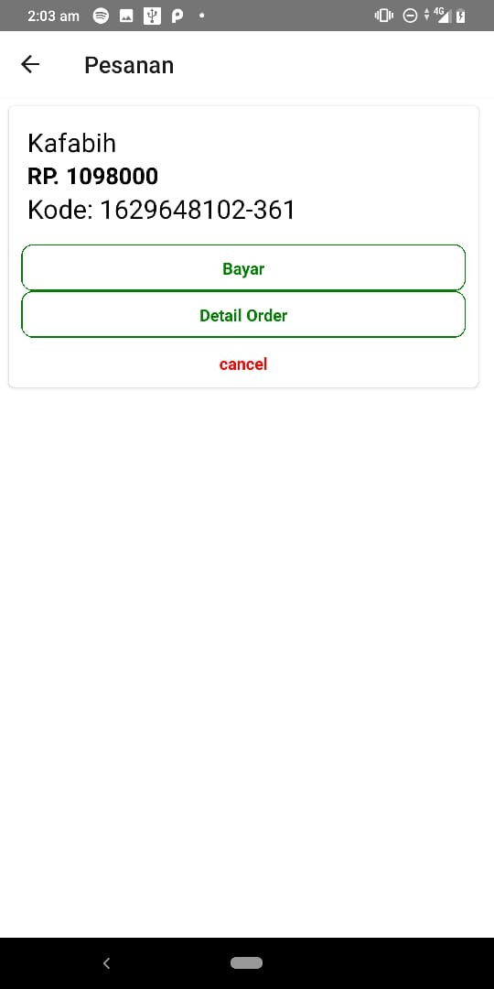

Gambar 4.31 Implementasi Halaman Pesanan

1. Implementasi Halaman Keranjang

Halaman Keranjang adalah informasi produk yang dimasukkan ke keranjang yang nantinya produk yang ada di keranjang tersebut bisa diorder. Implementasi halaman Keranjang dapat dilihat pada Gambar 4.32.

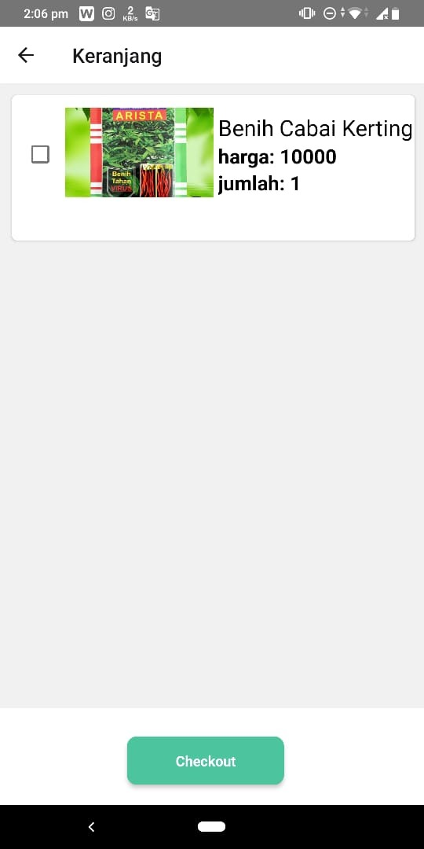

Gambar 4.32ImplementasiHalamanKeranjang

1. Implementasi *Order*

*order* adalah informasi untuk membayar tagihan produk yang mau dibeli, *order* dilakukan dari halaman *checkout* lalu membayar nya di halaman *checkout* bayar. Implementasi halaman *checkout* dapat dilihat pada Gambar 4.33 dan implementasi halaman *checkout bayar* dapat dilihat pada Gambar 4.34.

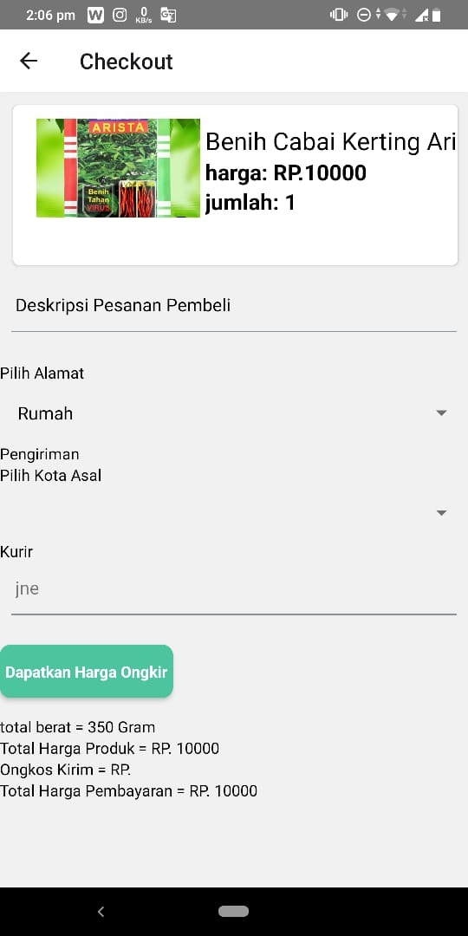 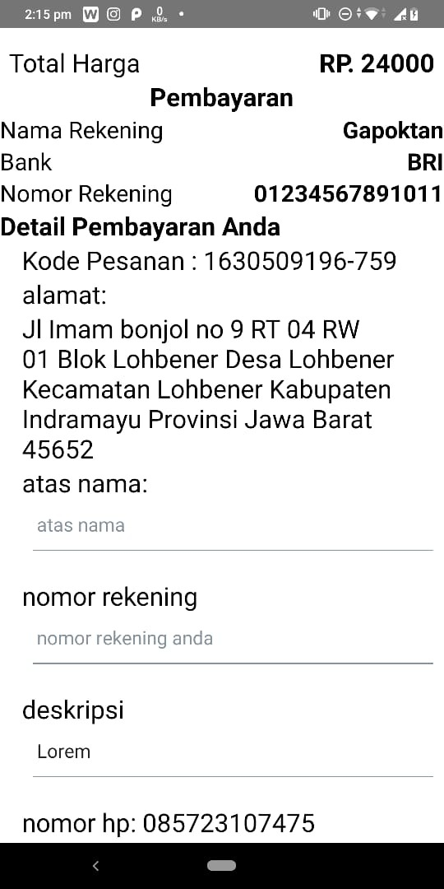Gambar 4.33Halaman *checkout* Gambar 4.34Halaman *checkout* bayar

1. **Aplikasi Poktan(Kelompok Tani)**
   1. Implementasi Halaman Daftar Kegiatan

Halaman daftar kegiatan adalah halaman untuk menampilkan daftar kegiatan yang sudah ditambahkan oleh akun poktan, pada halaman ini terdapat logo tambah berfungsi untuk menambahkan kegiatan poktan, tampilan *cardview* untuk tempat menampilkan data kegiatan, tombol ubah untuk mengubah data kegiatan yang diinginkan dan tombol hapus untuk menghapus data kegiatan yang diinginkan. Implementasi halaman daftar kegiatan dapat dilihat pada Gambar 4.35.

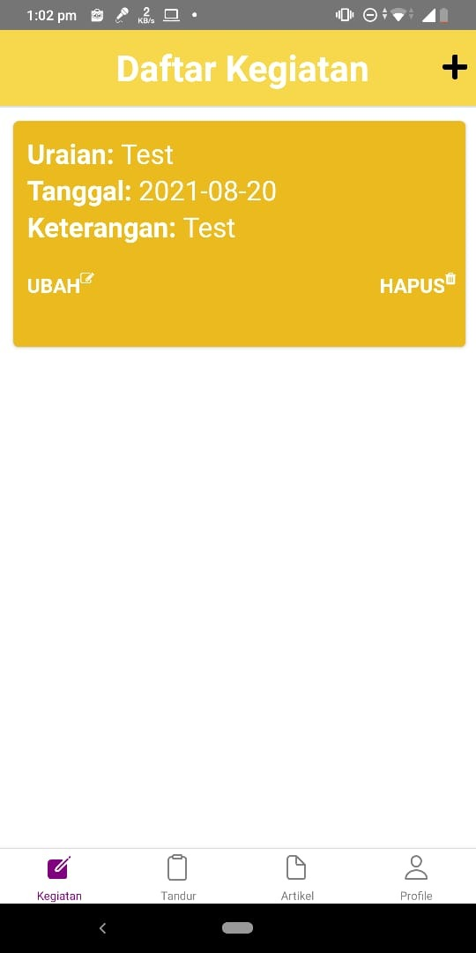

Gambar 4.35 Implementasi Halaman Daftar Kegiatan

* 1. Implementasi Halaman Daftar Tandur

Halaman daftar tandur adalah halaman untuk melihat daftar kegiatan tandur yang sudah ditambahkan oleh akun poktan. Implementasi halaman daftar tandur dapat dilihat pada Gambar 4.36.

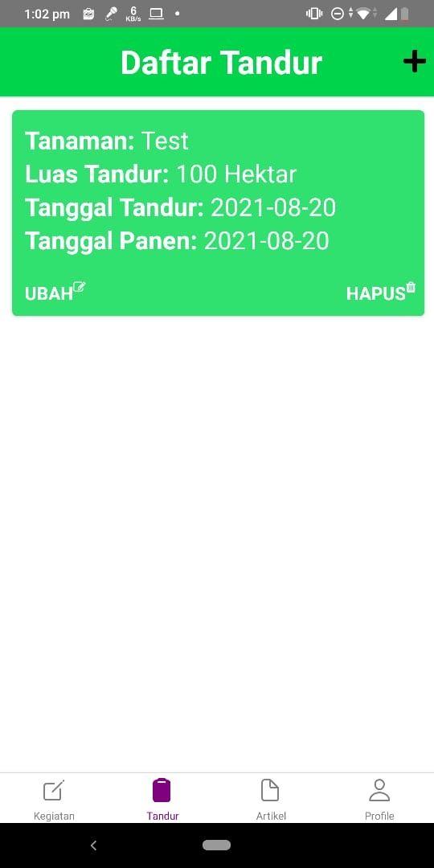

Gambar 4.36ImplementasiHalamanDaftar Tandur

* 1. Implementasi Halaman Tambah Daftar Kegiatan

Halaman tambah daftar kegiatan adalah halaman untuk menambahkan kegiatan yang ditambahkan oleh akun poktan, pada halaman ini terdapat form untuk menambahkan kegiatan yaitu form Uraian Kegiatan, Tanggal Kegiatan, Keterangan kegiatan dan tombol tambah kegiatan yang berwarna biru. Implementasi halaman tambah daftar kegiatan dapat dilihat pada Gambar 4.37.

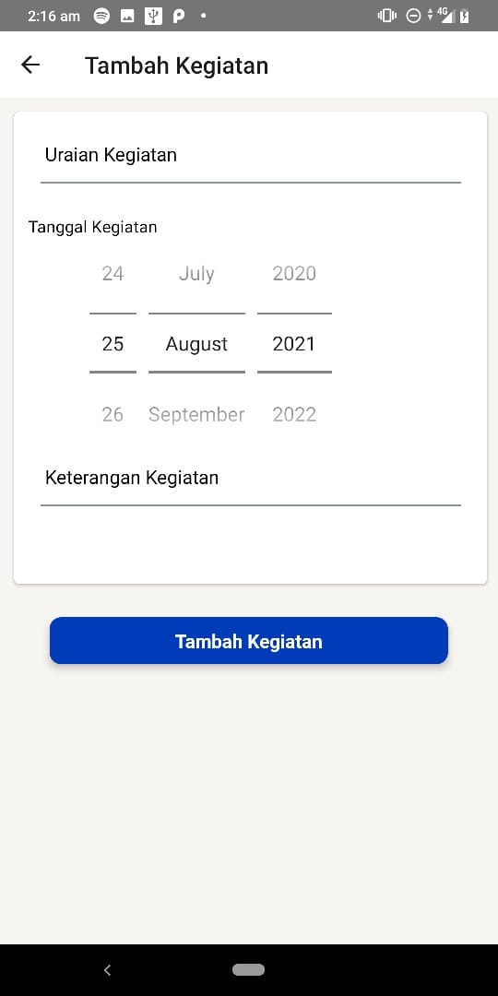

Gambar 4.37ImplementasiHalamanTambah Daftar Kegiatan

* 1. Implementasi Halaman Artikel

Halaman artikel menampilkan daftar artikel yang ada. Pada daftar artikel tersebut tertera judul artikel, deskripsi artikel, dan gambar artikel dan pada halaman ini terdapat sebuah gambar *thumbnail* deskripsi singkat, tombol view yang berfungsi untuk menampilkan artikel secara keseluruhan. Implementasi halaman Artikeldapat dilihat pada Gambar 4.38.

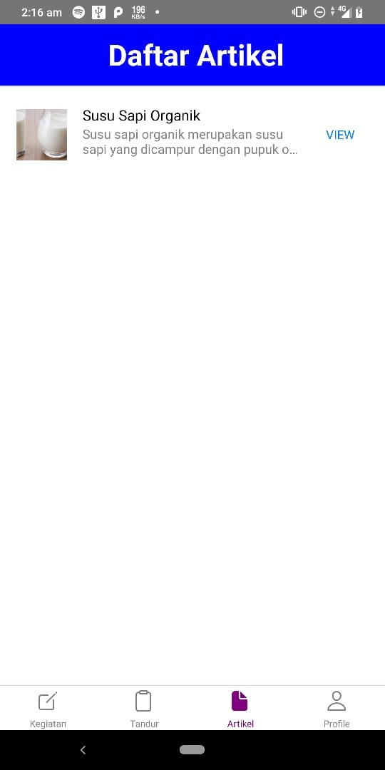

Gambar 4.38 Implementasi Halaman Artikel

* 1. Implementasi Halaman *View* Artikel

Halaman *view* artikel menampilkan isi artikel yang ada. Pada isi artikel tersebut tertera judul artikel, deskripsi artikel, dan gambar artikel. Implementasi halaman *view* Artikeldapat dilihat pada Gambar 4.39.

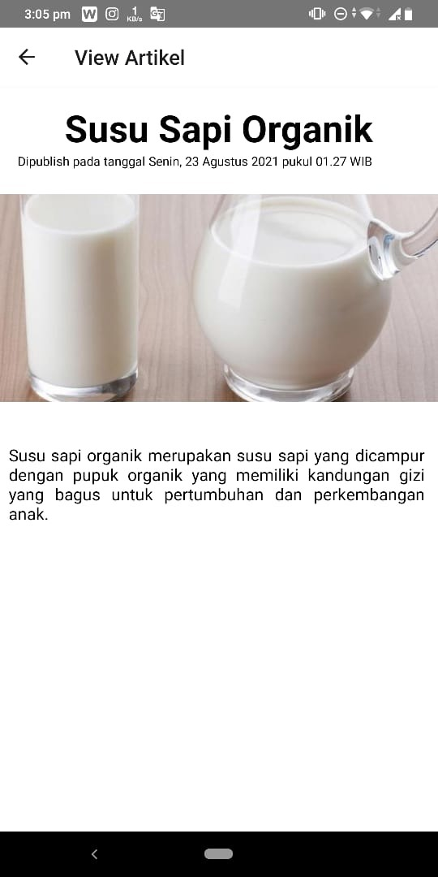

Gambar 4.39 Implementasi Halaman *View* Artikel

1. **Aplikasi Gapoktan(Gapoktan)**
   * + - 1. Implementasi Halaman Daftar Produk

Halaman daftar produk menampilkan data produk yang telah ditambahkan oleh gapoktan. Implementasi halaman Daftar Produk dapat dilihat pada Gambar 4.40.

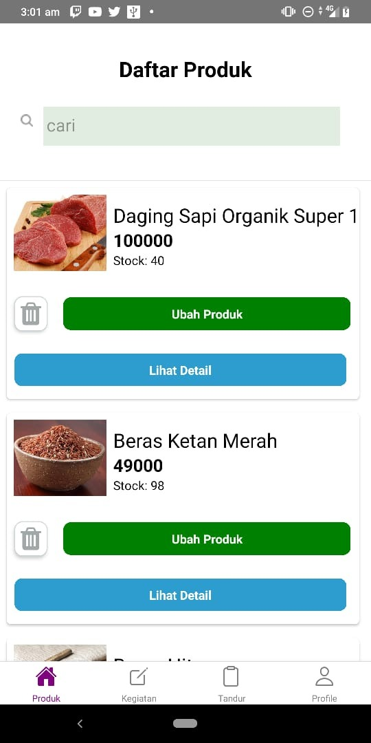

Gambar 4.40 Implementasi Halaman Daftar Produk

* + - * 1. Implementasi Halaman Produk Detail

Halaman Produk Detail menampilkan data produk yang ada di daftar produk, halaman ini hanya ada di aplikasi khusus untuk gapoktan. Implementasi halaman produk detail dapat dilihat pada Gambar 4.41.

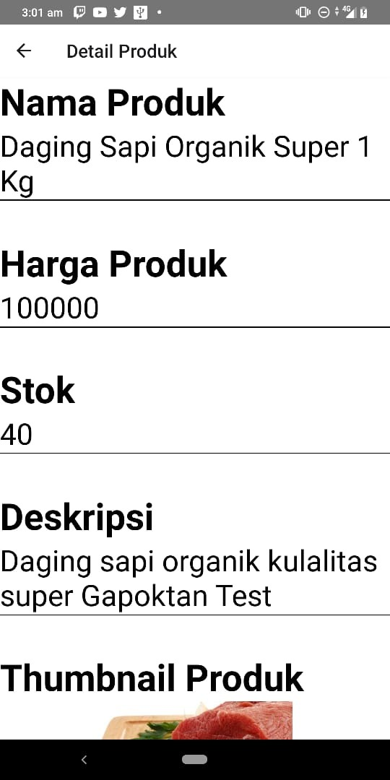

Gambar 4.41 Implementasi Halaman Produk Detail

* + - * 1. Implementasi Halaman Tambah Produk

Halaman Tambah Produk menampilkan form tambah produk, halaman ini hanya ada di aplikasi khusus untuk gapoktan. Implementasi halaman tambah produk dapat dilihat pada Gambar 4.42.

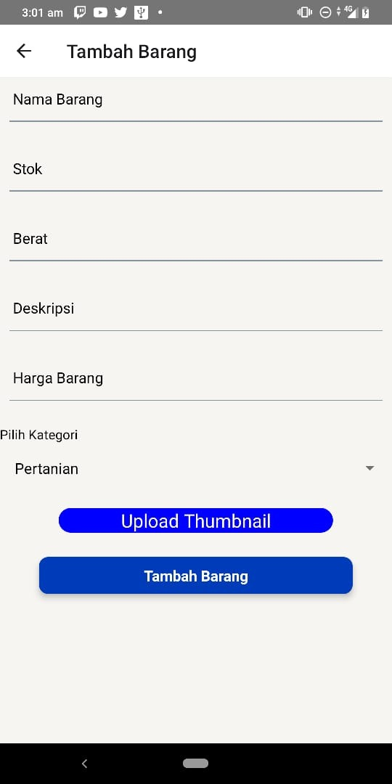

Gambar 4.42 Implementasi Halaman Tambah Produk

* + - * 1. Implementasi Halaman Daftar Poktan

Halaman Daftar Poktan menampilkan data poktan yang ada di gapoktan, halaman ini hanya ada di aplikasi khusus untuk gapoktan. Implementasi halaman daftar poktan dapat dilihat pada Gambar 4.43.

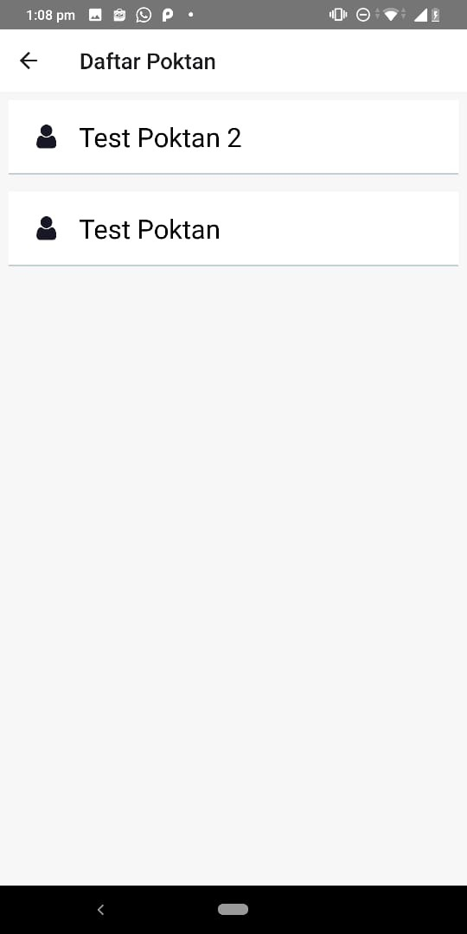

Gambar 4.43 Implementasi Halaman DaftarPoktan

* + - * 1. Implementasi Halaman Daftar Kegiatan Poktan

Halaman Daftar Poktan menampilkan data poktan yang ada di gapoktan, halaman ini hanya ada di aplikasi khusus untuk gapoktan. Implementasi halaman daftar kegiatan poktan dapat dilihat pada Gambar 4.44.

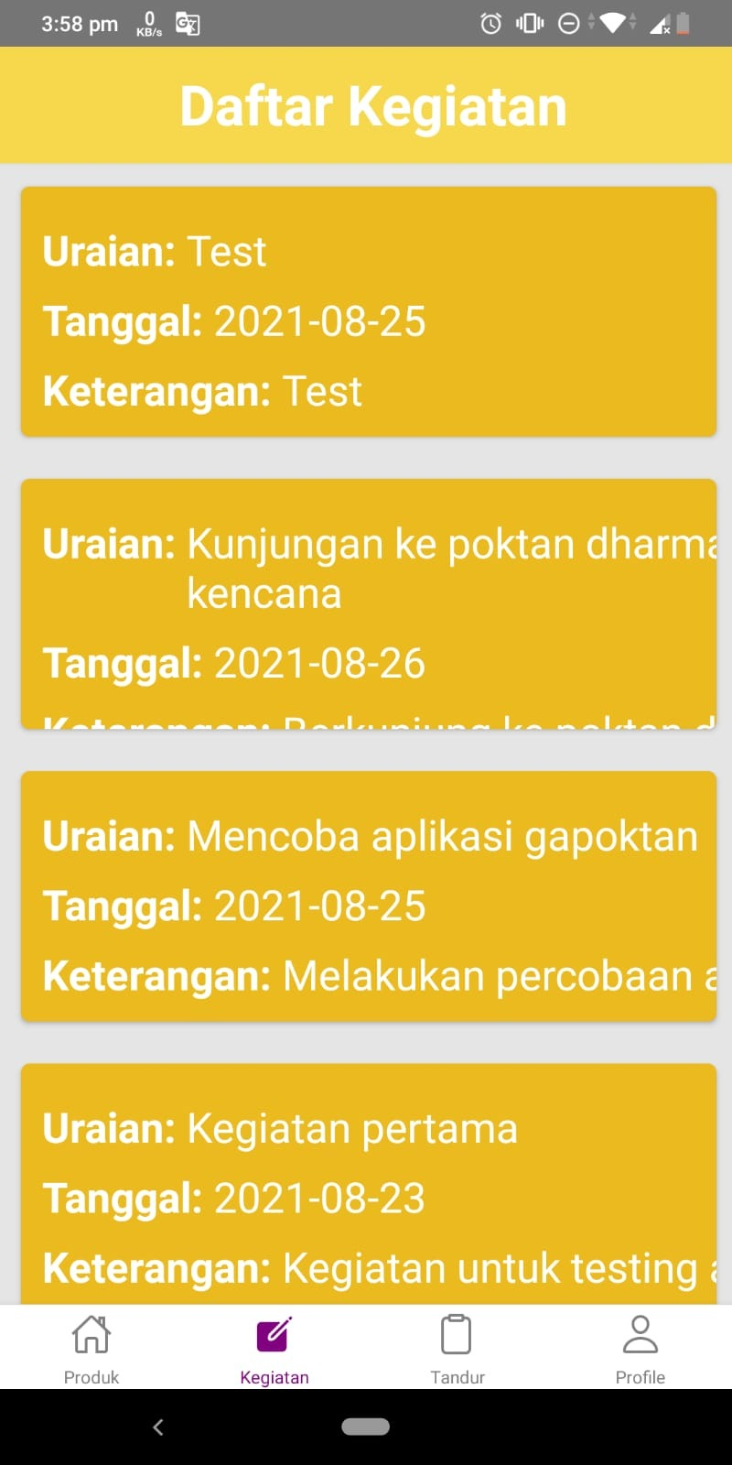

Gambar 4.44 Implementasi Halaman DaftarPoktan

### **Implementasi Pengujian Aplikasi**

Tahapaan selanjutnya setelah implementasi yaitu pengujian. Pada tahapan ini dilakukan pengujian terhadap hasil implementasi Aplikasi Gapoktan Untuk Monitoring Kegiatan Poktan dan Penjualan Hasil Tani. Tujuan dari tahapan pengujian ini yaitu untuk memastikan bahwa setiap fitur pada aplikasi telah berjalan dengan baik dan tentunya aplikasi dapat mengatasi permasalahan yang terjadi pada proses monitoring kegiatan poktan dan penjualan hasil tani pada Gapoktan Srimakmur 3. Pengujian aplikasi dilakukan dengan metode *functional testing* sebagai acuan keberhasilan aplikasi.

1. Implementasi *Functional Testing*

Pengujian aplikasi dengan metode *functional testing* pada Aplikasi *Mobile Android* Gapoktan Untuk Monitoring Kegiatan dan Penjualan Hasil Tani pada Studi Kasus Sri Makmur 3 ini dilakukan pada 3 aplikasi terpisah yaitu Aplikasi Gapoktan(*customer*)*,* Gapoktan(gapoktan) dan gapoktan(poktan), *functional testing* pada Aplikasi Gapoktan ini dapat dilihat pada Tabel 4.1.

Tabel 4.1 Dokumen Hasil Functional Testing

|  |  |  |  |  |  |  |
| --- | --- | --- | --- | --- | --- | --- |
| No | Skenario | Prosedur | Parameter | Hasil yang diharapkan | Hasil | Keterangan |
| Aplikasi Gapoktan*(Customer)* | | | | | | |
| 1. | Register | Masuk ke login screen, tekan tombol register akun, masukkan form register lalu tekan tombol register | Nama, Email, Password, Confirm Password | Akun berhasil didaftarkan | Dapat dilihat pada gambar 4.45 | Akun berhasil ditambahkan |
| Tabel 4.1 Dokumen Hasil *Functional Testing*(Lanjutan) | | | | | | |
| 2. | Login *Customer* | Masuk ke login screen, masukkan form login lalu tekan tombol login | Email dan Password | Akun berhasil login | Dapat dilihat pada Gambar 4.46 | Akun berhasil login |
| 3. | Menambahkan produk ke keranjang | Pilih produk, masuk ke detail produk, masukkan jumlah barang yang ingin dimasukkan ke keranjang lalu tekan tombol tambah ke keranjang | Jumlah barang dan produk | Produk berhasil ditambahkan ke dalam keranjang | Dapat dilihat pada Gambar 4.47 | Produk berhasil ditambahkan ke keranjang |
| 4. | Menambahkan produk yang ada di keranjang ke order(checkout) | Masuk ke menu keranjang, ceklis barang yang mau ditambahkan ke dalam order(checkout) lalu tekan checkout dan masuk ke dalam halaman checkout lalu isi deskripsi dan alamat lalu tekan tombol checkout | Produk, deskripsi | Produk berhasil ditambahkan ke checkout | Dapat dilihat pada Gambar 4.48 | Produk berhasil ditambahkan ke checkout |
| Tabel 4.1 Dokumen Hasil *Functional Testing*(Lanjutan) | | | | | | |
| 5. | Mengubah order | Masuk ke dalam halaman pesanan, pilih produk yang mau diubah, tekan tombol bayar lalu isi form atas nama rekening, dan bukti pembayaran lalu tekan tombol bayar | Atas Nama, Rekening, foto Bukti Pembayaran | Order berhasil diubah | Dapat dilihat pada Gambar 4.49 | Order berhasil |
| 6. | Menambahkan alamat | Masuk ke dalam halaman alamat, tekan tombol tambah, lalu isi form Nama, Alamat dan Nomor HP lalu tekan tombol tambah alamat | Nomor HP, Nama, Alamat | Alamat berhasil ditambahkan | Dapat dilihat pada Gambar 4.50 | Alamat berhasil ditambahkan |
| 7. | Mengubah alamat | Masuk ke dalam halaman alamat lalu pilih alamat yang mau diubah lalu tekan tombol ubah dan masukkan form ubah alamat | Nomor HP, nama, alamat | Alamat berhasil diubah | Dapat dilihat pada Gambar 4.51 | Alamat berhasil diubah |
| Poktan | | | | | | |
| 8. | Login Poktan | Masuk ke halaman login lalu mengisi form login lalu tekan tombol login | Email dan Password | Login Poktan Berhasil | Dapat dilihat pada Gambar 4.52 | Login Poktan Berhasil |
| Tabel 4.1 Dokumen Hasil *Functional Testing*(Lanjutan) | | | | | | |
| 9. | Menambahkan Kegiatan Poktan | Masuk Ke halaman kegiatan lalu tekan tombol berlogo plus lalu masuk ke form tambah kegiatan setelah itu mengisi form tambah kegiatan dan menekan tombol tambah kegiatan | Uraian, Keterangan dan tanggal | Data kegiatan berhasil ditambah | Dapat dilihat pada Gambar 4.53 | Data kegiatan berhasil ditambahkan |
| 10. | Mengubah Kegiatan Poktan | Masuk ke halaman kegiatan poktan lalu pilih kegiatan setelah itu tekan tombol ubah setelah itu masuk ke halaman form ubah kegiatan lalu isi form ubah kegiatan lalu menekan tombol ubah kegiatan | Uaraian, Keterangan dan tanggal | Data Kegiatan berhasil diubah | Dapat dilihat pada Gambar 4.54 | Data kegiatan berhasil diubah |
| 11. | Menghapus Kegiatan Poktan | Masuk ke halaman poktan lalu pilih kegiatan setelah itu tekan tombol hapus | Kegiatan poktan | Data kegiatan berhasil dihapus | Dapat dilihat pada Gambar 4.55 | Data kegiatan berhasil dihapus |
| Tabel 4.1 Dokumen Hasil *Functional Testing*(Lanjutan) | | | | | | |
| 12. | Menambahkan Kegiatan Tandur Poktan | Masuk Ke halaman tandur lalu tekan tombol berlogo plus lalu masuk ke form tambah kegiatan tandur setelah itu mengisi form tambah kegiatan tandur dan menekan tombol tambah tandur | tanaman, luas, tanggal tandur, tanggal panen | Data kegiatan tandur berhasil ditambah | Dapat dilihat pada Gambar 4.56 | Data kegiatan tandur berhasil ditambahkan |
| 13. | Mengubah Kegiatan tandur Poktan | Masuk ke halaman kegiatan tandur poktan lalu pilih kegiatan tandur setelah itu tekan tombol ubah setelah itu masuk ke halaman form ubah kegiatan tandur lalu isi form ubah kegiatan tandur lalu menekan tombol ubah tandur | Tanaman, luas, tanggal tandur dan tanggal panen | Data Kegiatan tandur berhasil diubah | Dapat dilihat pada Gambar 4.57 | Data kegiatan tandur berhasil diubah |
| 14. | Menghapus Kegiatan tandur Poktan | Masuk ke halaman tandur poktan lalu pilih tandur setelah itu tekan tombol hapus | Tandur poktan | Data tandur berhasil dihapus | Dapat dilihat pada Gambar 4.58 | Data tandur berhasil dihapus |
| Tabel 4.1 Dokumen Hasil *Functional Testing*(Lanjutan) | | | | | | |
| Gapoktan | | | | | | |
| 15. | Login Gapoktan | Masuk ke halaman login lalu mengisi form login lalu tekan tombol login | Email dan Password | Login Poktan Berhasil | Dapat dilihat pada Gambar 4.59 | Login gapoktan Berhasil |
| 16. | Menambahkan produk | Masuk Ke halaman profil lalu tekan tombol tambah barang setelah itu masuk ke form tambah barang dilanjut mengisi form tambah barang dan menekan tombol tambah barang | Nama Barang, stok, harga, deskripsi, kategori barang dan thumbnail bproduk | barang berhasil ditambah | Dapat dilihat pada Gambar 4.60 | barang berhasil ditambahkan |
| 17. | Mengubah produk | Masuk ke halaman produk lalu pilih produk setelah itu tekan tombol ubah setelah itu masuk ke halaman form ubah produk lalu isi form ubah produk lalu menekan tombol ubah prooduk | Nama Barang, stok, harga, deskripsi, kategori barang dan thumbnail bproduk | Data produk berhasil diubah | Dapat dilihat pada Gambar 4.61 | Data produk berhasil diubah |

1. Gambar Hasil Pengujian *Functional Testing*
   1. Hasil Pengujian *Register*

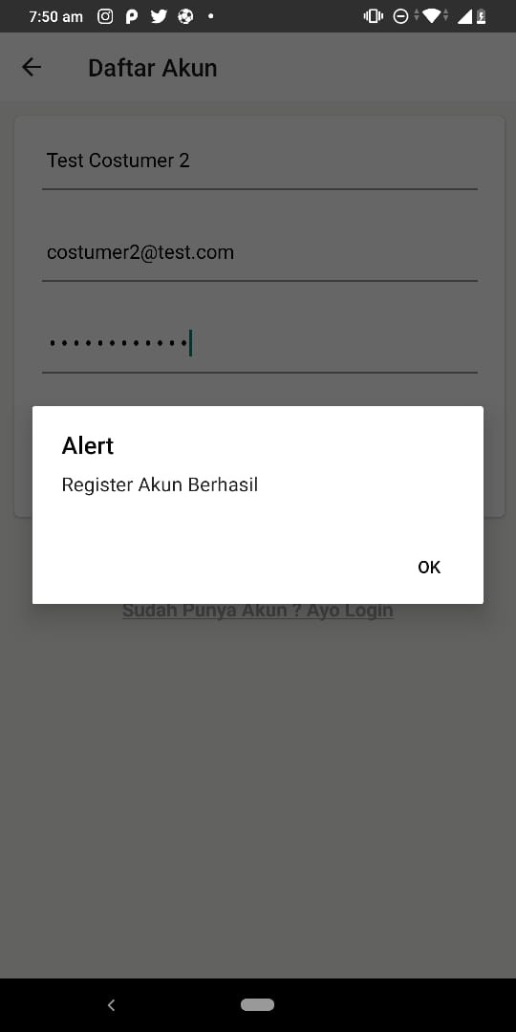

Gambar 4.45 Hasil Pengujian *Register*

* 1. Hasil Pengujian *Login Customer*

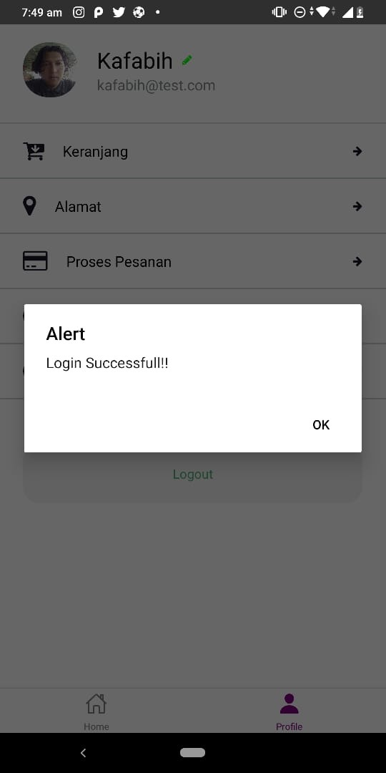

Gambar 4.46 Hasil Pengujian *Login Customer*

* 1. Hasil Pengujian Menambahkan produk ke keranjang

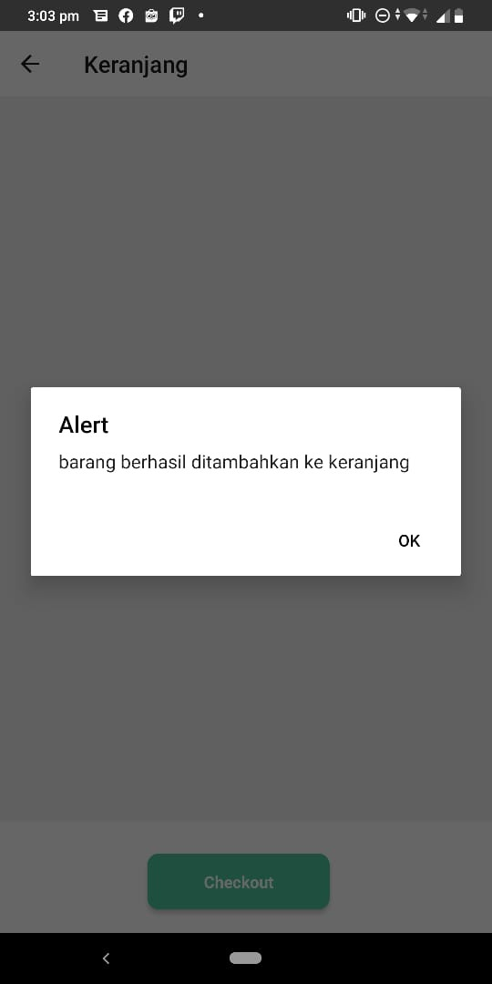

Gambar 4.47 Hasil Pengujian Menambahkan Produk ke Keranjang

* 1. Hasil Pengujian Menambahkan keranjang ke order(*checkout*)

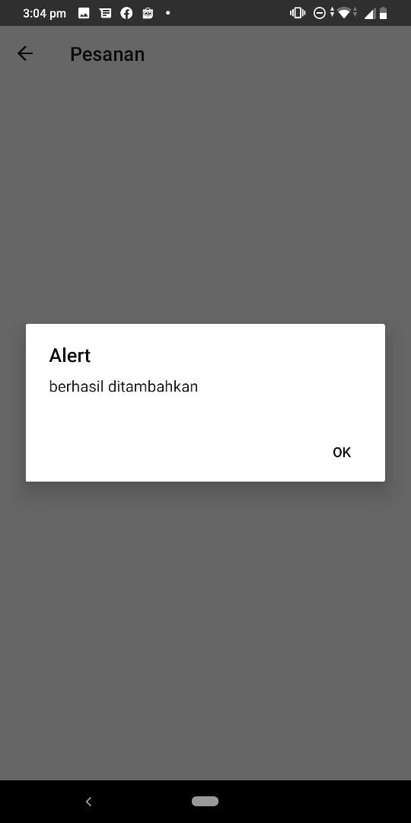

Gambar 4.48 Menambahkan keranjang ke order(*checkout*)

* 1. Hasil Pengujian Mengubah Order

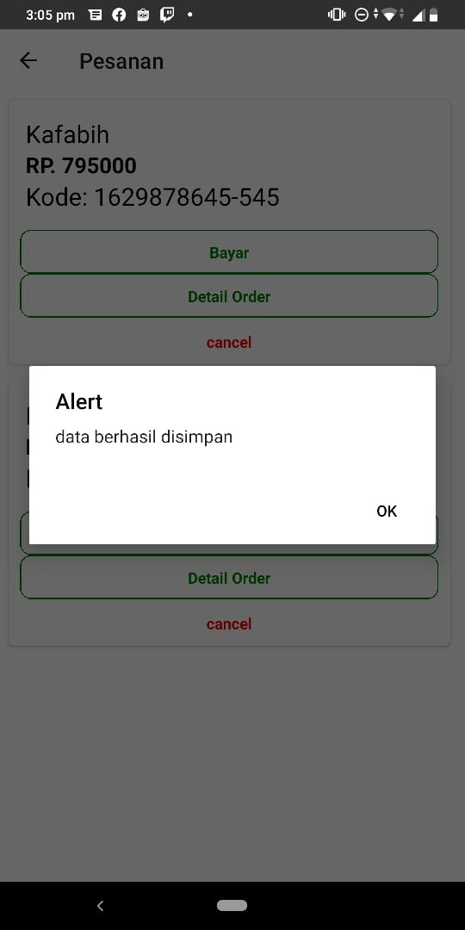

Gambar 4.49 Hasil Pengujian Mengubah Order

* 1. Hasil Pengujian Menambahkan Alamat

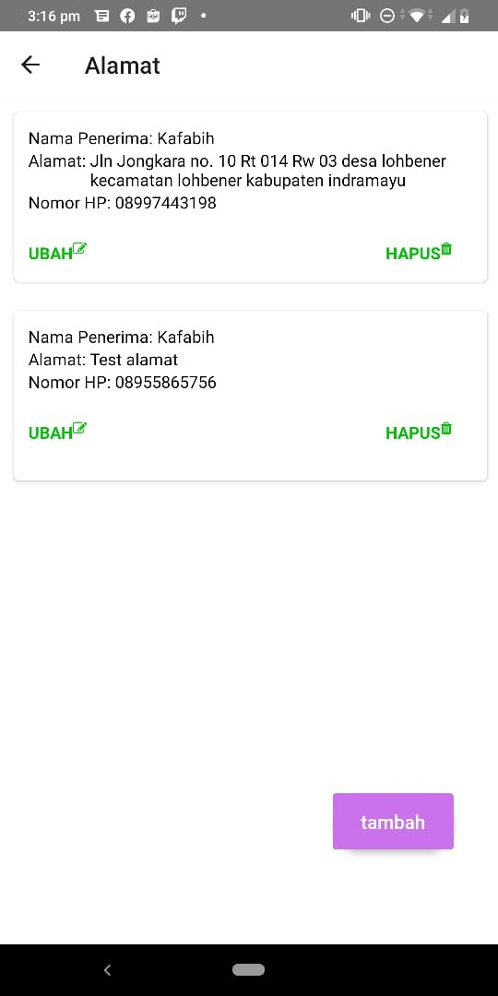

Gambar 4.50 Hasil Pengujian Menambahkan Alamat

* 1. Hasil Pengujian Mengubah Alamat

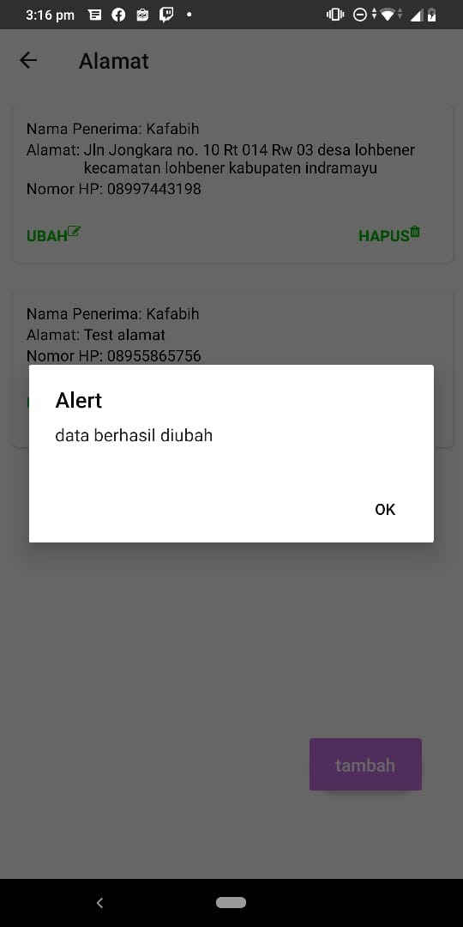

Gambar 4.51 Hasil Pengujian Mengubah Alamat

* 1. Hasil Pengujian *Login* Poktan

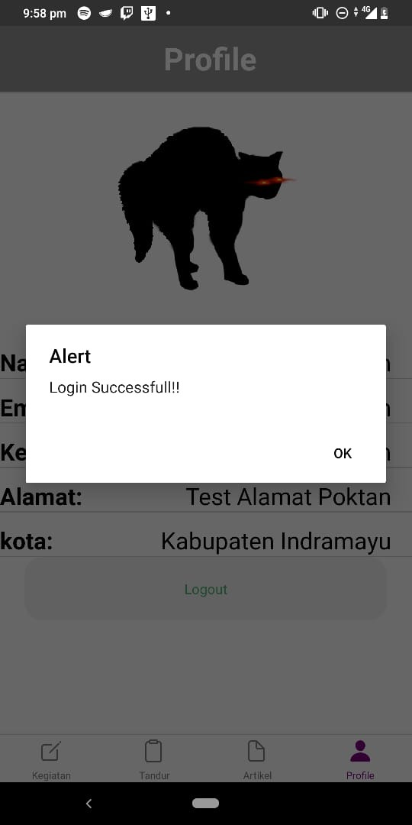

Gambar 4.52 Hasil Pengujian Login Poktan

* 1. Hasil Pengujian Menambahkan Kegiatan Poktan

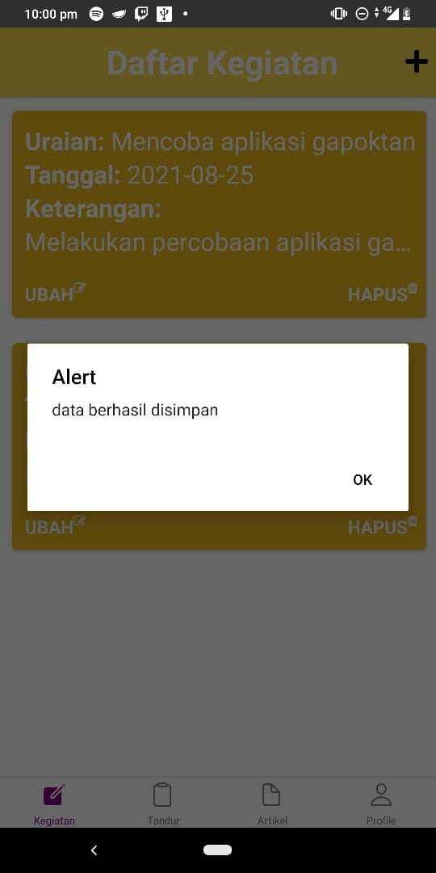

Gambar 4.53 Hasil Pengujian Menambahkan Kegiatan Poktan

* 1. Hasil Pengujian Mengubah Kegiatan Poktan

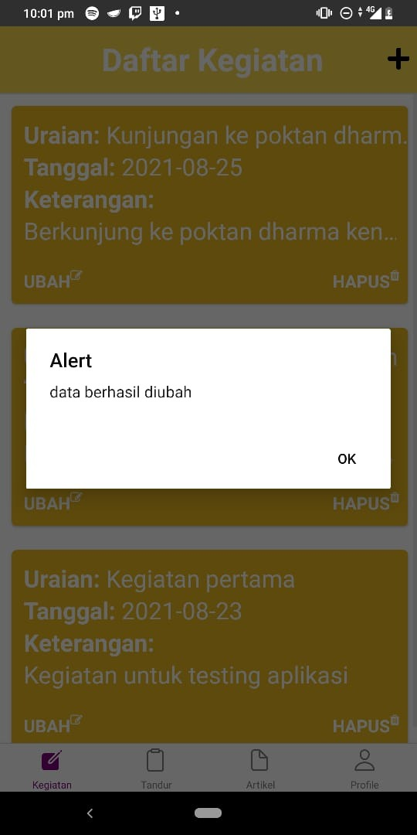

Gambar 4.54 Hasil Pengujian Mengubah Kegiatan Poktan

* 1. Hasil Pengujian Menghapus Kegiatan Poktan

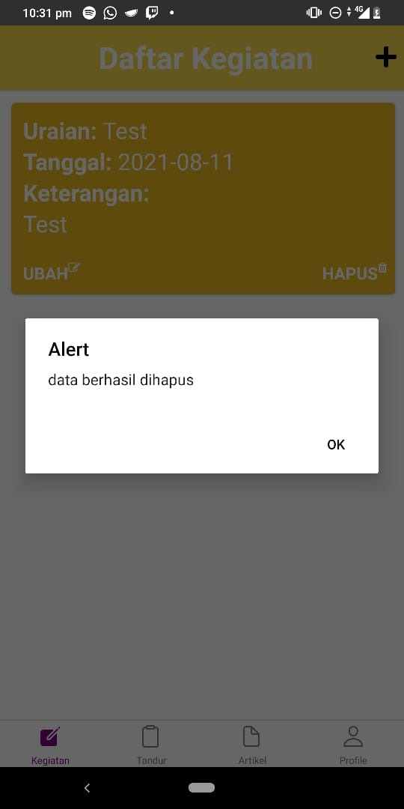

Gambar 4.55 Hasil Pengujian Menghapus Kegiatan Poktan

* 1. Hasil Pengujian Menambahkan Kegiatan Tandur Poktan

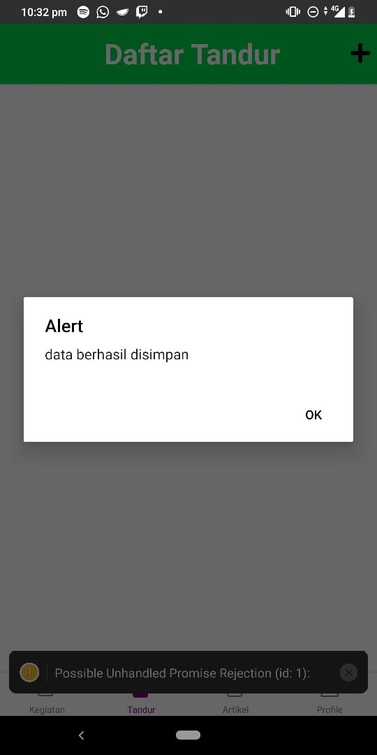

Gambar 4.56 Hasil Pengujian Menambahkan Kegiatan Tandur Poktan

* 1. Hasil Pengujian Mengubah Kegiatan Tandur Poktan

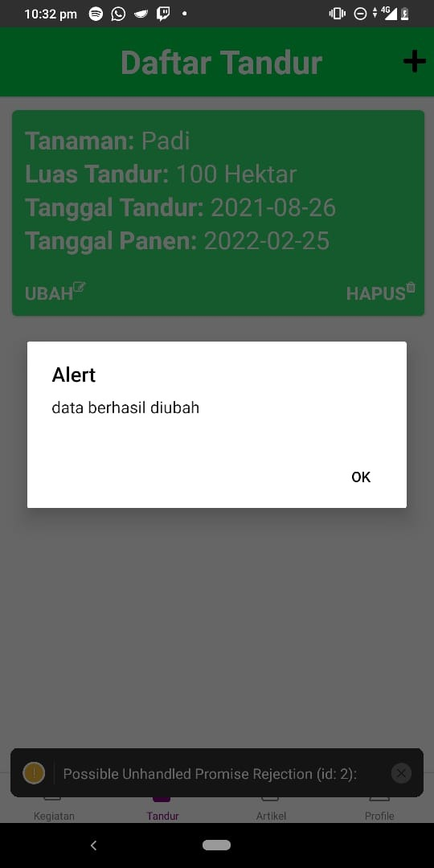

Gambar 4.57 Hasil Pengujian Mengubah Kegiatan Tandur Poktan

* 1. Hasil Pengujian Menghapus Kegiatan Tandur Poktan

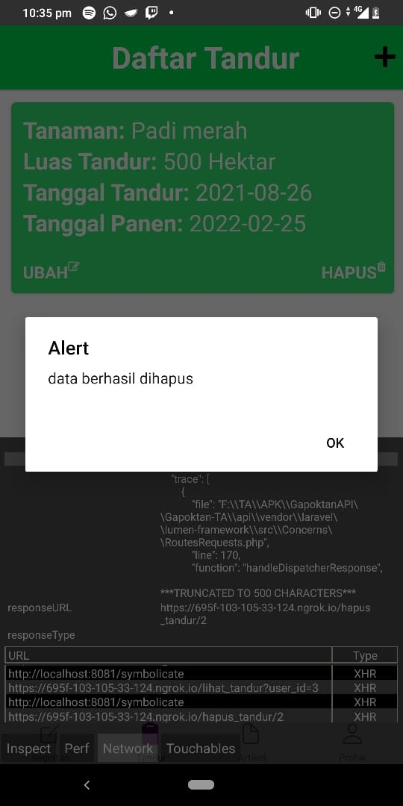

Gambar 4.58 Hasil Pengujian Menghapus Kegiatan Tandur Poktan

* 1. Hasil Pengujian *Login* Gapoktan

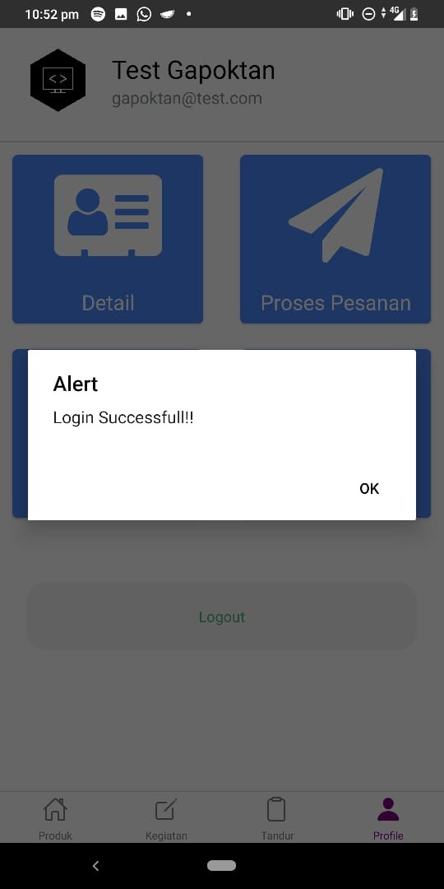

Gambar 4.59 Hasil Pengujian Login Gapoktan

* 1. Hasil Pengujian Menambahkan Produk

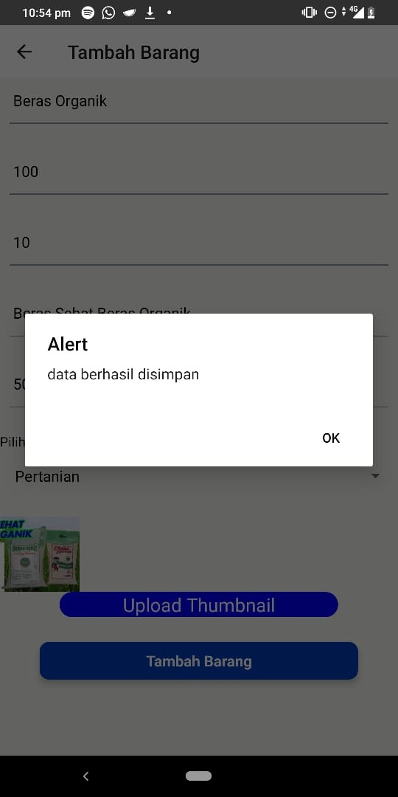

Gambar 4.60 Hasil Pengujian Menambahkan Produk

* 1. Hasil Pengujian Mengubah Produk

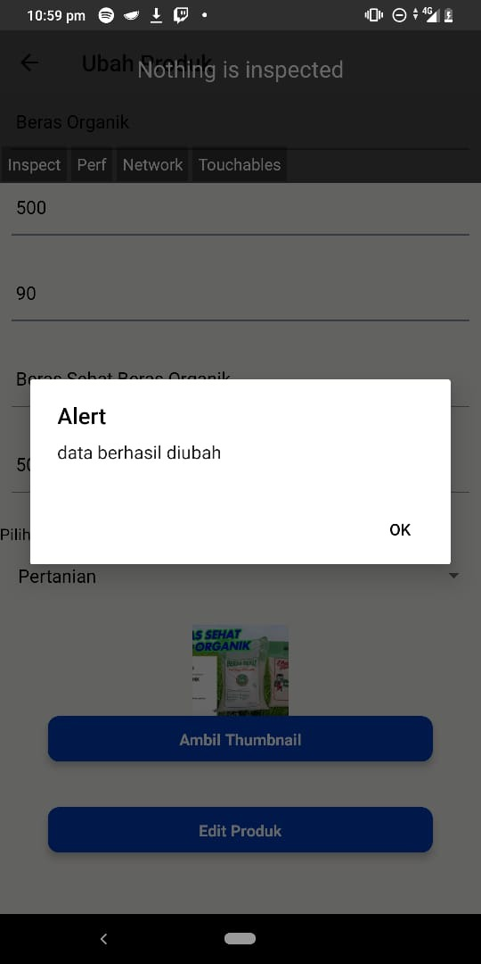

Gambar 4.61 Hasil Pengujian Mengubah Produk

# **BAB V PENUTUP**

## Kesimpulan

Berdasarkan hasil pengumpulan data, analisa, perancangan, implementasi serta pengujian Aplikasi *Mobile Android* Gabungan Kelompok Tani untuk *Monitoring* Kegiatan dan Penjualan Hasil Tani Studi Kasus Pada Srimakmur 3 maka dapat di tarik kesimpulan sebagai berikut:

1. Dengan fitur tambah produk di aplikasi gapoktan, gapoktan dapat menambahkan produk hasil tani nya untuk dijual ke para calon pembeli.
2. Dengan fitur *list* *card* di aplikasi gapoktan, gapoktan dapat dengan mudah melihat daftar kegiatan poktan yang sudah dilaporkan oleh poktan di aplikasi poktan.
3. Dengan fitur pencarian dan *filter* kategori di aplikasi *customer*, para petani dapat mencari pupuk untuk bercocok tanam.
4. Dengan fitur artikel yang ada pada aplikasi poktan, anggota gapoktan bisa melihat edukasi yang dibagikan oleh pihak gapoktan.

## Saran

Aplikasi ini belum sepenuhnya sempurna, oleh karena itu dipaparkan beberapa saran untuk pengembang selanjutnya, sehingga aplikasi serupa dapat lebih baik dan lebih sempurna. Saran-saran yang diberikan yaitu sebagai berikut:

1. Mengembangkan fitur notifikasi agar dapat di terima secara *real time* dengan *push notification*.
2. Dapat dikembangkan dalam sistem operasi iOS.
3. Menambahkan fitur *chatiing* dan komentar agar calon pembeli dan penjual dapat berkomunikasi dengan lebih mudah.
4. Mengembangkan fitur pembayaran online dengan *vitual account* agar dapat membayar tagihan dengan lebih mudah.
5. Mengembangkan fitur mendapatkan nomer resi supaya calon pembeli dapat melihat proses pengiriman barangnya dengan lebih rinci la
6. Menambahkan fitur refund agar calon pembeli bisa menarik uang nya kembali

# **DAFTAR PUSTAKA**

Anonim. 2019. *Android The Platform Pushing What’s Possible*. https:**//**www.android.com**. Diakses pada tanggal 05 September 2019.**

**Anonim. 2019. *Meet Android Studio*.** https://developer.android.com/studio**. Diakses pada tanggal 05 September 2019.**

Anonim. 2019. PHP: Hypertext Preprocessor. https://www.php.net. Diakses pada tanggal 05 September 2019.

Anonim. 2019. MySQL. https://www.mysql.com**. Diakses pada tanggal 05 September 2019.**

Hermanto dan Swastika. 2011. Penguatan Kelompok Tani: Langkah Awal Peningkatan Kesejahteraan Petani. Analisis Kebijakan pertanian, Volume 9 No. 4, Desember 2011 : 371 – 390

Deptan. 2006. Bahan Rapat Kerja Deptan dengan DPD-RI, tanggal 19 Juni 2006. Deptan, Jakarta.

Pujiharto, 2010. “Kajian Pengembangan Gabungan Kelompok Tani (Gapoktan) Sebagai Kelembagaan Pembangunan Pertanian Di Pedesaan”. *Agritech,* Vol. XII No. 1

Sukino. 2014. Membangun Pertanian dengan Pemberdayaan Masyarakat Tani. Yogyakarta. Pustaka Baru Press. 237 Hal.

Anonim. 2020. Pengertian E-Commerce dan Contohnya, Komponen, Jenis, dan Manfaat E-Commerce. <https://idcloudhost.com/pengertian-e-commerce-dan-contohnya-komponen-jenis-dan-manfaat-e-commerce/>. Diakses pada tanggal 2 September 2021.

Anonim, 2021. 5 Ciri Situs Jual Beli Online Terpercaya. https://midtrans.com/id/blog/5-ciri-situs-jual-beli-online-terpercaya. Diakses pada tanggal 2 September 2021.

Adani, 2020. Penggunaan Framework React Native untuk Mengembangkan Aplikasi. <https://www.sekawanmedia.co.id/apa-itu-react-native/>. Diakses pada tanggal 2 September 2021.

Adani, 2020. Mengenal Penggunaan dari API Beserta Fungsi dan Contohnya. <https://www.sekawanmedia.co.id/pengertian-api/>. Diakses pada tanggal 2 September 2021

Ahaddin, Fachrul. 2015. *Mengenal Use Case Diagram*. <https://www.dumetschool.com/blog/Mengenal-Use-Case-Diagram/>. Diakses pada tanggal 10 Agustus 2021.

Andika, Dwiky. 2016. *Pengertian Flowchart*. https://www.it-jurnal.com/pengertian-flowchart/. Diakses pada tanggal 10 Agustus 2021.

Efendi, Ilham. 2018. *Pengertian dan Tipe Diagram UML*. https://www.it-jurnal.com/pengertian-dan-tipe-diagram-uml/. Diakses pada tanggal 10 Agustus 2021.

Harahap, Safaat Nazruddin. 2012. *Pemrograman Aplikasi Mobile Smartphone dan Tablet PC Berbasis Android*. Bandung: Penerbit Informatika.

Malabay. 2016. *Pemanfaatan Flowchart Untuk Kebutuhan Deskripsi Proses Bisnis*. Pemanfaatan Flowchart untuk Kebutuhan Deskripsi Proses Bisnis. Volume 12, 23.

Munjeri, Intan Juliani. 2017. *Sistem Penunjang Keputusan Untuk Rekayasa Lalu Lintas Berbasis Optimasi Traffic Delay*. Skripsi S-1. Jakarta: Universitas Islam Negeri Hidayatullah Jakarta.

Pratama, Aditya Rahmatullah. 2019. *Belajar UML - Sequence Diagram*. https://www.codepolitan.com/belajar-uml-sequence-diagram-57fdb1a5ba777-17044. Diakses pada tanggal 15 Juli 2019

.

Setiadi, M. Fikri. 2017. *Kupas Tuntas Konsep Model Data Entity Relationship Diagram atau ERD*. <http://mfikri.com/artikel/kupas-tuntas-konsep-model-data-entity-relationship-diagram-atau-erd.html>. Diakses pada tanggal 23 Juni 2019.

Tim Polindra. 2013. *Panduan Pelaksanaan Tugas Akhir Program Diploma 3*. Indramayu: Politeknik Negeri Indramayu.

Yuni. 2017. *Versi-versi Android hingga saat ini*. https://www.codepolitan.com/versi-versi-android-hingga-saat-ini-59c4ba1c88350. Diakses pada tanggal 17 Juli 2019.

# **LAMPIRAN**

|  |
| --- |
| **Lampiran 1. Potongan *Source Code*** |

|  |
| --- |
| import React from 'react';  import {  Text,  View,  StyleSheet,  Image,  Dimensions,  ScrollView,  TouchableOpacity,  } from 'react-native';  import CardView from 'react-native-cardview';  import Icon from 'react-native-vector-icons/dist/FontAwesome';  import {Badge, Footer, FooterTab, Button} from 'native-base';  import Counter from 'react-native-counters';  import {  widthPercentageToDP as wp,  heightPercentageToDP as hp,  } from 'react-native-responsive-screen';  import CheckBox from '@react-native-community/checkbox';  import api from '../../config/api';  import AsyncStorage from '@react-native-async-storage/async-storage';  import config from '../../config/url';  class Keranjang extends React.Component {  IntervalID;  constructor() {  super();  this.state = {  data: [],  termsAccepted: '',  selected: [],  produk: [],  checked: false,  order: [],  jumlah: Number(),  totalHarga: Number(),  checkKeranjang: []  };  }  checksData() {  for (let i = 0; i < this.state.data; i++) {  <Text>false</Text>;  }  }  componentDidMount() {  this.lihatkeranjang();  }  componentWillUnmount() {  /*  stop getData() from continuing to run even  after unmounting this component. Notice we are calling  'clearTimeout()` here rather than `clearInterval()` as  in the previous example.  */  clearTimeout(this.intervalID);  }  lihatkeranjang = async () => {  const user = await AsyncStorage.getItem('user');  api.get('/lihat_chart?user_id=' + user).then(res => {  const data = res.data.data;  console.log(res.data.data);  for (let i = 0; i < data.length; i++) {  data[i].checked = false;  }  this.setState({data: data});  this.IntervalID = setTimeout(this.lihatkeranjang.bind(this), 5000);  });  };  // onchecked(index) {  // // const data = this.state.data;  // // const index = data.findIndex(x => x.id === id);  // // data[index].checked = !data[index].checked;  // // this.setState(data);  // // this.setState({checked: []})  // // console.log(this.state.checked);  // }  hitung_total(){  let tot = 0;  this.state.data.forEach((e,i) => {  if (e.checked == true) {  tot = tot + (e.jumlah * e.harga)  }  })  console.log(tot);  this.setState({totalHarga: tot})    }  onChange(number, type) {  console.log(number, type); // 1, + or -  }  getSelectedData() {  var keys = this.state.data.map(t => t.nama);  var checks = this.state.data.map(t => t.id);  let Selected = [];  for (let i = 0; i < checks.length; i++) {  if (checks[i] == true) {  Selected.push(keys[i]);  }  }  alert(Selected);  }  keranjang = () => {  const checked = this.state.checked;  const jumlah = this.props.route.params  return this.state.data.map((item, index) => {  // console.log(item);  return (  <CardView  style={styles.cardContainer}  cardElevation={2}  cardMaxElevation={2}  cornerRadius={5}  key={item.id}>  <View style={{flexDirection: 'row'}}>  <View style={styles.CheckBox}>  <TouchableOpacity  onPress={() => {  this.onchecked(item.id);  }}  key={item.id}>  <CheckBox  // value={checked}  value={item.checked}  onValueChange={() => {  const data = this.state.data;  data[index].checked = item.checked ? false : true;  this.setState({data: data});  this.hitung_total();  }}  />  </TouchableOpacity>  </View>  <Image  source={{  uri:  config.baseURL +  '/storage/THUBNAILPRODUK/' +  item.nama_thumbnail,  }}  style={styles.mediumSize}  />  <View style={styles.itemContainer}>  <Text style={styles.itemName}>{item.nama}</Text>  <Text style={styles.itemPrice}>harga: {item.harga}</Text>  <Text style={styles.itemPrice}>jumlah: {item.jumlah}</Text>  </View>  </View>  <View style={styles.bottomItemContainer}>  {/* <TouchableOpacity>  <Badge style={styles.badgeDelete}>  <Icon name="trash" size={25} color="#A2A7A8" />  </Badge>  </TouchableOpacity> */}  <View style={{paddingLeft: wp('45%'), bottom: hp('1.5%')}}>  </View>  </View>  </CardView>  );  });  };  render() {  // const jumlah = this.props.route.params  // console.log(jumlah);  return (  <View style={styles.container}>  <ScrollView style={styles.container}>{this.keranjang()}</ScrollView>  {this.checksData()}  <View style={styles.footerStyle}>  <View style={styles.checkoutStyle}>  <TouchableOpacity  style={styles.checkoutButton}  onPress={() => {  let checkedkeranjang = [];  this.state.data.forEach((el) => {  if (el.checked == true) {  checkedkeranjang.push(el)  }  })  this.props.navigation.navigate('Checkout', {  data: checkedkeranjang,  total: this.state.totalHarga  })  }}>  <Text style={styles.checkoutText}>Checkout</Text>  </TouchableOpacity>  </View>  </View>  </View>  );  }  }  const styles = StyleSheet.create({  container: {  flex: 1,  backgroundColor: '#F1F1F1',  },  mediumSize: {  height: hp('11.2%'),  width: wp('35%'),  },  badgeDelete: {  backgroundColor: 'white',  borderColor: '#CDD7D9',  borderRadius: 10,  borderBottomWidth: 1.0,  borderRightWidth: 1.0,  borderTopWidth: 1.0,  borderLeftWidth: 1.0,  elevation: 3,  shadowColor: '#000',  shadowOffset: {width: 0, height: 2},  shadowOpacity: 0.8,  shadowRadius: 2,  bottom: hp('0.5%'),  marginLeft: wp('5%'),  },  itemContainer: {  flexDirection: 'column',  margin: hp('0.6%'),  },  itemName: {  fontSize: hp('2.8%'),  fontWeight: '600',  color: 'black',  },  itemPrice: {  fontSize: hp('2.5%'),  fontWeight: 'bold',  },  bottomItemContainer: {  margin: hp('1.5%'),  flexDirection: 'row',  },  btnBeli: {},  textBtnBeli: {  textAlign: 'center',  color: '#FA4D4D',  fontWeight: 'bold',  },  cardContainer: {  margin: hp('1.5%'),  padding: hp('1.5%'),  width: wp('95%'),  height: hp('18%'),  },  footerStyle: {  position: 'absolute',  flex: 0.1,  left: 0,  right: 0,  bottom: hp('-1%'),  backgroundColor: 'white',  flexDirection: 'row',  height: hp('13%'),  alignItems: 'center',  borderTopWidth: 0.5,  borderColor: 'black',  },  subTotal: {  fontSize: hp('1.8%'),  color: '#B9B9B9',  },  checkoutStyle: {  position: 'relative',  paddingLeft: wp('30%'),  },  checkoutButton: {  backgroundColor: '#4CC59E',  height: hp('6%'),  width: wp('37%'),  borderRadius: 10,  alignItems: 'center',  justifyContent: 'center',  elevation: 3,  shadowColor: 'black',  },  priceFooter: {  margin: hp('1.5%'),  },  checkoutText: {  color: 'white',  fontWeight: 'bold',  },  textTempat: {  fontSize: hp('1.7%'),  },  CheckBox: {  marginRight: wp('2%'),  justifyContent: 'center',  },  });  export default Keranjang; |

|  |
| --- |
| **LAMPIRAN 2. BIOADATA PENULIS** |

**BIODATA PENULIS TUGAS AKHIR**

|  |  |  |
| --- | --- | --- |
| Nama | : Kafabih |  |
| Nomor Induk Mahasiswa | : 1803077 |
| Jenis Kelamin | : Perempuan |
| Tempat, Tanggal Lahir | : Indramayu, 13 Januari 1999 |
| Status | : Belum Menikah |
| Agama | : Islam |
| Asal Ijazah Sekolah | : Nama Sekolah Kota Sekolah | Tahun Ijazah |
| SD | :-SDN Lohbener I -Indramayu | -2011 |
| SMP | :-MTSN Lohbener -Indramayu | -2014 |
| SMA | :-SMAN 1 Lohbener -Indramayu | -2017 |
| Program Studi/Jurusan | : Teknik Informatika |  |

Alamat Rumah Asal : Jl. Jongkara Blok Jembatan Merah, Rt/Rw 015/004

Kel/Desa Lohbener, Kec. Lohbener

Kab.Indramayu, Jawa Barat 45252

No. Handphone : 08997342098

Email : abikafabih@gmail.com

Nama Orang Tua : Murtado – Shopatin

Pekerjaan Orang Tua : Sopir Tanki - Wiraswasta

|  |  |
| --- | --- |
| Judul Tugas Akhir | : Aplikasi *Mobile* *Android* Gabungan Kelompok Petani untuk *Monitoring* Kegiatan dan Penjualan Hasil Tani pada Sri Makmur 3 |

Pembimbing : 1. Fachrul P. B. M., S.ST., M.Kom.

2. Muhammad Mustamiin, S.ST., M.Kom.

Indramayu, 23 Agustus 2021

Penulis,

Kafabih

NIM.1803077